לִקְרַאת שַׁבָּת
בס"ד
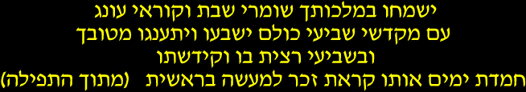
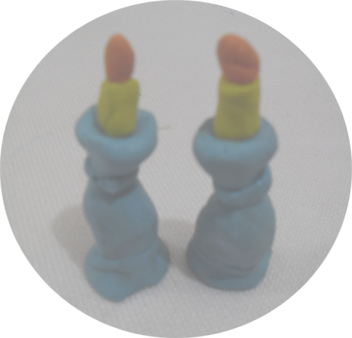
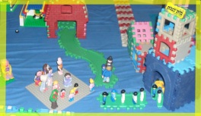
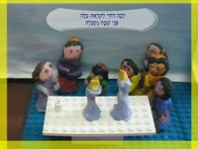
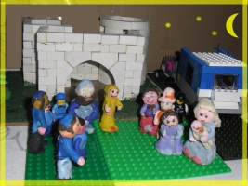
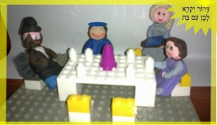
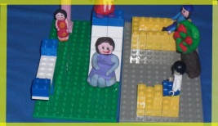
פָּרָה שׁוֹמֶרֶת שַׁבָּת (מִתּוֹךְ מִדְרָשׁ עֲשֶׂרֶת הַדִּבְּרוֹת).
בִּתְקוּפַת חֲכָמֵינוּ זִכְרוֹנָם לִבְּרָכָה , הָיָה אִישׁ צַדִּיק אֶחָד שֶׁהָיְתָה לוֹ פָּרָה. הָיְתָה הַפָּרָה עוֹבֶדֶת בַּשָּׂדֶה וְחוֹרֶשֶׁת בְּיוֹם רִאשׁוֹן, בְּיוֹם שֵׁנִי, בְּיוֹם שְׁלִישי וּרְבִיעִי וחַמִישִׁי וְשִׁשִּׁי, אֲבָל בְּיוֹם הַשַּׁבָּת הָיְתָה הַפָּרָה נָחָה מִמְּלָאכָה.
עָבְרוּ יָמִים, וְהַצַּדִּיק יָרַד מִנְּכָסָיו וְנֶאֱלַץ לִמְכֹּר אֶת הַפָּרָה שֶׁלּוֹ לְגוֹי. הוֹצִיא הַגּוֹי אֶת הַפָּרָה לַשָּׂדֶה, כְּדֵי שֶׁתַּחְרֹשׁ. חָרְשָׁה הַפָּרָה אֶת הַשָּׂדֶה בְּיּוֹם רִאשׁוֹן. חָרְשָׁה בְּיוֹם שֵׁנִי. חָרְשָׁה בְּיוֹם שְׁלִישי וּרְבִיעִי וַחַמִישִׁי וְשִׁשִּׁי, אֲבָל בְּיוֹם הַשַּׁבָּת נָחָה וְלֹא הִסְכִּימָה לַעֲשׂוֹת מְלָאכָה. הִכָּה אוֹתָהּ הַגּוֹי, וְהִיא הַמְּשִׁיכָה לִרְבֹּץ תַּחַת הָעֹל וְלֹא הִסְכִּימָה לַחְרֹשׁ.
חָזַר הַגּוֹי לַצַּדִּיק מוֹכֵר הַפָּרָה וְאָמַר לוֹ: "קַח בַּחֲזָרָה אֶת הַפָּרָה שֶׁלְּךָ. שִׁשָּׁה יָמִים הִיא עָבְדָה יָפֶה, אֲבָל הַיּוֹם הוֹצֵאתִי אוֹתָהּ לַחְרֹשׁ וּבִמְקוֹם לַעֲבֹד הִיא רוֹבֶצֶת תַּחַת הָעֹל וְלֹא מַסְכִּימָה לַעֲשׂוֹת שׁוּם מְלָאכָה. הִכֵּיתִי אוֹתָהּ וְלֹא הוֹעִיל כְּלוּם".
הֵבִין הַצַּדִּיק שֶׁהַפָּרָה שֶׁלּוֹ הָיְתָה רְגִילָה לָנוּחַ בַּיּוֹם הַשַּׁבָּת וְלָכֵן אֵינָהּ עוֹשָׂה מְלָאכָה. הָלַךְ הַצַּדִּיק אֶל הַפָּרָה, וְלָחַשׁ לָהּ בָּאֹזֶן כָּךְ: "אוֹי פָּרָה, כְּשֶׁהָיִיתָ בְּיָדִי הָיִית נָחָה בְּשַׁבָּת, וְעַתָּה עֲווֹנוֹתַי גָּרְמוּ וּמָכַרְתִּי אוֹתָּךְ לְאִישׁ זֶה, בְּבַקָּשָׁה מִמְּךָ קוּמִי וְחִרְשִׁי".
מִיָּד נֶעֶמְדָה הַפָּרָה וְהִתְחִילָה לַחְרֹשׁ.
שָׁאַל אוֹתוֹ הַגּוֹי: "אֱמֹר לִי מַה קָרָה כָּאן? הַאִם כִּשַּׁפְתָּ אֶת הַפָּרָה? לֹא אֲוַתֵּר עַד שֶׁתַּגִּיד לִי מַה אָמַרְתָּ לָהּ!"
סִפֵּר לוֹ הַצַּדִּיק מַה אָמַר לַפָּרָה.
כֵּיוָן שֶׁשָּׁמַע הַגּוֹי כָּךְ, נִבְהַל וְהִזְדַּעֲזֵעַ וְאָמַר לְעַצְמוֹ כָּךְ:
מַה פָּרָה זֹאת, שֶׁאֵין לָהּ לֹא דַּעַת וְלֹא תְּבוּנָה הִכִּירָה אֶת בּוֹרְאָהּ,
וַאֲנִי שֶׁבְּרַאָנִי הַקָּדוֹשׁ בָּרוּךְ הוּא בְּצַלְּמוֹ וּבִדְמוּתוֹ, וְנָתַן לִי דֵּעָה וּבִינָהּ,
לֹא יִהְיֶה רָאוּי לִי לְהַכִּיר אֶת בּוֹרְאִי?
מִיָּד הָלַךְ וְהִתְגַּיֵּר וְזָכָה לִלְמֹד תּוֹרָה וְנִקְרָא רַבִּי יוֹחָנָן בֵּן תּוֹרְתַא.

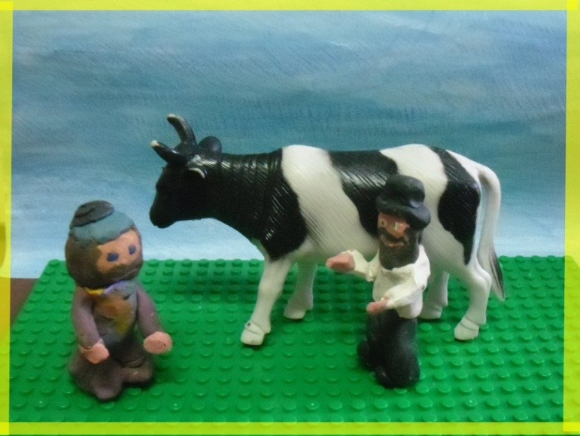

מִלָּה שֶׁל תֻּכִּי (מְעֻבָּד מִתּוֹךְ "עֵת לַחְשֹׁב")
לְמִשְׁפַּחַת אַבִּיר בִּבְנֵי בָּרָק יֵשׁ תֻּכִּי גָּדוֹל, יָרֹק וּפַטְפְּטָן. כַּאֲשֶׁר רָכְשׁוּ אֶת הַתֻּכִּי שֶׁלָּהֶם, לִמְּדוּ בְּנֵי מִשְׁפַּחַת אַבִּיר אֶת הַתֻּכִּי לוֹמַר מִלִּים אוֹ בִּטּוּיִים שׁוֹנִים שֶׁהִתְאִימוּ לַמִּשְׁפָּחָה שֶׁלָּהֶם. אַחֲרֵי אִלּוּף מְמֻשָּׁךְ, לָמַד הַתֻּכִּי לוֹמַר "גּוּט שָׁאבֶּעס" וְגַם "שְׁמַע יִשְׂרָאֵל" וּכְשֶׁהָיוּ שׁוֹאֲלִים אוֹתוֹ "מַה שְׁלוֹמְךָ?" הוּא לָמַד לְהָשִׁיב "בָּרוּךְ הַשֵּׁם".
יוֹם אֶחָד, הִתְעוֹפֵף הַתֻּכִּי הַרְחֵק מִבֵּיתוֹ, לְמֶרְחָק שֶׁל קִילוֹמֶטֶר וָחֵצִי בְּעֵרֶךְ, וְצָנַח בְּאֶמְצַע מִגְרָשׁ כַּדּוּרֶגֶל שׁוֹמֵם. מָצָא אוֹתוֹ אִישׁ בְּשֵּׁם נְתַנְאֵל אֶלְחָנָן. הוּא רָאָה שֶׁהַתֻּכִּי חַי אֲבָל חַלָּשׁ מְאוֹד, וְהֶחְלִיט לָקַחַת אוֹתוֹ לְבֵיתוֹ וּלְטַפֵּל בּוֹ עַד שֶׁיִּתְחַזֵק. לְאַחַר מִסְפָּר יֵמֵי טִפּוּל מָסוּר בְּבֵית מִשְׁפַּחַת אֶלְחָנָן, הִתְחַזֵּק הַתֻּכִּי, וְאַחֲרֵי כִּשְׁבוּעַיִם הוּא הֵחֵל "לְדַבֵּר".
בֹּקֶר אֶחָד, הֵחֵל הַתֻּכִּי קוֹרֵא: ''שְׁמַע יִשְׂרָאֵל ה' אֱלֹקֵינוּ ה' אֶחָד!'' נְתַנְאֵל לֹא הֶאֱמִין לְמִּשְׁמָע אָזְנָיו. הוּא קָפָא עַל מְקוֹמוֹ.
'הַאֻמְנָם קָרְאָה הַצִּפּוֹר קְרִיאַת שְׁמַע?' שָׁאַל אֶת עַצְמוֹ.
לְאַחַר מִסְפָּר דַּקּוֹת, קִבֵּל תְּשׁוּבָה. הַתֻּכִּי שָׁב עַל דְּבָרָיו. וּבְכֵן, הוּא לֹא טָעָה! הַצִּפּוֹר אָכֵן קָרְאָה קְרִיאַת שְׁמַע!
לְאַחַר שְׁלוֹשָׁה יָמִים שֶׁל קְרִיאוֹת אֵלּוּ, הִרְגִּישׁ נְתַנְאֵל שֶׁהוּא הַמּוּם. ''אֱלִישֶׁבַע'', פָּנָה לְאִשְׁתּוֹ, ''הַאִם חָשַׁבְתְּ עַל כָּךְ שֶׁאֲפִלּוּ אֲנִי לֹא קוֹרֵא קְרִיאַת שָׁמַע – וְהִנֵּה לְפָנַי יְצוּר - צִפּוֹר הַקּוֹרֵאת קְרִיאַת שָׁמַע כָּל יוֹם!''
נְתַנְאֵל לֹא יָכֹל הָיָה לְהֵרָגַע. לַמְרוֹת שֶׁלֹּא הָיָה דָּתִי, וּמֵעוֹלָם לֹא הָיָה דָּתִי, יָדַע מַסְפִּיק כְּדֵי לְהַכִּיר אֶת מִילוֹת קְרִיאַת שְׁמַע, וְהַמַּחְשָׁבָה שֶׁצִּפּוֹר אוֹמֶרֶת אוֹתָן הִטְרִידָה אוֹתוֹ וְלֹא נָתְנָה לוֹ מָנוֹחַ. לְבַסּוֹף, אָמַר לֶאֱלִישֶׁבַע שֶׁהוּא חוֹשֵׁב לְהִתְפַּלֵּל בַּבּוֹקֵר בְּבֵּית הַכְּנֶסֶת הַמְּקוֹמִי, כְּדֵי לוֹמַר קְרִיאַת שְׁמַע בַּבֹּקֶר.
אֱלִישֶׁבַע בְּהֶחְלֵט עוֹדְדָה אוֹתוֹ לְכָךְ. ''כַּמּוּבָן שֶׁעָלֶיךָ לָלֶכֶת!'' אָמְרָה, ''הַתֻּכִּי יָכֹל לוֹמַר 'שְׁמַע' בַּבַּיִת, אֲבָל רַק יְהוּדִי יָכֹל לָלֶכֶת לְבֵּית הַכְּנֶסֶת!''
וְאָמְנָם, נְתַנְאֵל הָלַךְ לְבֵּית הַכְּנֶסֶת , וְהִרְגִּישׁ שָׁם כָּל כָּךְ טוֹב, עַד שֶׁהֶחְלִיט לָשׁוּב לְמָחֳרָת.
תּוֹךְ זְמַן קָצָר, הָפַךְ לְאֶחָד מִן הַמִּתְפַּלְּלִים הַקְּבוּעִים בַּמִּנְיָן שֶׁל הַבֹּקֶר. לְבַסּוֹף, הֵחֵל נְתַנְאֵל לְהַרְגִּישׁ מְבוּכָה כַּאֲשֶׁר הֵסִּיר אֶת הַכִּפָּה מֵעַל רֹאשׁוֹ בְּתֹּם הַתְּפִלָּה לְאַחַר צֵאתוֹ מִבֵּית הַכְּנֶסֶת. יוֹם אֶחָד הִשְׁאִיר אוֹתָהּ עַל רֹאשׁוֹ, וְשׁוּב – לְהַפְתָּעָתוֹ – בִּטְּאָה אִשְׁתּוֹ אֶת הַסְכָּמָתָהּ.
וְכָךְ, בְּהַדְרָגָה, הֶחְלִיטוּ הַשְּׁנַיִם לִסְעֹד סְעוּדַת לֵיל שַׁבָּת עִם הַמִּשְׁפָּחָה, כּוֹלֵל נֵרוֹת דּוֹלְקִים וְקִדּוּשׁ. מִנְהָג זֶה הוֹבִיל אוֹתָם לִרְצוֹת לִשְׁמֹר שַׁבָּת כְּהִלְכָתָהּ, וּלְבַסּוֹף לְהַרְחִיב אֶת יְדִיעוֹתֵיהֶם בַּיַהֲדוּת.
צִמְאוֹנָם לָדַעַת עוֹד וְעוֹד הֵבִיא אֶת מִשְׁפַּחַת אֶלְחָנָן לְסֶמִינָר שֶׁל ''עֲרָכִים'' בַּסֶּמִינָר הֻשְׁמְעוּ הַרְצָאוֹת שׁוֹנוֹת מִפִּי צֶוֶת ''עֲרָכִים'', וְכֵן הִתְקַיְּמוּ סַדְנָאוֹת שׁוֹנוֹת. אֶת אַחַת הַסַּדְנָאוֹת, הֶעֱבִיר דָּנִיאֵל אַבִּיר, וּבְמַהֲלָךְ הַסַּדְנָא סִפֵּר לָהֶם עַל הַתֻּכִּי שֶׁאָבַד לוֹ, וְכָאן הֵבִין נְתַנְאֵל שֶׁמְּדֻבָּר בַּתֻּכִּי הֶחָדָשׁ "שֶׁלָּהֶם".
נְתַנְאֵל הִתְלַבֵּט אִם לְהַחְזִיר אֶת הַתֻּכִּי אוֹ לֹא, וּלְמָחֳרָת, שׂוֹחֵחַ עַל כָּךְ עִם רָב בֵּית הַכְּנֶסֶת שֶׁבִּשְׁכוּנָתוֹ. ''כְּבוֹד הָרַב, הַאִם עָלַי לְהַחְזִיר אֶת הַתֻּכִּי? כֻּלָּנוּ מְחַבְּבִים אוֹתוֹ כָּל כָּךְ, וְאִשְׁתִּי וַאֲנִי קְשׁוּרִים אֵלָיו בִּמְיֻחָד, מִשּׁוּם שֶׁדַּרְכּוֹ מָצָאנוּ אֶת הַדֶּרֶךְ לְהִתְחַזֵּק בַּיַּהֲדוּת''.
הָרַב הִתְיַשֵּׁב וְהִסְבִּיר לוֹ בָּאֹרֶךְ רוּחַ כִּי הַשַּׁבַת אֲבֵדָה הִנָּהּ מִצְוָה חֲשׁוּבָה מִן הַתּוֹרָה. ''בִּתְקוּפָה זוֹ הִנְּךָ לוֹמֵד וּמְתַחְזֵק בְּקִיּוּם הַמִּצְווֹת, וְלָכֵן עָלֶיךָ לְהִתְיַחֵס לְכָךְ כְּהִזְדַּמְּנוּת נִפְלָאָה לְקַיֵּם מִצְוָה."
"וּבְנוֹסָף לְכָךְ", הוֹסִיף הָרַב וְאָמַר, ''צִפּוֹר זוֹ הִיא שֶׁהֵבִיאָה לְכָךְ שֶׁכָּל בְּנֵי מִשְׁפַּחְתְּךָ הִתְחַזְּקוּ בְּיַהֲדוּתָם. הַאֻמְנָם אֵין זֶה מִן הַצֶּדֶק שֶׁתְּקַיְּמוּ אֶת מַה שֶׁהַתּוֹרָה מְלַמֶּדֶת אֶתְכֶם, וְתָשִׁיבוּ אֶת הַתֻּכִּי לִבְעָלָיו הַחֻקִּיִּים?''
נְתַנְאֵל הִסְכִּים. לְמָחֳרָת, הֵבִיא נְתַנְאֵל אֶלְחָנָן אֶת הַתֻּכִּי לְדָּנִיאֵל אַבִּיר, וְסִיפֵּר לוֹ אֶת הִשְׁתַּלְשְׁלוּת הָעִנְיָנִים.
דָּנִיאֵל שָׂמַח מְאוֹד עַל כָּךְ שֶׁהַתֻּכִּי הוּשַׁב לוֹ, אַךְ יוֹתֵר מִכָּךְ שָׂמַח כַּאֲשֶׁר נוֹדַע לוֹ מַה הִסְפִּיק הַתֻּכִּי שֶׁלּוֹ לְבַצֵּעַ בִּתְקוּפַת הֵעָדְרוּ. ''יָדַעְתִּי שֶׁזֶּה רַעְיוֹן טוֹב לְלַמֵּד אֶת הַתֻּכִּי שֶׁלִּי קְרִיאַת שְׁמַע'', אָמַר לִנְתַנְאֵל בְּסִּפּוּק, ''אַךְ מֵעוֹלָם לֹא חָלַמְתִּי עַד כַּמָּה טוֹב הוּא הָרַעְיוֹן''!
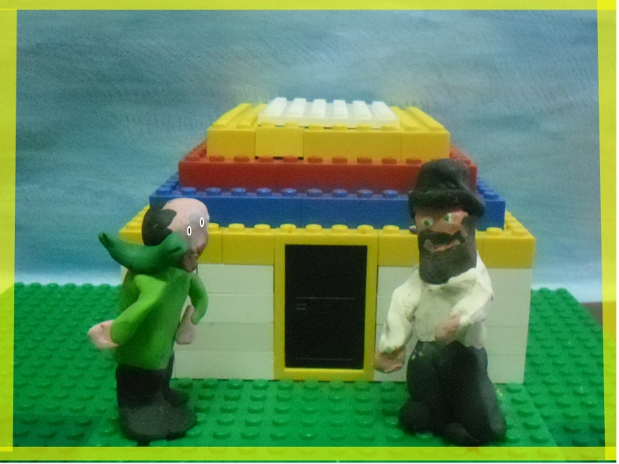

הַסְטַיְפְּלֶר בַּצָּבָא הָרוּסִי
בְּמַהֲלָךְ מִלְחֶמֶת הָעוֹלָם הָרִאשׁוֹנָה, הִתְפָּרְצוּ חַיָּלִים רוּסִים לַיְּשִׁיבָתוֹ של הַסְטַיְפְּלֶר, זֶצוּקָ"ל וְנָטְלוּ אוֹתוֹ אִיתָם בְּכֹחַ, וְגִיְּסוּ אוֹתוֹ לִהְיוֹת חַיַּל בַּצָּבָא הָרוּסִי.
כְּשֶׁשָּׁהָה הַסְטַיְפְּלֶר בַּצָּבָא הָרוּסִי, מִידֵי שָׁבוּעַ נִקְלַע בִּקְשָׁיִים חֲדָשִׁים בִּשְׁמִירַת הַשַּׁבָּת עַל כָּל דִּקְדּוּקֶיהָ וּפְרָטֶיהָ, וְכָךְ חִפֵּשׂ לְעַצְמוֹ תַּחְבּוּלוֹת שׁוֹנוֹת אֵיךְ לֹא לַעֲבֹר עַל חִלּוּל שַׁבָּת.
בְּיּוֹם שִׁשִּׁי הָרִאשׁוֹן שֶׁל הַסְטַיְפְּלֶר בַּצָּבָא, מִיָּד לְאַחַר מִסְדָּר הַבֹּקֶר, פָּנָה אֶל מִפְקָדוֹ וּבִקֵּשׁ מִמֶּנּוּ לְהִשְׁתַּחְרֵר מִכָּל עֲבוֹדָה בְּשַׁבָּת. הַמִּפְקָד הַנִּדְהָם מֵהַחֻצְפָּה לָקַח אוֹתוֹ הַצִידָה, וְהֵחֵל לְהַפְלִיא בּוֹ מַכּוֹתָיו, "נִרְאָה לְךָ שֶׁאַתָּהּ בַּבַּיִת אוֹ בְּגַּן יְלָדִים? פֹּה עוֹשִׂים אֶת מַה שֶׁדּוֹרְשִׁים מִמְּךָ בְּלִי לְהִתְחַמֵּק!".
הִסְכִּים הַמִּפְקָד לָתֵת לַסְטַיְפְּלֶר לִשְׁמֹר שַׁבָּת, בִּתְנַאי אֶחָד: יָעָמְדוּ שְׁתֵּי שׁוּרוֹת אֲרֻכּוֹת שֶׁל חַיָּלִים, בֵּינֵיהֶם יַעֲבֹר הַסְטַיְפְּלֶר , וְהָרְשׁוּת תִּהְיֶה לְכָל חַיָּל לְהַכּוֹת מַכָּה חֲזָקָה אַחַת.
הַסְטַיְפְּלֶר הִסְכִּים מִיָּד. הַמִּפְקָד הִתְלַהֵב וּמִיָּד אָסַף כַּמָּה עֲשָׂרוֹת קוֹזָקִים שֶׁהִתְנַדְּבוּ לַמְּשִׂימָה בְּשִּׂמְחָה.
סִפֵּר הַסְטַיְפְּלֶר כַּעֲבֹר שָׁנִים: "בְּאוֹתָם רְגָעִים בָּהֶם עָבַרְתִּי בֵּין הַחַיָּלִים, וְחָטַפְתִּי מַכּוֹת אֲיֻמּוֹת וְנוֹרָאוֹת מֵהַחַיָּלִים צְמֵאֵי הַדָּם - לַמְרוֹת הַכְּאֵב הֶעָצוּם, הִרְגַּשְׁתִּי הִרְגַּשְׁתָּ הִתְעַלּוּת גְּבוֹהָה בְּיוֹתֵר. הַתְּחוּשָׁה שֶׁל מְסִירוֹת הַנֶּפֶשׁ לִשְׁמִירַת הַשַּׁבָּת הַקְּדוֹשָׁה גָּרְמָה לִי לְהִתְעַלּוֹת רוּחָנִית שֶׁלֹּא זָכִיתִי לִכְמוֹתָהּ שׁוּב".
פַּעַם אַחַת בְּלֵּיל שַׁבָּת, הִגִּיעָה עֵת הַמִּשְׁמֶרֶת שֶׁל הַסְטַיְפְּלֶר לִהְיוֹת הַשּׁוֹמֵר בַּמַחַנֶה. הַכְּפוֹר הָיָה עָז. הַסֵּדֶר בַּמַחַנֶה הָיָה שֶׁהַחַיָּל הַיּוֹשֵׁב בַּמִּשְׁמֶרֶת לוֹבֵשׁ עַל עָצְמוֹ מְעִיל פַּרְוָה עָבֶה כְּדֵי לְהָגֵן עָלָיו מִפְּנֵי הַקֹּר הֶחָזָק, וְכָל חַיָּל מַעֲבִיר אֶת הַמְּעִיל לַחַיָּל בַּמִּשְׁמֶרֶת אַחֲרָיו. כְּשֶׁהִגִּיעַ הַסְטַיְפְּלֶר לְהַחְלִיף אֶת הַחַיָּל שֶׁלְּפָנָיו, גִּלָּה שֶׁהוּא כְּבָר עָזַב אֶת הַמָּקוֹם, וְהִשְׁאִיר אֶת הַמְּעִיל תָּלוּי עַל הָעֵץ שֶׁבְּצַד הַשַּׁעַר.
מַה עוֹשִׂים? לְהוֹרִיד אֶת הַמְּעִיל מֵהָאִילָן לֹא בָּא בַּחֶשְׁבּוֹן, כִּי חָזָ"ל גָּזְרוּ וְאָסְרוּ לְהִשְׁתַּמֵּשׁ בָּאִילָן בַּשַּׁבָּת. וְגַם לְהוֹרִיד דָּבָר הַנִּמְצָא בָּאִילָן הוּא בִּכְלָל הָאִסּוּר.
אָמַר הַסְטַיְפְּלֶר בְּלִבּוֹ: "אָמְנָם זֶהוּ פִּקּוּחַ נֶפֶשׁ לְהִישָּׁאֵר בַּקֹּר הָעָז לַיְלָה שָׁלֵם, אֲבָל רֶבַע שָׁעָה לִהְיוֹת בְּלִי מְעִיל, זֶה אֵינוֹ פִּקּוּחַ נֶפֶשׁ". וְכָךְ נִשְׁאַר הַסְטַיְפְּלֶר לְלֹא מְעִיל בַּמֶּשֶׁךְ רֶבַע שָׁעָה בַּקֹּר הָרוּסִי הַכָּבֵד.
לְאַחַר שֶׁעָבְרָה רֶבַע שָׁעָה אָמַר הַסְטַיְפְּלֶר בְּלִבּוֹ "עוֹד רֶבַע שָׁעָה אֶפְשָׁר לִשְׂרֹד לְלֹא הַמְּעִיל." וְכָךְ עָבְרָה עוֹד רֶבַע שָׁעָה וְעוֹד רֶבַע שָׁעָה. הָרוּחַ שׁוֹרֶקֶת. הַקֹּר נִכְנַס לָעֲצָמוֹת – והַסְטַיְפְּלֶר עֲדַיִן לְלֹא הַמְּעִיל, כִּי אֶפְשָׁר לְהִשָּׁאֵר כָּךְ עוֹד רֶבַע שָׁעָה....
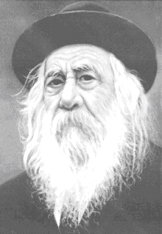
כָּךְ עָבְרוּ לָהֶן שָׁעוֹת אֲרֻכּוֹת, עַד שֶׁהִגִּיעַ הַבֹּקֶר, הַמִּשְׁמֶרֶת הִסְתַּיְּמָה, והַסְטַיְפְּלֶר אֶת הַשַּׁבָּת לֹא חִלֵּל. חָזַר הַסְטַיְפְּלֶר לִצְרִיפוֹ שָׂמַח וּמְאֻשָּׁר עַל שֶׁלֹּא נִזְקַק לַעֲבֹר עַל אִסּוּר.

ה"נֶאֱשֶׁמֶת" שֶׁשָּׁתְקָה

בִּתְקוּפַת הַשּׁוֹאָה הָאֲיֻמָּה, הָיְתָה בְּאַחַת הַמַּחֲנוֹת אִשָּׁה יְהוּדִיָה שֶׁנִּסְּתָה לְהַבְרִיחַ תַּפּוּחַ אֲדָמָה עֲבוּר בְּנָה, וְנִתְפְּסָה עַל יְדֵי הַנָּאצִים יִמַח שְׁמָם. הֶחְלִיטוּ הַנָּאצִים לַעֲרֹךְ לָהּ מִשְׁפָּט פֻּמְבִּי מְבֻיָּם. הֵם הוֹשִׁיבוּ שְׁלוֹשָׁה "שׁוֹפְטִים" יְהוּדִים. מִינוּ לַנֶאֱשֶׁמֶת "קָטֵגוֹר" ו"סָנֵגוֹר" יְהוּדִים. וּמִכֵּיוָן שהָיוּ "מְסֻדָּרִים" מְאוֹד, אַף דָּאֲגוּ ל"קַצְרָן" – יְהוּדִי. הוּא יֵשֵׁב וְיִכְתֹּב אֶת פְּרוֹטוֹקוֹל הַמִּשְׁפָּט.
לַשּׁוֹפְטִים נֶאֱמַר כִּי לְפִי כְּלָלֵי ה"מַחֲזֶה", רָצוּי מְאוֹד כִּי הָעֹנֶשׁ יִסְתַּכֵּם בְּלֹא פָּחוֹת מ-50 מַלְקוֹת. הַשּׁוֹפְטִים הַיְּהוּדִים שֶׁנֶּאֶלְצוּ לְשַׂחֵק לְפִי הַכְּלָלִים "הִסְבִּירוּ" לְנֶאֱשֶׁמֶת כִּי אִם תִּפֹּל אַפַּיִם אַרְצָה, תִּתְיַפֵּחַ וְתִתְחַנֵּן עַל נָפְשָׁה, יֻפְחַת עָנְשָׁהּ ל-25 מַלְקוֹת, וְאוּלַי יִתְמַזֵּל מַזָּלָהּ וְתִוָּתֵר בַּחַיִּים.
הַמִּשְׁפָּט נִפְתַּח.
הַקָּטֵגוֹר הַיְּהוּדִי הָפַךְ בְּחוֹבָתָהּ שֶׁל אֲחוֹתוֹ הַיְּהוּדִיָּה, וְטָעַן כִּי יֵשׁ לְהַעֲנִישׁ אֶת הַנֶּאֱשֶׁמֶת עַל פִּי מְלוֹא חֻמְרַת הַדִּין. הַסָּנֵגוֹר לְעֻמָּתוֹ בִּקֵּשׁ רַחֲמִים עַל בַּת עַמּוֹ, וְדִבֵּר עַל לִבָּם שֶׁל אֶחָיו הַשּׁוֹפְטִים לְמַעַן יִתְחַשְּׁבוּ בָּעֻבְדָּה כִּי לַנֶּאֱשֶׁמֶת יֶלֶד רַךְ בַּשָּׁנִים הַזָּקוּק לָהּ. הַשּׁוֹפְטִים גָּזְרוּ עַל הַנֶּאֱשֶׁמֶת כִּמְתֻכְנָן עֹנֶשׁ שֶׁל 50 מַלְקוֹת.
הַכֹּל פָּעַל לְפִי ה"תַּסְרִיט" הַנָּאצִי. עַכְשָׁו הִמְתִּינוּ הַשּׁוֹפְטִים לְמִשְׂחָקָהּ שֶׁל הַנֶּאֱשֶׁמֶת שֶׁתִּכְרַע עַל בִּרְכֶּיהָ וּתְמַלֵּא אֶת חֶלְקָהּ בַּהַצָּגָה הַמְּזַעְזַעַת. כָּאן קִלְקְלָה הַנֶּאֱשֶׁמֶת אֶת "הַהַצָּגָה" וְשִׁנְּתָה אֶת הַתַּסְרִיט. בִּמְקוֹם לְהִתְחַנֵּן עַל נָפְשָׁה וְלִקְנוֹת אֶת חַיֶּיהָּ, סָכְרָה אֶת פִּיהָ ו...שָׁתְקָה, דִּמְמַת מָוֶת הִשְׂתָּרְרָה בְּכִכָּר הַמַּחֲנֶה.
אַת מֻכְרָחָה לִבְכּוֹת, לָחַשׁ לְעֶבְרָהּ בִּתְחִנָּה אֶחָד ה"שׁוֹפְטִים". הַגֶּרְמָנִים לֹא מַרְשִׁים לְשַׁנּוֹת מִן הַנֹּהַל. הֵם לֹא אוֹהֲבִים קִלְקוּלִים. תִּבְכִּי מַהֵר!
אַךְ הִיא, כְּאִלּוּ לְהַכְעִיס, מְנַעְנַעַת בְּרֹאשָׁהּ כְּאוֹמֶרֶת: יוֹדַעַת אֲנִי, וּמַמְשִׁיכָה בְּשֶׁלָּהּ... וְשׁוֹתֶקֶת.
הִיא הֻכְּתָה 50 מַלְקוֹת.
לִפְנֵי שֶׁעָלְתָה אֶל אָבִיהָ שֶׁבַּשָּׁמַיִם פָּנְתָה אֶל בָּנָה הַקָּטֹן וְאָמְרָה לוֹ: בְּנִי, בְּוַדַּאי אֵינְךָ מֵבִין מַדּוּעַ שָׁתַקְתִּי, וְלָמָּה לֹא הִתְחַנַּנְתִּי עַל נַפְשִׁי. לֹא בְּנִי, אַל תְּדוּנֵנִי לְכַף חוֹבָה, לֹא גַּאֲוָתִי גָּרְמָה לִשְׁתִיקָתִי, גַּם לֹא הַפַּחַד. הַאִם הִבְחַנְתָּ בָּעֻבְדָּה כִּי הוֹשִׁיבוּ הַצּוֹרְרִים "קַצְרָן" יְהוּדִי שֶׁיִּרְשֹׁם אֶת מִלּוֹתַי בַּמַּהֲלָךְ הַמִּשְׁפָּט? הַאִם יוֹדֵעַ אַתָּה בְּנִי כִּי שַׁבָּת הַיּוֹם? הַאִם מוּדָע אַתָּה לְכָךְ כִּי אָסוּר לִכְתֹּב בְּשַׁבָּת? אֲנִי אֶגְרֹם לִיהוּדִי לְחַלֵּל שַׁבָּת? וְעוֹד בִּרְגָעַי הָאַחֲרוֹנִים? שָׁלוֹם לְךָ בְּנִי.

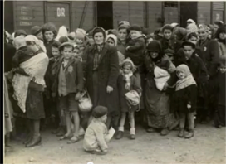

שַׁבָּת הִיא שַׁבָּת
הַצַּדִּיק הַיְּרוּשַׁלְמִי רַבִּי אַרְיֵה לְוִין זֶצוּקָ"ל נוֹדַע בַּכִּנּוּי "רָב הָאֲסִירִים", מִפְּנֵי שֶׁהָיָה נוֹהֵג לָלֶכֶת לַאֲסִירִים בְּבָתֵּי הַכֶּלֶא, לְעוֹדֵד אֶת רוּחָם, וְלִכְתֹּב לָהֶם מִכְתָּבִים. בִּפְרָט נוֹדְעוּ בִּקּוּרָיו אֵצֶל אֲסִירֵי הַמַּחְתָּרוֹת וְעוֹלֵי הַגַּרְדּוֹם. מִדּוֹתָיו הַטּוֹבוֹת, צְנִיעוּתוֹ, אַהֲבָתוֹ אֶת כָּל בְּרוּאֵי ה' וּגְמִילוּת הַחֶסֶד שֶׁנָּהַג עִם כָּל נִצְרַךְ הָיוּ מִן הַמְּפֻרְסָמוֹת בִּירוּשָׁלַיִם.
בִּזְּמַן הַמַּנְדָּט הַבְּרִיטִי, הָיוּ בִּירוּשָׁלַיִם כַּמָּה חֲנֻיּוֹת שֶׁל יְהוּדִים שֶׁהָיוּ פְּתוּחוֹת בְּשַׁבָּת. רַבָּנִים וְאִישֵׁי צִבּוּר שׁוֹנִים נִסּוּ לְשַׁכְנֵעַ אֶת בַּעֲלֵי הַחֲנֻיּוֹת לִסְגֹּר אֶת הַחֲנֻיּוֹת שֶׁלָּהֶם בְּיוֹם שִׁשִּׁי לִפְנֵי שְׁקִיעַת הַחַמָּה, וּלְבַסּוֹף הִצְלִיחוּ וְכָל הַחֲנֻיּוֹת הִסְכִּימוּ לִסְגֹּר – פְּרַט לְחַנוּת מַכֹּלֶת אַחַת, שֶׁבְּעָלֶיהָ לֹא הִסְכִּים לִסְגֹּר אֶת הַחֲנוּת לִפְנֵי כְּנִיסַת הַשַּׁבָּת. אָמְנָם כְּבוֹד הַשַּׁבָּת חָשׁוּב הוּא, אָמַר אוֹתוֹ אָדָם, אֲבָל בְּשַׁבָּת יֵשׁ לוֹ רְוָחִים נָאִים, וַחֲבָל לוֹ לִסְגֹּר אֶת הַחֲנוּת.
שָׁמַע עַל כָּךְ רַבִּי אַרְיֵה לְוִין וְהָעִנְיָן כָּאַב לוֹ מְאוֹד. בְּיוֹם שִׁשִּׁי אֶחָד, הִתְלַבֵּשׁ רַבִּי אַרְיֵה בְּבִגְדֵי הַשַּׁבָּת מֻקְדָּם מִן הָרָגִיל, חָבַשׁ אֶת הַשְּׁטְרַיְמְל שֶׁלּוֹ (כּוֹבַע מְיֻחָד לִכְבוֹד שַׁבָּת וְחַג) וְהָלַךְ לְאוֹתָהּ חֲנוּת מַּכֹּלֶת, הַרְבֵּה לִפְנֵי שְׁקִיעַת הַחַמָּה. כַּאֲשֶׁר נִכְנַס לַחֲנוּת, הִתְהַלֵּךְ בְּשֶׁקֶט בֵּין הַשּׁוּרוֹת, הִתְבּוֹנֵן בַּסְּחוֹרָה הַיָּפָה עַל הַמַּדָּפִים, וְשָׂם לֵב לַתְּנוּעָה הָעֵרָנִית שֶׁל לָקוֹחוֹת עִם הַקְּנִיּוֹת שֶׁלָּהֶם. רַבִּי אַרְיֵה הִתְיַשֵּׁב בְּכִסֵּא בַּחֵלֶק הָאֲחוֹרִי שֶׁל הַחֲנוּת וְהִתְבּוֹנֵן בַּנַּעֲשָׂה בַּמָקוֹם.
בַּעַל הַחֲנוּת רָאָה אֶת רַבִּי אַרְיֵה, אַךְ לֹא אָמַר לוֹ מִלָּה. הוּא חָשַׁב שֶׁהָרַב הַמְּבֻגָּר פָּשׁוּט רָצָה לָנוּחַ קְצָת בְּדַרְכּוֹ לְבֵית הַכְּנֶסֶת , וְשֶׁזּוֹ הַסִּבָּה שֶׁהִתְיַשֵּׁב אֶצְלוֹ בַּחֲנוּת. וְאוּלָם, כְּכָל שֶׁשְּׁקִיעַת הַחַמָּה הִתְקָרְבָה, לֹא הֵבִין בְּעַל הַחֲנוּת לָמָה רַבִּי אַרְיֵה עֲדַיִן בַּחֲנוּת שֶׁלּוֹ. הוּא הִתְחִיל לְהַרְגִּישׁ קְצָת לֹא נוֹחַ: רָב גָּדוֹל כְּמוֹ רַבִּי אַרְיֵה נִמְצָא בַּחֲנוּת שֶׁלּוֹ סָמוּךְ לִכְנִיסַת הַשַּׁבָּת...?! בַּעַל הַבַּיִת הִמְשִׁיךְ לְהִתְעַסֵּק בַּלָּקוֹחוֹת שֶׁלּוֹ, אַךְ מִידֵי פַּעַם הָיָה מַבִּיט לַכִּוּוּן ר' אַרְיֵה, שֶׁהִמְשִׁיךְ לָשֶׁבֶת שָׁם, וּמִי יוֹדֵעַ לָמָּה?
לְבַסּוֹף, נִגַּשׁ בַּעַל הַחֲנוּת לָרַבִּי אַרְיֵה וְאָמַר לוֹ, "כְּבוֹד הָרַב, אֲנִי רוֹאֶה שֶׁכְּבוֹדוֹ יוֹשֵׁב כָּאן זְמַן מְמֻשָּׁךְ כְּבָר. הַאִם אוּכַל לְטַפֵּל בּוֹ? הַאִם הָרַב מַרְגִּישׁ בְּסֵדֶר?"
רַבִּי אַרְיֵה קָם, וְאַחֲרֵי דְּרִישַׁת שָׁלוֹם חַמָּה אִישׁ לְרֵעֵהוּ, אָמַר – "שָׁמַעְתִּי אֲנִי כִּי אַתָּהּ מַשְׁאִיר אֶת הַחֲנוּת שֶׁלְּךָ פְּתוּחָה בְּשַׁבָּתוֹת, וְיוֹדֵעַ אֲנִי כִּי מִסְפַּר אֲנָשִׁים כְּבָר דִּבְּרוּ אִתְּךָ עַל כָּךְ. אַךְ רָצִיתִי לָבוֹא וְלִרְאוֹת בְּעַצְמִי כַּמָּה שֶׁזֶּה קָשֶׁה לְךָ לִסְגֹּר אֶת הַחֲנוּת לִכְבוֹד הַשַּׁבָּת. וְעַכְשָׁו אֲנִי יוֹדֵעַ כַּמָּה שֶׁזֶּה אָכֵן קָשֶׁה לְךָ לִסְגֹּר וּלְהַפְסִיד כָּל-כָּךְ הַרְבֵּה כֶּסֶף. בֶּאֱמֶת אֲנִי חָשׁ אֶת הַכְּאֵב שֶׁלְּךָ, אַךְ מַה אוּכַל לוֹמַר – שַׁבָּת הִיא שַׁבָּת..."
בַּעַל הַחֲנוּת נִדְהַם וְשָׁתַק לָרֶגַע. דְּמָעוֹת הֵחֵלּוּ לְמַלֵּא אֶת עֵינָיו, וְהוּא הוֹדָה לְרַבִּי אַרְיֵה בְּמִלִּים חַמּוֹת עַל כָּךְ שֶׁטָּרַח לָבוֹא עַד הַחֲנוּת שֶׁלּוֹ כְּדֵי לִרְאוֹת אֶת מַצָּבוֹ דֶּרֶךְ הָעֵינַיִם שֶׁלּוֹ. הוּא לָחַץ בְּחֹם אֶת יָדוֹ שֶׁל ר' אַרְיֵה וְאָמַר, "אֲנִי מַבְטִיחַ לַעֲשׂוֹת מַה שֶׁאוּכַל לִרְאוֹת בְּאִם אֶפְשָׁר לִסְגֹּר אֶת הַחֲנוּת בְּשַׁבָּת."
ר' אַרְיֵה אִחֵל "אַ גִיטֶן שַאבֶּס - שַׁבָּת שָׁלוֹם" וְהָלַךְ לְדָּרְכּוֹ.
תּוֹךְ מִסְפָּר שָׁבוּעוֹת הַחֲנוּת נִסְגְּרָה לִפְנֵי כְּנִיסַת הַשַּׁבָּת כָּל שָׁבוּעַ.
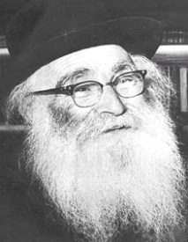

נֵס בְּטַסְמַנְיָה
מִיכָאֵל וְאִשְׁתּוֹ עֲטָרָה, הָיוּ חַבְרֵי הַשּׁוֹמֵר הַצָּעִיר. הֵם עָבְרוּ לָגוּר בְּטַסְמַנְיָה, אִי לְיַד אוֹסְטְרַלְיָה, עִם יַלְדֵיהֶם. בְּטַסְמַנְיָה מִתְגּוֹרְרוֹת כִּשְׁלוֹשִׁים מִשְׁפָּחוֹת יְהוּדִיּוֹת, וְיֵשׁ לָהֶן גַּם בֵּית כְּנֶסֶת מְקוֹמִי, הַפָּעִיל בְּעִקָּר בְּשַׁבָּתוֹת וּבְחַגִּים. מִיכָאֵל וְאִשְׁתּוֹ לֹא הָיוּ מְעֹרִים בְּחַיֵּי הַקְּהִלָּה, מֵאַחַר וְהִתְמַסְּרוּ לְלִמּוּדֵיהֶם בָּאוּנִיבֶרְסִיטָה. מִיכָאֵל לָמַד מָתֶמָטִיקָה וְאִשְׁתּוֹ לָמְדָה פְּסִיכוֹלוֹגְיָה.
יוֹם אֶחָד בִּקְּשׁוּ אַנְשֵׁי הַקְּהִלָּה לְשׂוֹחֵחַ עִם מִיכָאֵל. הֵם הוֹדִיעוּ לוֹ, שֶׁהַחַזָּן הַמְּקוֹמִי שֶׁל בֵּית הַכְּנֶסֶת נִפְטַר, וְלָכֵן הוּחְלָט שֶׁהוּא יִהְיֶה הַחַזָּן וְהַקּוֹרֵא בַּתּוֹרָה בְּבֵית הַכְּנֶסֶת. מִיכָאֵל נִדְהַם מְאוֹד לְמִשְׁמָע הַבַּקָּשָׁה הַזּוֹ, וְלֹא יָדַע אֵיךְ לְהָגִיב. הוּא הִסְבִּיר לְאַנְשֵׁי הַקְּהִלָּה שֶׁאֵין לוֹ שׁוּם קֶשֶׁר עִם חַיִּים דָּתִיִּים וְלֹא עִם בֵּית כְּנֶסֶת. "אַף פַּעַם בְּחַיַּי לֹא בִּקַּרְתִּי בְּבֵית כְּנֶסֶת", אָמַר לָהֶם מִיכָאֵל, "וְאֵינֶנִּי יוֹדֵעַ כְּלוּם…" אַךְ אַנְשֵׁי הַמָּקוֹם לֹא קִבְּלוּ אֶת דְּבָרָיו, וְטָעֲנוּ שֶׁהֵם מְחַפְּשִׂים רַק חַזָּן שֶׁיִּקְרָא לָהֶם בַּתּוֹרָה בְּבֵּית הַכְּנֶסֶת, וַהֲרֵי מִיכָאֵל יוֹדֵעַ עִבְרִית, וְלָכֵן הוּא יָכֹל לַעֲשׂוֹת אֶת זֹאת יוֹתֵר טוֹב מִכֻּלָּם…
"וּבְכֵן," הֵם סִכְּמוּ וְאָמְרוּ, "אַתָּהּ תִּהְיֶה הַחַזָּן וְהַקּוֹרֵא בַּתּוֹרָה." וּבְנּוֹגֵעַ לְסִדְרֵי הַתְּפִלָּה, הֵבִיאוּ חַבְרֵי הַקְּהִלָּה לְמִיכָאֵל אֶת הַסֵּפֶר "קִצּוּר שֻׁלְחָן עָרוּךְ" כְּדֵי לִלְמֹד אֶת הַהֲלָכוֹת שֶׁל הַתְּפִלּוֹת. בְּלֵית בְּרִירָה קִבֵּל עַל עַצְמוֹ מִיכָאֵל אֶת הַתַּפְקִיד, כְּעֶזְרָה חֶבְרָתִית לַקְּהִלָּה שֶׁלּוֹ, וְלָקַח עִמּוֹ אֶת הַסֵּפֶר עַל מְנָת לִלְמוֹד מִמֶּנּוּ עַל סִדְרֵי הַתְּפִלָּה.
יוֹם אֶחָד נָסְעוּ מִיכָאֵל וְאִשְׁתּוֹ לָעִיר הַסְּמוּכָה, וְאֶת הַיְּלָדִים הִפְקִידוּ בִּידֵי מְטַפֶּלֶת. כְּשֶׁחָזְרוּ הֻפְתְּעוּ לְגַלּוֹת אֶת הַמְּטַפֶּלֶת סוֹרֶגֶת לַהֲנָאָתָהּ, בַּחֲצַר הַבַּיִת, וְאֶת הַיְּלָדִים הֵם לֹא רָאוּ. "הֵיכָן הַיְּלָדִים?" שָׁאֲלוּ הַהוֹרִים, וְהַמְּטַפֶּלֶת סִפְּרָה לָהֶם כִּי תְחִילָה הַיְּלָדִים הִשְׁתּוֹלְלוּ וְהָיָה קָשֶׁה לְהִשְׁתַּלֵּט עֲלֵיהֶם. אַךְ כַּעֲבֹר זְמַן מַה הֵם מָצְאוּ סֵפֶר מְעַנְיֵן בַּבַּיִת, וּמֵאָז הַבֵּן הַגָּדוֹל מַקְרִיא לָאַחִים שֶׁיּוֹשְׁבִים וּמַאֲזִינִים לוֹ בְּשֶׁקֶט .
אֲחוּזֵי סַקְרָנוּת נִכְנְסוּ הַהוֹרִים לַחֶדֶר הַיְּלָדִים וְנִדְהֲמוּ לְגַלּוֹת אֶת ה"קִצּוּר שֻׁלְחָן עָרוּךְ" בִּידֵי בְּנָם הַבְּכוֹר, שֶׁיָּשַׁב וְהִקְרִיא לְאֶחָיו הַקְּטַנִּים. כֹּה שְׁקוּעִים בַּסֵּפֶר הָיוּ הַשְּׁלוֹשָׁה עַד שֶׁלֹּא הִבְחִינוּ כְּשֶׁנִּכְנְסוּ הַהוֹרִים לַחֶדֶר.
"אַבָּא", קָפַץ הַבֵּן הַקָּטָן בַּשִּׂמְחָה לְעֵבֶר אָבִיו - "זֶה נָכוֹן שֶׁאָנוּ יְהוּדִים?", שָׁאַל.
"וַדַּאי", הֵשִׁיב הָאָב .
"אִם-כֵּן", הִמְשִׁיךְ הַיֶּלֶד לְהַקְשׁוֹת, "מַדּוּעַ אֵין אָנוּ שׁוֹמְרִים תּוֹרָה וּמִצְווֹת?".
"אֲנַחְנוּ לֹא דָּתִיִּים", הֵשִׁיב הָאָב קְצָרוֹת .
"נָכוֹן", אִשְּׁרוּ הָאַחִים הָאֲחֵרִים אֶת דִּבְרֵי הָאָב .
"אָנוּ לֹא יוֹדְעִים אֵיךְ עוֹשִׂים אֶת זֶה", פָּלְטָה הָאֵם .
הַיֶּלֶד הַבְּכוֹר הִתְפַּלֵּא עַל דִּבְרֵי אִמּוֹ: "מַה הַבְּעָיָה? הַכֹּל כָּתוּב פֹּה בַּסֵּפֶר".
"טוֹב", אָמְרָה הָאֵם בְּלִי שֶׁהִתְכַּוְּנָה לְכָךְ בִּרְצִינוּת, "בְּהִזְדַּמְּנוּת נִלְמַד מֵהַסֵּפֶר וְנִרְאֶה מַה לַעֲשׂוֹת".
הַיְּלָדִים לָקְחוּ בִּרְצִינוּת אֶת דִּבְרֵי הָאֵם. עוֹד בְּאוֹתוֹ הַיּוֹם לְאַחַר אֲרוּחַת הָעֶרֵב, הִזְכִּירוּ הַבָּנִים לַהוֹרִים אֶת הַבְטָחָתָם. הַהוֹרִים נִסּוּ לְהִתְחַמֵּק בַּיָּמִים הָרִאשׁוֹנִים בְּטַעֲנָה כִּי אֵין לָהֶם זְמַן , אוּלָם, בַּיּוֹם הַשְּׁלִישִׁי נֶאֶלְצוּ לָשֶׁבֶת עִם הַיְּלָדִים וְלִלְמֹד עִמָּם כֵּיצַד אֶפְשָׁר לִחְיוֹת כַּיְּהוּדִי...
עֶרֶב עֶרֶב יָשְׁבָה הַמִּשְׁפָּחָה וְלָמְדָה, וּבַהַדְרָגָה הָפַךְ הַלִּמּוּד וְהָיָה לִרְצִינִי עַד שֶׁהֵחֵלּוּ לְקַיֵּם מִצְווֹת מַעֲשִׂיּוֹת בְּפוֹעָל. בְּמֶשֶׁךְ הַלִּמּוּד נִתְקְלוּ בִּמִסְפָּר עִנְיָנִים שֶׁלֹּא הִצְלִיחוּ לְבָרֵר בְּכֹּחוֹת עַצְמָם, וְכַמּוּבָן שֶׁלֹּא הָיָה לָהֶם אֶת מִי לִשְׁאֹל בְּאִי נִדָּח זֶה .
"אֲנִי חוֹשֵׁב שֶׁצָּרִיךְ לִפְנוֹת לְרָב" אָמַר הַבֵּן הַבְּכוֹר, "הֲרֵי כָּךְ כָּתוּב בַּסֵּפֶר, שֶׁכַּאֲשֶׁר לֹא מְבִינִים מַשֶּׁהוּ עָלֵינוּ לִפְנוֹת לְרָב".
"אוּלָם הֵיכָן נִמְצָא רָב?" שָׁאֲלָה הָאֵם, "הֲרֵי בְּאִי זֶה אַבָּא הוּא הָרַב הֲכִי גָּדוֹל!"
"הָבָה נִתְפַּלֵּל לַקָּדוֹשׁ בָּרוּךְ הוּא", אָמַר הַבֵּן הַבְּכוֹר, "הֲרֵי כָּתוּב שֶׁהוּא שׁוֹמֵעַ תְּפִלַּת כָּל פֶּה. נִתְפַּלֵּל אֵלָיו שֶׁיִּשְׁלַח לָנוּ רָב ..."
נֶעֶמְדוּ הַהוֹרִים עִם בְּנֵיהֶם, וְהִתְפַּלְּלוּ לַקָדוֹשׁ בָּרוּךְ הוּא שֶׁיִּשְׁלַח לָהֶם רָב.
וְיוֹם לְמָחֳרָת קָרָה הַנֵּס…
מִיכָאֵל יָצָא לָרְחוֹב, וּפִתְאוֹם עָמַד לְפָנָיו.... יְהוּדִי הָדוּר פָּנִים וְעָטוּר זָקָן: רָב!
הָיָה זֶה הָרַב גוּטְנִיק זצ"ל, שְׁלִיחַ חב"ד בְּאוֹסְטְרַלְיָה.
מִיכָאֵל נִגַּשׁ אֶל הָרַב בְּשִּׂמְחָה רַבָּה, חִבֵּק אוֹתוֹ וְהִזְמִין אוֹתוֹ לְבֵיתוֹ. "הַאִם אַתָּהּ אֵלִיָּהוּ הַנָּבִיא?" שָׁאַל אוֹתוֹ מִיכָאֵל בְּהִתְרַגְּשׁוּת, וְסִפֵּר לוֹ עַל כָּךְ שֶׁבְּדִיּוּק אֶתְמוֹל בִּקְּשׁוּ הוּא וּבְנֵי בֵּיתוֹ מֵהַקָּדוֹשׁ בָּרוּךְ הוּא שֶׁיִּשְׁלַח לָהֶם רָב....
הָרַב גוּטְנִיק נִכְנַס אֶל בֵּית הַמִשְׁפַּחַה, וּבְסַבְלָנוּת רָבָה עָנָה לִבְנֵי הַמִּשְׁפָּחָה עַל כָּל שְׁאֵלוֹתֵיהֶם, וְהִדְרִיךְ אוֹתָם בִּשְׁמִירַת תּוֹרָה וּמִצְווֹת כְּהִלְכָתָן. בְּנֵי הַמִּשְׁפָּחָה הִקְשִׁיבוּ קֶשֶׁב רָב לִדְבָרָיו וְאַף רָשְׁמוּ אוֹתָם. לְבַסּוֹף, נִפְרְדוּ מִמֶּנּוּ בְּסִּפּוּק רָב וּמֵרֹב הִתְרַגְּשׁוּת שָׁכְחוּ לִשְׁאֹל לִשְׁמוֹ, וְכָךְ נֶעֱלַם "הַמַּלְאָךְ" שה' שָׁלַח לָהֶם.
עִם הַשָּׁנִים, הִתְחַזְּקָה הַמִּשְׁפָּחָה וְעָבְרָה לְהִתְגּוֹרֵר בָּעִיר קַנְבֶּרָה הַסְּמוּכָה לְמֶלְבּוֹרְן, שָׁם יָכְלוּ לִהְיוֹת בְּקֶשֶׁר עִם חֲסִידֵי חַבַּ"ד שֶׁבְּמֶלְבּוֹרְן, שָׁם כְּבָר הָיוּ חֵלֶק מְהַקְּהִילָה הַדָּתִית. יוֹם אֶחָד פָּגְשָׁה עֲטָרָה, אִשְׁתּוֹ שֶׁל מִיכָאֵל, אֶת פְּנִינָה, בִּתּוֹ שֶׁל הָרַב גוּטְנִיק, וְשׂוֹחֲחָה אִתָּהּ עַל דָּא וְעַל הָא. וּבֵין הַשְּׁאָר סִפְּרָה לָהּ שֶׁקֹּדֶם לָכֵן גָּרוּ בְּטַסְמַנְיָה.

פְּנִינָה שָׁמְעָה עַל כָּךְ וְסִפְּרָה לָהּ סִפּוּר מַדְהִים: לִפְנֵי כַּמָּה שָׁנִים, כָּךְ סִפְּרָה עֲטָרָה, קִבֵּל אָבִיהָ מִכְתָּב דָּחוּף מֵהָרַבִּי מִלְיוּבָּאווִיטְשׁ זֶצוּקָ"ל, בּוֹ נִתְבַּקֵּשׁ אָבִיהָ לִנְסֹעַ מִיָּד לְטַסְמַנְיָה. אָבִיהָ הִתְפַּלֵּא מַה יֵשׁ לוֹ לַעֲשׂוֹת שָׁם בְּ"סוֹף הָעוֹלָם". אַךְ הָרַבִּי בִּקֵּשׁ, וְלָכֵן מִיָּד נוֹסְעִים בְּלִי לִשְׁאֹל שְׁאֵלוֹת. וְאָכֵן, הָרַב גוּטְנִיק נָסַע לְטַסְמַנְיָה, וְלֹא הָיָה לוֹ מַה לַעֲשׂוֹת שָׁם, וְלָכֵן הוּא פָּשׁוּט שׁוֹטֵט בָּרְחוֹבוֹת, עַד שֶׁלְפֶתַע נִגַּשׁ אֵלָיו יְהוּדִי וּחִבְּקוֹ, הִזְמִינוֹ לְבֵיתוֹ וּבִקֵּשׁ לִלְמֹד תּוֹרָה וּמִצְווֹת.
"אֲנַחְנוּ הָיִינוּ אוֹתָהּ מִשְׁפָּחָה!" הִתְרַגְּשׁוּ בְּנֵי הַמִשְׁפַּחַה, וְהֵבִינוּ שֶׁהִנֵּה נִסְגַּר הַמַּעְגָּל, וְהָרַב הַמַּלְאָךְ שֶׁהִגִּיעַ לְבֵיתָם בְּעִקְבוֹת תְּפִלּוֹתֵיהֶם הָיָה הָרַב גוּטְנִיק, וְזֹאת בִּשְׁלִיחוֹת מֻפְלָאָה מִטַּעַם הָרַבִּי מִלְיוּבָּאווִיטְשׁ!
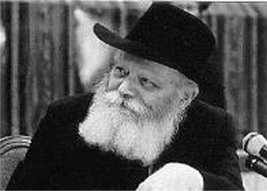
לְאַחַר אוֹתוֹ גִּלּוּי, נָסְעָה המִשְׁפַּחַה כֻּלָּהּ לִרְאוֹת בְּמוֹ עֵינֵיהֶם אֶת הָאִישׁ שֶׁבִּזְכוּתוֹ נוֹלְדוּ מֵחָדָשׁ - הָרַבִּי מִלְיוּבָּאווִיטְשׁ זֶצוּקָ"ל. הֵם רָאוּ, הִתְפַּעֲלוּ, וְאַף שׂוֹחֲחוּ עִם הָרַבִּי בִּיחִידוּת, וְקִבְּלוּ מִמֶּנּוּ הַדְרָכָה מְפֹרֶטֶת וּמְשִׂימוֹת רוּחָנִיּוּת רַבּוֹת. מִיכָאֵל, לַיָּמִים פְּרוֹפֶסוֹר לַמָּתֶמָטִיקָה וּסְטָטִיסְטִיקָה בְּאוּנִיבֶרְסִיטַת סִידְנִי, הָפַךְ לִהְיוֹת שְׁלִיחַ חָבָּ"ד. הוּא זָכָה לְהַעֲבִיר הַרְצָאוֹת מְרַתְּקוֹת בִּרְחָבַי הָעוֹלָם בְּשָׂפוֹת שׁוֹנוֹת בְּנּוֹשְׂאֵי תּוֹרָה וּמַדָּע, וְהַיֶּדַע שֶׁלּוֹ כִּפְּרוֹפֶסוֹר לְמָתֶמָטִיקָה וּסְטָטִיסְטִיקָה סִיֵּעַ לוֹ רַבּוֹת לִמְצִיאַת דֶּרֶךְ מְיֻחֶדֶת לְהַגִּיעַ לִיהוּדִים רַבִּים וּלְהַחְזִירָם לְמָסֹרֶת יִשְׂרָאֵל.

החַיָּל שֶׁהִבְרִיא בִּזְכוּת בִּרְכַּת הַבָּבָּא סָאלִי
בָּחוּר צָעִיר אֶחָד, נִפְצַע בְּמִלְחֶמֶת יוֹם הַכִּפּוּרִים, וּלְאַחַר סִידְרַת נִתּוּחִים נִשְׁאַר בְּלִי אֶפְשָׁרוּת לְהָזִיז אֶת אַחַת מְרַגְּלָיו. מַצָּבָהּ שֶׁל רֶגֶל זוֹ הָלַךְ וְהִתְדַּרְדֵּר וְהָיָה חָשַׁשׁ שֶׁיֵּאָלְצוּ לִקְטֹעַ אוֹתָהּ. בֵּינְתַיִם, הָיָה אוֹתוֹ בָּחוּר מְרֻתָּק לְכִסֵּא גַּלְגַּלִּים, וְהָיָה מְפֻחָד וְעָצוּב מִמַּצָּבוֹ הַקָּשֶׁה.
פָּנוּ אֵלָיו חֲבֵרָיו, וְהִצִּיעוּ לוֹ לִנְסֹעַ לִנְתִיבוֹת וּלְהִתְבָּרֵךְ עַל יְדֵי הָאַדְמוֹ"ר רַבִּי יִשְׂרָאֵל אַבּוּחָצֵירָא זצוק"ל, הַבָּבָּא סָאלִי. אוֹתוֹ בָּחוּר הָיָה מְרֻחָק מֵחַיֵּי תּוֹרָה וּמִצְוַת וְלָכֵן הִסֵּס. אַךְ חֲבֵרָיו עוֹדְדוּ אוֹתוֹ וְאַף סִפְּרוּ לוֹ סִפּוּרִים רַבִּים שֶׁל מוֹפְתִים וְנִסִּים שֶׁאֵרְעוּ בִּזְכוּת הַצַּדִּיק, עַד שֶׁהִשְׁתַּכְנֵעַ.
נָסַע הַחַיָּל לִנְתִיבוֹת וְהִגִּיעַ אֶל בֵּיתוֹ שֶׁל הַצַּדִּיק. הוּא יָשַׁב לִפְנֵי האַדְמוֹ"ר וְסִפֵּר לוֹ עַל פְּצִיעָתוֹ הַקָּשֶׁה וְעַל מַצָּבָהּ שֶׁל רַגְלוֹ.
שָׁמַע הָרַב אֶת סִפּוּרוֹ שֶׁל הַבָּחוּר, פָּנָה אֵלָיו וְשָׁאֲלוֹ "תְּפִלִּין אַתָּה מֵנִיחַ בְּכָל יוֹם?"
"לֹא" עָנָה הַבָּחוּר.
"עַל הַשַּׁבָּת אִתָּהּ שׁוֹמֵר?"
"לֹא" בָּאָה הַתְּשׁוּבָה.
"אִם כֵּן", הִתְפַּלֵּא הָרַב, "תֵּן תּוֹדָה שֶׁרֶגֶל אַחַת שֶׁלְּךָ כֵּן בְּרִיאָה... הֲרֵי אֶת הַכֹּחַ אָנוּ מְקַבְּלִים מֵאִתּוֹ יִתְבָּרֵךְ, וְאִם אֵין אָנוּ עוֹשִׂים אֶת רְצוֹנוֹ, בְּיָדוֹ לָקַחַת מֵאִתָּנוּ אֶת אֲשֶׁר נָתַן לָנוּ וּלְשַׁתֵּק אוֹתָנוּ כָּלִיל, וְאַתָּה שֶׁאֵינְךָ הוֹלֵךְ בַּדֶּרֶךְ הַתּוֹרָה וְהַמִּצְווֹת, מַה שֶׁכֵּן יֵשׁ לְךָ הוּא מַתְּנַת חִנָּם."
מִשֶּׁשָּׁמַע זֹאת הַבָּחוּר פָּרַץ בְּבֶכִי מַר, שֶׁגָּרַם הִתְרַגְּשׁוּת אֵצֶל כָּל הַנּוֹכָחִים. לְאַחַר שֶׁהִשְׂתָּרְרָה דּוּמִיָּה בַּחֶדֶר, הֵיְשִׁיר הָרַב אֶת מַבָּטוֹ אֶל עֵינֵי הַבָּחוּר וְשָׁאֲלוֹ:
"אִם אֲבָרֶכְךָ בָּרְפוּאָה שְׁלֵמָה, וְתוּכַל לָקוּם עַל רַגְלֶיךָ, הָאִם תִּהְיֶה מוּכָן לְקַבֵּל עָלֶיךָ עוֹל מִצְווֹת?"
"כֵּן" בָּאָה הַתְּשׁוּבָה .
"אִם כֵּן" אָמַר הָרַב, "תַּן לִי אֶת יָדְךָ, וַאֲנִי מְבָרֵךְ אוֹתְךָ בִּרְפוּאָה שְׁלֵמָה לַעֲבוֹדָתוֹ יִתְבָּרַךְ."
לְאַחַר שֶׁנִּשֵּׁק הַבָּחוּר אֶת יְדֵי הָרַב, אָמְרוּ לוֹ הַנּוֹכָחִים לְנַסּוֹת לָקוּם עַל רַגְלָיו. לְהַפְתָּעָתוֹ הִצְלִיחַ מִיָּד לַעֲמֹד, וְאַף לִצְעֹד מִסְפָּר צְעָדִים לְלֹא עֶזְרַת אִישׁ ...
בְּעוֹדוֹ הַמּוּם מֵהַשִּׁנּוּי הַכַּבִּיר שֶׁחַל בְּמַצָּבוֹ, נִסָּה לְהַלֵּךְ בִּמְהִירוּת יוֹתֵר גְּדוֹלָה , וְעַד מְהֵרָה מָצָא אֶת עָצְמוֹ לְיַד דֶּלֶת דִּירָתוֹ שֶׁל הָרַב. בִּקְפִיצָה יָצָא הַחוּצָה, וְהֵחֵל לָרוּץ כְּשֶׁהוּא פּוֹנֶה לְעוֹבְרִים וְשָׁבִים בִּשְׁאֵלָה, הֵיכָן יֵשׁ טֶלֶפוֹן צִבּוּרִי? הַטֶּלֶפוֹן הַקָּרוֹב בְּיוֹתֵר הָיָה בִּישִׁיבַת הַנֶּגֶב, מֶרְחָק כְּמָאתַיִם מֶטְרִים מִבֵּית הָרַב. הַבָּחוּר הִגִּיעַ לְשָׁם בְּרִיצָה, וּבְהִתְרַגְּשׁוּת לֹא רְגִילָה דִּבֵּר עִם מִשְׁפַּחְתּוֹ, וְסִפּוּר לָהֶם בִּפְרוֹטְרוֹט אֶת אֲשֶׁר קָרָה בְּבֵית הָרַב. בַּחוּרֵי הַיְּשִׁיבָה שֶׁעָמְדוּ בַּמָקוֹם שָׁמְעוּ בְּהִשְׁתָּאוּת אֶת סִפּוּרוֹ, נִתְפְּסוּ לַאֲוִירַת הִתְעַלּוּת נִפְלָאָה, שִׁלְּבוּ יָד בַּיָּד וְיָצְאוּ בְּרִקּוּד שֶׁל שִׂמְחָה בְּיַחַד עִם הַבָּחוּר, לְהוֹדוֹת לְהַקָּדוֹשׁ בָּרוּךְ הוּא עַל הַיְּשׁוּעָה הַגְּדוֹלָה.

הַבָּחוּר הַמְּאֻשָּׁר שָׁמַר אֶת הַבְטָחָתוֹ וְשִׁנָּה בָּאֹפֶן יְסוֹדִי אֶת אוֹרְחוֹת חַיָּיו, אַךְ לֹא רַק הוּא חָזַר בַּתְּשׁוּבָה, אֶלָּא רַבִּים שֶׁנּוֹכְחוּ וְשָׁמְעוּ אֶת הַסִּפּוּר, לֹא שְׁכָחוּהוּ זְמַן רָב וְהִתְחַזְּקוּ בָּאֱמוּנָה וּבְיִרְאַת שָׁמַיִם (ׁׁמאוֹר יִשְׂרָאֵלׂׂ).

אוֹר שֶׁל שַׁבָּת
יוֹם שִׁשִּׁי בַּצָּהֳרַיִם. שַׁבָּת הַמַּלְכָּה מִתְקָרֶבֶת, וּבְבֵיתוֹ שֶׁל הַחוֹזֶה מִלּוּבְּלִין, הָעֹנִי קָשֶׁה מִנְשׂוֹא. הָרַבָּנִית, אִשְׁתּוֹ שֶׁל הַחוֹזֶה מִלּוּבְּלִין, מַבְחִינָה שֶׁאֵין לָהּ אֲפִלּוּ שְׁתֵּי פְּרוּטוֹת לִרְכִישַׁת נֵרוֹת שַׁבָּת!
יָצְאָה הָרַבָּנִית לָרְחוֹב הָרָאשִׁי, וְהִתְפַּלְּלָה לַקָּדוֹשׁ בָּרוּךְ הוּא, שֶׁתִּמְצָא מִישֶׁהוּ שֶׁיַּעֲבֹר וְיִתְרֹם לָהּ אֶת הַפְּרוּטוֹת הַדְּרוּשׁוֹת לָהּ לִרְכִישַׁת נֵרוֹת לִכְבוֹד שַׁבָּת קוֹדֶשׁ.
וְאָמְנָם, לְפֶתַע הִגִּיעָה כִּרְכָּרָה מְהֻדֶּרֶת, רְתוּמָה לְסוּסִים מֻבְחָרִים. הָרַבָּנִית בִּקְּשָׁה לַעֲצֹר אֶת הַכִּרְכָּרָה, וּבִקְּשָׁה אֶת עֶזְרָתוֹ שֶׁל הַנּוֹסֵעַ הֶהָדוּר.
"גְּבִרְתִּי, בַּמֶה אֶפְשָׁר לְסַיֵּעַ לְךָ?" שָׁאַל הַנּוֹסֵעַ.
"שְׁתֵּי פְּרוּטוֹת, אֲדֹנִי, עֲבוּר נֵרוֹת שַׁבָּת. אָנָּא!"
הַנּוֹסֵעַ הָיָה יְהוּדִי בְּמוֹצָאוֹ, אַךְ זֶה מִכְּבָר שָׁכַח הוּא אֶת הִשְׁתַּיְּכוּתוֹ הַדָּתִית, וְכָעֵת הָיָה בְּדַרְכּוֹ לַבִּלּוּי עִם חֲבֵרָיו הַנָּכְרִים. כַּאֲשֶׁר שָׁמַע אֶת בַּקָּשָׁתָהּ שֶׁל הָרַבָּנִית, מִהֵר וְהֶעֱנִיק לָהּ אֶת הַמַּטְבְּעוֹת הַדְּרוּשׁוֹת.
הִרְעִיפָה הָרַבָּנִית בְּרֵכוֹת עַל רֹאשׁ הַנּוֹסֵעַ הַנָּדִיב, שֶׁכְּבָר הָיָה רָחוֹק מִשָּׁם. "יְהִי רָצוֹן", מִלְמְלָה הָרַבָּנִית, "שֶׁבִּזְכוּת הַנֵּרוֹת הַלָּלוּ יָאִיר לְךָ אוֹר הַשַּׁבָּת. שֶׁתִּזְכֶּה לְאוֹר שֶׁל שַׁבָּת קֹדֶשׁ!!!!"
בִּזְמַן הַקִּדּוּשׁ, עָלְתָה נִשְׁמָתוֹ שֶׁל הַחוֹזֶה מִלּוּבְּלִין לִגְבָהֵי מְרוֹמִים, וְשָׁם נִשְׁאַל: הָרַבָּנִית בֵּרְכָה אֶת אוֹתוֹ יְהוּדִי שֶׁסִּיֵּעַ לָהּ בְּאוֹר שֶׁל שַׁבָּת, אֲבָל הוּא אִישׁ גַּס כָּל כָּךְ, וְאֵינוֹ רָאוּי לָאוֹר שֶׁל שַׁבָּת! מַה דַּעְתּוֹ עַל כָּךְ?
הֵשִׁיב הַחוֹזֶה מִלּוּבְּלִין: אַתֶּם אוֹמְרִים שֶׁהָאִישׁ אֵינוֹ רָאוּי לָאוֹר שֶׁל שַׁבָּת בִּגְלַל שֶׁהוּא כָּל כָּךְ גַּס, אֶפְשָׁר אוּלַי הוּא כָּל כָּךְ גַּס מִשּׁוּם שֶׁאֵין לוֹ אוֹר שֶׁל שַׁבָּת, אִם תִּתְנוּ לוֹ אוֹר שֶׁל שַׁבָּת, אוּלַי יוֹתֵר לֹא יִהְיֶה גַּס כָּל כָּךְ???
בְּאוֹתוֹ לֵיל שַׁבָּת, עֵת יָשְׁבוּ הַחוֹזֶה וְתַלְמִידָיו בִּסְעוּדַת שַׁבָּת רְווּיָה בְּשִׁירֵי דְּבֵקוּת וּבְדִבְרֵי תּוֹרָה, נִכְנַס פִּתְאוֹם אוֹרֵחַ זָר וְהִתְיַשֵּׁב בִּקְצֵה הַשֻּׁלְחָן. הָיָה זֶה אוֹתוֹ יְהוּדִי, שֶׁהִרְגִּישׁ לְפֶתַע פִּתְאוֹם בָּאוֹרָה הֶעָצוּם שֶׁל הַשַּׁבָּת. אִישׁ לֹא יִחֵס חֲשִׁיבוּת לִבְגָדָיו שֶׁשִּׁדְּרוּ חֻלִּין וְנִכּוּר. הַכֹּל הִתְרַכְּזוּ אַךְ וְרַק בְּפָנָיו, שֶׁקַּרְנוֹ בָּאוֹר שֶׁל שַׁבָּת קֹדֶשׁ. הוּא בָּא לְהִסְתּוֹפֵף בַּחֲצֵרוֹ שֶׁל הַחוֹזֶה וְהָפַךְ לִהְיוֹת אֶחָד מֵחֲסִידָיו.
קִרְיַת רִמּוֹנִים מְקַבֶּלֶת שַׁבָּת

פֵּרֵק א' : הַסִּפּוּר שֶׁלָּנוּ

בְּרוּכִים הַבָּאִים לַבַּיִת הֶחָמוּד שֶׁלָּנוּ! קוֹרְאִים לִי דְּבוֹרָה לֵוִי, אוֹ בְּקִיצוּר דְּבוֹרָה'לֶה. יֵשׁ לִי אָח גָּדוֹל וּשְׁמוֹ שְׁלוֹמִי וְאָח קָטָן תִּינוֹק וּשְׁמוֹ יָאִיר. אֲנַחְנוּ גָּרִים בִּרְחוֹב הִלֵּל 5 בְּקִרְיַת רִמּוֹנִים, וְיֵשׁ לָנוּ בַּבַּיִת גַּם תֻּכִּי חָמוּד וּשְׁמוֹ תּוּקְתּוּק וְהוּא גַּם יוֹדֵעַ קְצָת לְדַבֵּר.

אַבָּא שֶׁלִּי מוֹרֶה שֶׁל יְלָדִים בַּכִּתָּה ה' וְלִפְעָמִים שֶׁל יְלָדִים בַּכִּתָּה ו'. אִמָּא שֶׁלִּי עוֹבֶדֶת בְּתִּרְגּוּם וְכֹל יוֹם הִיא חוֹזֶרֶת בְּדִיּוּק בְּשָׁעָה אַרְבַּע בַּצָּהֳרַיִם, כְּדֵי לְהוֹצִיא אוֹתָנוּ מֵהַצַּהֲרוֹן וּמֵהַמָּעוֹן, אֲבָל בִּימֵי שִׁשִּׁי הִיא חוֹזֶרֶת בְּשָׁעָה שְׁתֵּים עֶשְׂרֵה בְּדִיּוּק, כְּדֵי לְקַבֵּל בְּשִׂמְחָה אֶת שַׁבָּת הַמַּלְכָּה.

כָּל הַשָּׁבוּעַ אִמָּא מִתְכּוֹנֶנֶת לְשַׁבָּת. בִּתְחִלַּת הַשָּׁבוּעַ הִיא קוֹרֵאת מַתְכּוֹנִים, מְכַבֶּסֶת בְּגָדִים, וְקוֹנָה מִצְרָכִים שׁוֹנִים. בְּיוֹם רְבִיעִי הִיא מְנַקָּה אֶת הַבַּיִת יְסוֹדִי לִכְבוֹד שַׁבָּת. בְּיוֹם חֲמִישִׁי הִיא מְבַשֶּׁלֶת בָּשָׂר וְדָגִים וְמָנָה אַחֲרוֹנָה וְגַם אוֹפָה עוּגוֹת וְעוּגִיּוֹת. בְּיוֹם שִׁשִּׁי אִמָּא מְאַרְגֶּנֶת אֶת הַבַּיִת, מַחְלִיפָה מַצָּעִים בְּכֹל הַחֲדָרִים, וּמְכִינָה סָלָטִים לִכְבוֹד שַׁבָּת.

אִמָּא אוֹהֶבֶת לֶאֱפוֹת עוּגוֹת וְכָל הַשְּׁכֵנוֹת יוֹדְעוֹת שֶׁכְּשֶׁיֵּשׁ אֵרוּעַ אוֹ הַרְבֵּה אוֹרְחִים, אֶפְשָׁר לְבַקֵּשׁ מִמֶּנָּה לְהָבִיא עוּגוֹת מְיֻחָדוֹת. יֵשׁ לָהּ מַתְכּוֹנִים מְיֻחָדִים אֲבָל גַּם הָאֲפִיָּה עָצְמָה הִיא מַשֶּהוּ מְיֻחָד. כָּךְ אוֹמְרִים כֻּלָּם. אִמָּא אוֹמֶרֶת שֶׁלִּפְנֵי כָּל תַּבְשִׁיל שֶׁהִיא מְבַשֶּׁלֶת, וְלִפְנֵי כָּל עוּגָה שֶׁהִיא אוֹפָה, הִיא מִתְפַּלֶּלֶת לה' שֶׁיְּבָרֵךְ אֶת הַתַּבְשִׁיל וְאֶת הַמַּאֲפֶה, וְזֶה הַסּוֹד שֶׁלָּהּ. וְעַכְשָׁיו זֶה גַּם הַסּוֹד שֶׁלִּי וְגַם הַסּוֹד שֶׁל כֻּלָּנוּ.
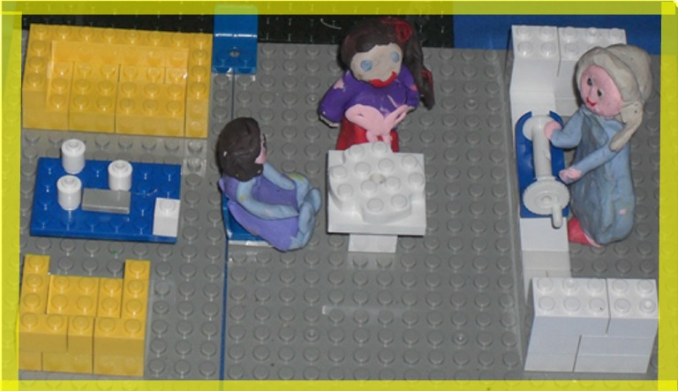

וְעַכְשָׁיו נְסַפֵּר בְּעֶזְרַת ה' עַל שַׁבָּת קֹדֶשׁ. וְאִי אֶפְשָׁר לְסַפֵּר עַל שַׁבָּת בְּלִי לְסַפֵּר עַל עֶרֶב שַׁבָּת. עַל הַהֲכָנוֹת הָאַחֲרוֹנוֹת לִקְרַאת בּוֹאָהּ שֶׁל הַמַּלְכָּה שֶׁלָּנוּ, שַׁבָּת קֹדֶשׁ.
כְּבָר סִפַּרְתִּי לָכֶם שֶׁאִמָּא מְאַרְגֶּנֶת אֶת הַבַּיִת, מְסַדֶּרֶת אֶת כָּל הַחֲדָרִים וּמַחְלִיפָה מַצָּעִים. גַּם אֶת הַשֻּׁלְחָן הִיא עוֹרֶכֶת לִכְבוֹד שַׁבָּת, כְּבָר בְּשָׁעָה שְׁתֵּים עֶשְׂרֵה בַּצָּהֳרַיִם. כְּשֶׁאֲנַחְנוּ מַגִּיעִים הַבַּיְתָה.
אָחִי שְׁלוֹמִי מְצַחְצֵחַ אֶת הַנַּעֲלַיִם שֶׁל כָּל בְּנֵי הַמִּשְׁפָּחָה, וַאֲנִי שָׂמָה בַּמָּקוֹם אֶת כָּל הַצַּעֲצוּעִים, וּבִפְרָט אֶת הַצַּעֲצוּעִים שֶׁהֵם "מֻקְצֶה" (צּעֲצוּעִים שֶׁלֹא מְיֹעָדִים לְשִׁימוּשׁ בְּשַׁבָּת). אַחַר כָּךְ אֲנִי גַּם מְסַדֶּרֶת מַפִּיּוֹת עַל כָּל הַכּוֹסוֹת בַּשֻּׁלְחָן שֶׁל שַׁבָּת.

אַבָּא מֵכִין מִיץ גֶּזֶר לִכְבוֹד שַׁבָּת, וְלִפְעָמִים מִיץ תַּפּוּזִים, וְלִפְעָמִים מִיץ רִמּוֹנִים: כְּשֶׁאָנוּ מְבַקְּרִים אֶת סַבָּא וְסַבְתָּא, אנו מְקַבְּלִים מִסַּבְתָּא הַרְבֵּה נְשִׁיקוֹת וְגַם שַׂקִּית מְלֵאָה בְּרִמּוֹנִים עֲסִיסִיִּים לִכְבוֹד שַׁבָּת בָּעוֹנָה שֶׁל הָרִמּוֹנִים, וְאַבָּא מַכְנִיס אוֹתָם לִמְכוֹנַת הַמִּיצִים, וּמֵכִין מִיץ רִמּוֹנִים טָרִי וּבָרִיא לִכְבוֹד שַׁבָּת קֹדֶשׁ.
גַּם יָאִיר הַקָּטָן עוֹזֵר לָנוּ לִכְבוֹד שַׁבָּת: הוּא יוֹשֵׁב בַּלּוּל שֶׁלּוֹ, וּמִסְתַּכֵּל עַל כֻּלָּנוּ, וּבוֹנֶה מִגְדָּלִים מְאוֹד מְיֻחָדִים בְּקֻבִּיּוֹת הַפְּלַסְטִיק שֶׁלּוֹ.
כְּשֶׁהַשַּׁבָּת נִכְנֶסֶת, וְשׁוֹמְעִים אֶת הַצּוֹפָר שֶׁל שַׁבָּת שָׁר שִׁירֵי שַׁבָּת, אִמָּא מַדְלִיקָה נֵרוֹת. אַחַר כָּךְ הִיא מִתְפַּלֶּלֶת עָלֵינוּ שֶׁנִּהְיָה יְלָדִים טוֹבִים וְצַדִּיקִים וְנַעֲשֶׂה הַרְבֵּה מִצְווֹת וּמַעֲשִׂים טוֹבִים. אִמָּא מִתְפַּלֶּלֶת עַל כָּל עַם יִשְׂרָאֵל, שֶׁיַּחְזְרוּ לְשָׁלוֹם כָּל הַשְּׁבוּיִים וְהַנֶּעֱדָרִים, שֶׁיִּתְרַפְּאוּ כָּל הַחוֹלִים וְשֶׁתָּבוֹא הַגְּאֻלָּה הַשְּׁלֵמָה בְּחֶסֶד וּבְרַחֲמִים.

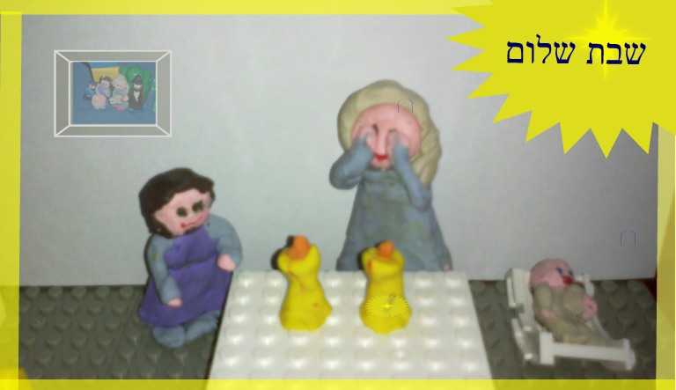

כַּאֲשֶׁר נִכְנֶסֶת הַשַּׁבָּת, אַבָּא וְשְׁלוֹמִי הוֹלְכִים לְבֵּית הַכְּנֶסֶת לִתְפִלַּת "קַבָּלַת הַשַּׁבָּת", וַאֲנִי נִשְׁאֶרֶת עִם אִמָּא וְיָאִיר בַּבַּיִת. חֲבֵרוֹת שֶׁלִּי מֵהַגַּן וְגַם מֵהַשְּׁכוּנָה בָּאוֹת אֵלֵינוּ הַבַּיְתָה, וְיַחַד אֲנַחְנוּ מִתְפַּלְּלוֹת תְּפִלַּת "קַבָּלַת שַׁבָּת", וְשָׂרוֹת שִׁירֵי שַׁבָּת בְּיַחַד, וְאִמָּא מְסַפֶּרֶת לָנוּ פָּרָשַׁת שָׁבוּעַ וּמְחַלֶּקֶת עֲלוֹנֵי פָּרָשַׁת שָׁבוּעַ וְשַׂקִּיוֹת מַמְתַּקִּים לְכָל הַיְּלָדוֹת.

כְּשֶׁרוֹאִים מֵהַחַלּוֹן שֶׁכְּבָר הִגִּיעַ הַלַּיְלָה, חוֹזְרוֹת הַחֲבֵרוֹת שֶׁלִּי לַבָּתִּים שֶׁלָּהֶן, וְלִפְעָמִים אִמָּא לוֹקַחַת אוֹתִי וְאֶת שְׁלוֹמִי לָבוֹא לִקְרַאת אַבָּא וְיָאִיר כְּשֶׁהֵם חוֹזְרִים מֵהַתְּפִלָּה.

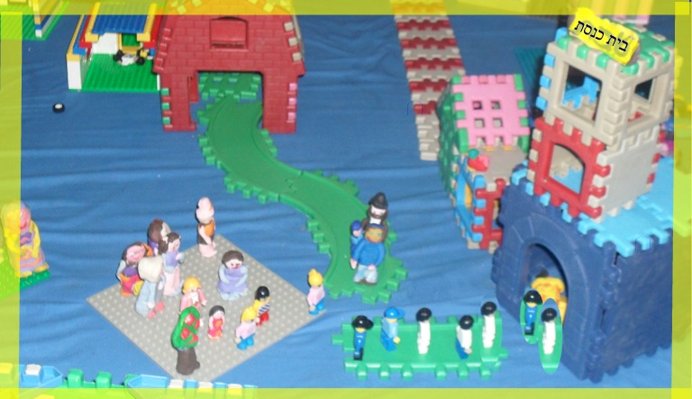

כְּשֶׁאַבָּא חוֹזֵר מִבֵּית הַכְּנֶסֶת , הוּא עוֹשֶׂה קִדּוּשׁ, וְאַחַר כָּךְ אֲנַחְנוּ נוֹטְלִים יָדַיִם וְאוֹכְלִים מֵהַחַלּוֹת שֶׁאִמָּא אָפְתָה בִּמְיֻחָד לִכְבוֹד שַׁבָּת, וְגַם מֵהַמַּעֲדַנִּים הַמְּיֻחָדִים וְהַטְּעִימִים.
כָּל הַשָּׁבוּעַ אֲנַחְנוּ מְחַכִּים לְשַׁבָּת כִּי בְּשַׁבָּת יֵשׁ אֲוִירָה מְיֻחֶדֶת, רְגוּעָה, לֹא מְמַהֲרִים לְשׁוּם מָקוֹם, לֹא נוֹסְעִים לְשׁוּם מָקוֹם, אֵין קְנִיּוֹת, אֵין פֶּלֶאפוֹנִים.... שַׁבָּת.
אַבָּא שָׁר זְמִירוֹת שַׁבָּת וְגַם אֲנַחְנוּ שָׂרִים אִתּוֹ. שְׁלוֹמִי מְסַפֵּר פָּרָשַׁת שָׁבוּעַ וַאֲנַחְנוּ מַקְשִׁיבִים. גַּם אֲנִי מְסַפֶּרֶת פָּרָשַׁת שָׁבוּעַ מֵהַדַּף שֶׁחִלְּקָה לָנוּ הַגַּנֶּנֶת. אַבָּא שָׂמֵחַ וְאִמָּא אוֹמֶרֶת שֶׁאָמַרְנוּ מְאוֹד מְאוֹד יָפֶה.
"מֵעֵין עוֹלָם הַבָּא
יוֹם שַׁבָּת מְנוּחָה.
כָּל הַמִּתְעַנְּגִים בָּהּ
יִזְכּוּ לְרֹב שִׂמְחָה"
שָׁר אַבָּא, וַאֲנַחְנוּ שָׂרִים אִתּוֹ.
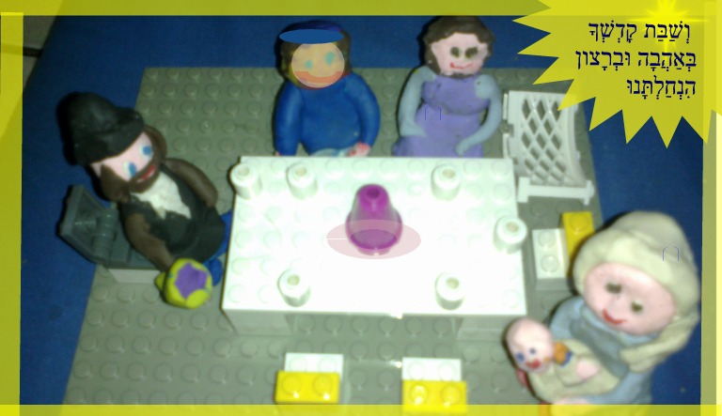

בַּבֹּקֶר כְּשֶׁאֲנִי קָמָה, הַשֶּׁמֶשׁ כְּבָר נִמְצֵאת לְמַעְלָה בַּשָּׁמַיִם. אֵין צֹרֶךְ לְמַהֵר. עַכְשָׁיו שַׁבָּת. לֹא נוֹסְעִים. לֹא מְמַהֲרִים לְשׁוּם מָקוֹם. אַבָּא הוֹלֵךְ לְבֵּית הַכְּנֶסֶת , לִתְפִלַּת שַׁחֲרִית, וַאֲנִי, אַחֲרֵי שֶׁאֲנִי מִתְאַרְגֶּנֶת, הוֹלֶכֶת לַשְּׁכֵנָה שֶׁלָּנוּ שֶׁעוֹשָׂה פְּעִילוּת לַיְּלָדוֹת שֶׁל הַבִּנְיָן. אַחַר כָּךְ אֲנִי חוֹזֶרֶת הַבַּיְתָה, לַסְּעוּדָה הַשְּׁנִיָּה, שׁוֹמַעַת אֶת הַקִּדּוּשׁ שֶׁל אַבָּא, נוֹטֶלֶת יָדַיִם, טוֹעֶמֶת מֶהַ"לֶחֶם מִשְׁנֶה", וְאוֹכֶלֶת עִם כָּל הַמִּשְׁפָּחָה אֶת הָחַמִּין הַטָּעִים שֶׁאִמָּא בִּשְּׁלָה, בְּיַחַד עִם סָלָטִים וּפַשְׁטִידוֹת וְכַמּוּבָן גַּם עוּגוֹת וְעוּגִיּוֹת.
"דְּרוֹר יִקְרָא לְבֵן עִם בַּת,
וְיִנְצֹרְכֶם כְּמוֹ בַּבַּיִת,
נְעִים שִימְכֶם וְלֹא יֻשְׁבַּת,
שְׁבוּ וְנוּחוּ בְּיוֹם שַׁבָּת",
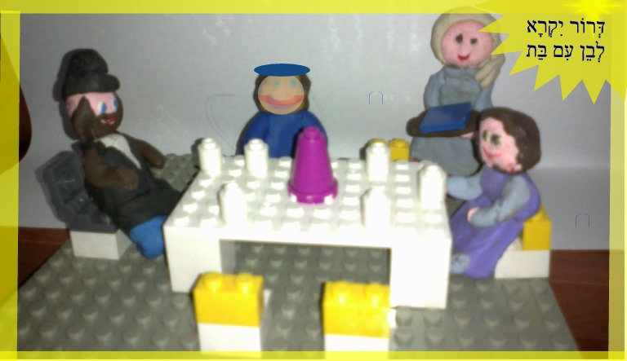
שָׁרִים כֻּלָּנוּ, וְנֶהֱנִים, וְגַם יָאִיר הַקָּטָן מְחַיֵּךְ וְנוֹתֵן לָנוּ יָד, ותּוּקְתּוּק גַּם הוּא אוֹמֵר "שַׁבָּת שָׁלוֹם" וַאֲפִלּוּ מְנַסֶּה לִלְמֹד לָשִׁיר זְמִירוֹת שַׁבָּת.

אַחֲרֵי הַסְּעוּדָה, אַבָּא וְאִמָּא הוֹלְכִים קְצָת לָנוּחַ, ושְׁלוֹמִי וַאֲנִי יוֹרְדִים לַגִּנָּה לְשַׂחֵק. לִפְעָמִים אֲנַחְנוּ הוֹלְכִים, כָּל הַמִּשְׁפָּחָה, גַּם עִם יָאִיר הַקָּטָן, לַפַּארְק שֶׁלָּנוּ. אֶפְשָׁר לָקַחַת אֶת יָאִיר עִם הָעֲגָלָה שֶׁלּוֹ לַפַּארְק, כִּי הוּא בְּתוֹךְ הָעֵרוּב. בַּפַּארְק אֲנַחְנוּ מְשַׂחֲקִים בַּמִּתְקָנִים וְגַם פּוֹגְשִׁים חֲבֵרִים חֲדָשִׁים וּמְאוֹד כֵּיף לָנוּ שָׁם.
אַחֲרֵי צָהֳרַיִם שְׁלוֹמִי וַאֲנִי הוֹלְכִים לוֹמַר תְהִלִּים בְּבֵּית הַכְּנֶסֶת, וְאַחַר כָּךְ מַגִּיעָה הַסְּעוּדָה הַשְּׁלִישִׁית.
לְאַט לְאַט מַתְחִיל לְהַחֲשִיךְ, וּכְשֶכְּבָר יוֹצֵאת הַשַּׁבָּת, אַבָּא הוֹלֵךְ לִתְפִילַת עַרְבִית, וּכְשֶׁהוּא חוֹזֵר הוּא אוֹמֵר אֶת הַהַבְדָּלָה.
זֶהוּ. יָצְאָה הַשַּׁבָּת. וְעַכְשָׁיו רַק נִשְׁאַר לָנוּ לְחַכּוֹת לְשַׁבָּת הַבָּאָה. לְחַכּוֹת לְאִי שֶׁל שֶׁקֶט, שַׁלְוָה, בְּרָכָה וְשִׂמְחָה, שֶׁמְּחַכֶּה לָנוּ כָּל שָׁבוּעַ מֵחָדָשׁ.

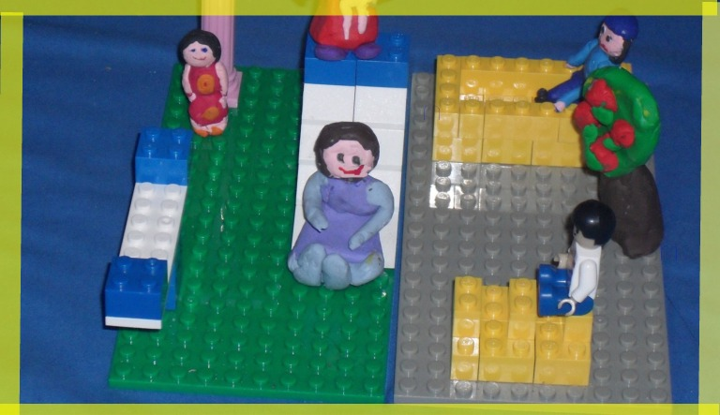
לִפְעָמִים בָּאִים אֵלֵינוּ אוֹרְחִים לְשַׁבָּת, וְלִפְעָמִים אֲנַחְנוּ נוֹסְעִים לְהִתְאָרֵחַ לְשַׁבָּתוֹת אֵצֶל קְרוֹבֵי מִשְׁפָּחָה אוֹ אֵצֶל חֲבֵרִים בְּכָל מִינֵי מְקוֹמוֹת בָּאָרֶץ. פַּעַם אֲפִילּוּ אִרְגָּנּוּ שַׁבָּת עִם כָּל הַבְּנֵי דּוֹדִים, בַּבַּיִת שֶׁל סַבָּא וְסַבְתָּא! פָּרַשְׂנוּ שְׂמִיכָה גְּדוֹלָה בַּסָּלוֹן, וְשָׁם יָשַׁנּוּ בְּיַחַד, כָּל הַבְּנוֹת דּוֹדוֹת, וְהַבָּנִים יָשְׁנוּ עַל שְׂמִיכָה גְּדוֹלָה בַּחֶדֶר הַשֵּׁנִי, וְהָיָה מַמָּשׁ כֵּיף!
אֲבָל לֹא עַל הַשַּׁבָּת הַהִיא אֲנִי רוֹצָה לְסַפֵּר עַכְשָׁיו, אֶלָּא עַל שַׁבָּת אַחֶרֶת, שַׁבָּת שֶׁבָּהּ דַּוְקָא הָיִינוּ בַּבַּיִת שֶׁלָּנוּ, שֶׁבִּרְחוֹב הִלֵּל 5. אֲבָל בַּשַּׁבָּת הַהִיא קָרָה מַשֶּׁהוּ אֶחָד עָצוּב, וּמַשֶּׁהוּ אֶחָד שָׂמֵחַ, שֶׁעָלָיו אֲסַפֵּר בְּעֶזְרַת ה' בַּהֶמְשֵׁךְ.
הַמַּשֶּׁהוּ הֶעָצוּב הָיָה שתּוּקְתּוּק שֶׁלָּנוּ נֶעֱלָם. בְּאֶמְצַע הַשַּׁבָּת, כַּנִּרְאֶה כְּשֶׁהָלַכְנוּ לַפַּארְק, הוּא הִצְלִיחַ לִפְתֹּחַ אֶת הַכְּלוּב הָעֲנָק שֶׁלּוֹ, וּפָשׁוּט.... עָף הַחוּצָה, כַּנִּרְאֶה דֶּרֶךְ הַמִּרְפֶּסֶת.
כְּשֶׁחָזַרְנוּ הִרְגַּשְׁנוּ שֶׁקֶט מוּזָר. בְּדֶרֶךְ כְּלָל תּוּקְתּוּק מְקַדֵּם אֶת פָּנִינוּ וְאוֹמֵר יָפֶה "שַׁבָּת שָׁלוֹם" (אֲנִי לִמַּדְתִּי אוֹתוֹ). וְעַכְשָׁו הוּא לֹא אָמַר כְּלוּם. הִתְבּוֹנַנְתִּי וְרָאִיתִי ש.... הוּא פָּשׁוּט לֹא נִמְצָא שָׁם. הֵבַנּוּ שֶׁהוּא נֶעֱלָם.
הִשְׁתַּדַּלְנוּ לֹא לְהִצְטַעֵר, כִּי בַּשַּׁבָּת זוֹ מִצְוָה גְּדוֹלָה לִשְׂמֹחַ! וְרַק הִתְפַּלַּלְנוּ שֶׁיִּמְצְאוּ אוֹתוֹ אֲנָשִׁים טוֹבִים וְשֶׁהֵם יִהְיוּ טוֹבִים אֵלָיו.
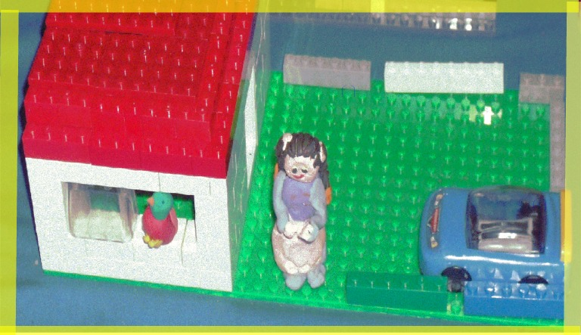
בְּמוֹצָאֵי שַׁבָּת חָזַר אַבָּא מֵהַתְּפִלָּה וְחִיּוּךְ עַל פָּנָיו. "מָצְאוּ אֶת תּוּקְתּוּק ", הוּא אָמַר.
"מִי? מַה? אֵיךְ?" שָׁאַלְנוּ כֻּלָּנוּ יַחַד.
וְאַבָּא סִפֵּר עַל מִשְׁפָּחָה אַחַת, שֶׁגָּרָה בִּרְחוֹב הַתְּאֵנָה, שֶׁזֶּה שְׁתֵּי רְחוֹבוֹת לְיָדֵינוּ, וְשֶׁגַּם לָהֶם יֵשׁ תֻּכִּי, וְהַתֻּכִּי שֶׁלָּנוּ שֶׁפָּשׁוּט הָלַךְ לוֹ לְטַיֵּל, הֶחְלִיט לִפְנוֹת עֶרֶב לָבוֹא לְבַקֵּר אֶת הֶחָבֵר שֶׁלּוֹ, הַתֻּכִּי הַשֵּׁנִי.
לַמִּשְׁפָּחָה הַזּוֹ, סִפֵּר אַבָּא, קוֹרְאִים מִשְׁפַּחַת מַרְגָּלִית. הָאַבָּא שֶׁל מִשְׁפַּחַת מַרְגָּלִית גִּלָּה אֶת הַתֻּכִּי הֶחָדָשׁ, שֶׁבָּא לְבַקֵּר אֶת הַתֻּכִּי הַיָּשָׁן שֶׁלָּהֶם, וְשָׁאַל אֶת עַצְמוֹ לְמִי שַׁיָּךְ הַתֻּכִּי הַזֶּה. וְאָז שָׁמַע אֶת הַתֻּכִּי אוֹמֵר "שַׁבָּת שָׁלוֹם", וְהֵבִין שֶׁכַּנִּרְאֶה הַתֻּכִּי שַׁיָּךְ לְמִּשְׁפָּחָה שֶׁמַּגִּיעָה לְבֵית הַכְּנֶסֶת.

לָכֵן הִגִּיעַ הָאַבָּא שֶׁל מִשְׁפַּחַת מַרְגָּלִית לְבֵית הַכְּנֶסֶת לִתְפִלַּת עַרְבִית וּבִקֵּשׁ מֵהַגַּבַּאי שֶׁיּוֹדִיעַ שֶׁאִם יֵשׁ מִשְׁפָּחָה שֶׁאָבַד לָהּ תֻּכִּי, הוּא נִמְצָא אֵצֶל מִשְׁפַּחַת מַרְגָּלִית. אַבָּא שֶׁלָּנוּ נִגַּשׁ וְדִבֵּר עִם אַבָּא מַרְגָּלִית, וְתֵאֵם אִתּוֹ שֶׁאַחֲרֵי הַהַבְדָּלָה הוּא יַגִיעַ אֵלָיו לָקַחַת אֶת תּוּקְתּוּק .

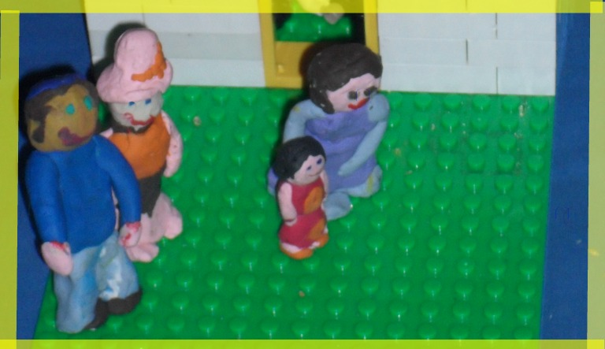

אַחֲרֵי הַהַבְדָּלָה נִגַּשְׁנוּ, אַבָּא וַאֲנִי, אֶל מִשְׁפַּחַת מַרְגָּלִית. פָּגַשְׁנוּ שָׁם גַּם אֶת אִמָּא מַרְגָּלִית, וְגַם אֶת הַיַּלְדָּה שֶׁלָּהֶם, הִלָּה, שֶׁהִיא בְּעֵרֶךְ בְּגִילִי. פִּתְאוֹם הָיְתָה לִי חֲבֵרָה חֲדָשָׁה, וְגַם לְאַבָּא חָבֵר חָדָשׁ, וְגַם אִמָּא מַרְגָּלִית, מִסְתַּבֵּר, מֻמְחִית לְבִשּׁוּלִים וּלְאַפִיָה. הִיא אוֹהֶבֶת מְאוֹד מַאֲכָלַי בְּרִיאוּת וְיֵשׁ לָהּ מַתְכּוֹנִים מְאוֹד בְּרִיאִים שֶׁל עוּגוֹת וְעוּגִיּוֹת, וְכָךְ אִמָּא שֶׁלָּנוּ וְאִמָּא מַרְגָּלִית הָיוּ מְדַבְּרוֹת שָׁעוֹת בַּטֶּלֶפוֹן, וּמַחְלִיפוֹת כָּל מִינֵי מַתְכּוֹנִים...
בְּשַׁבָּת הִזְמַנּוּ אוֹתָם לָבוֹא אֵלֵינוּ לִסְעוּדַת הַשַּׁבָּת. אַבָּא שֶׁלָּנוּ וְאַבָּא מַרְגָּלִית יָשְׁבוּ לָשִׁיר שִׁירֵי שַׁבָּת, וְהִלָּה וַאֲנִי יָשַׁבְנוּ אַחֲרֵי הַסְּעוּדָה לְשַׂחֵק בִּרְבִיעִיּוֹת.
"לֹא מְשַׁעֲמֵם לָכֶם כָּל הַשַּׁבָּת?" שָׁאֲלָה אוֹתִי הִלָּה, "אַתֶּם לֹא מְצַיְּרִים, לֹא נוֹסְעִים...."
"שַׁבָּת הִיא כֵּיף", אָמַרְתִּי לָהּ, "כָּל הַשָּׁבוּעַ אֲנַחְנוּ מְחַכִּים לְשַׁבָּת כִּי שַׁבָּת הִיא יוֹם שֶׁל נוֹפֵשׁ שֶׁלָּנוּ. דַּוְקָא בִּגְלַל שֶׁלֹּא מְצַיְּרִים וְלֹא נוֹסְעִים לְשׁוּם מָקוֹם, דַּוְקָא כָּךְ בֶּאֱמֶת יְכוֹלִים לֵהָנוֹת".
"וְגַם יֵשׁ אֹכֶל טָעִים וּמְיֻחָד" אָמַר שְׁלוֹמִי.
"וְגַם מַמְתַּקִּים" אָמַרְתִּי וְצָחַקְתִּי. וּמֵאָז הִגִּיעָה אֵלֵינוּ הִלָּה כָּל שָׁבוּעַ לִתְפִלַּת "קַבָּלַת הַשַּׁבָּת", וְגַם אַבָּא שֶׁלָּהּ הִתְחִיל לְהַגִּיעַ בִּקְבִיעוּת לְבֵית הַכְּנֶסֶת .
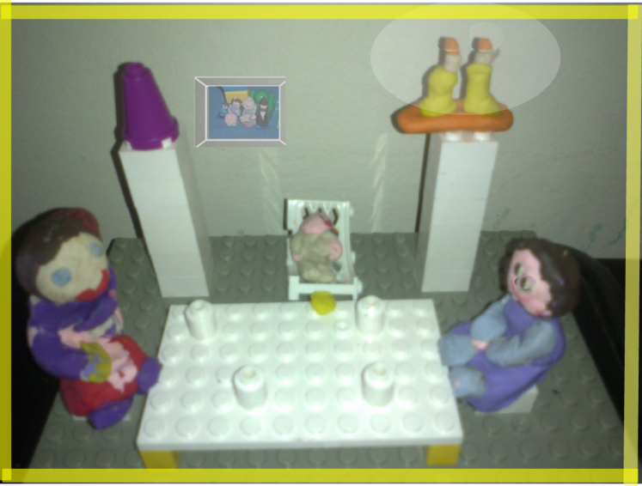

הַיּוֹם כְּבָר עָבְרוּ כַּמָּה חֳדָשִׁים מֵאוֹתָהּ שַׁבָּת מְיֻחֶדֶת. אַבָּא שֶׁל הִלָּה הוֹלֵךְ כָּל שַׁבָּת לְבֵית הַכְּנֶסֶת , בְּשַׁבָּת בַּצָּהֳרַיִם הַרְבֵּה פְּעָמִים הֵם בָּאִים אֵלֵינוּ לַסְּעוּדָה, וּבְשַׁבָּת אַחֲרֵי צָהֳרַיִם, אִמָּא שֶׁלִּי וְאִמָּא שֶׁל הִלָּה הוֹלְכוֹת בְּיַחַד לַפַּארְק, יַחַד אִתָּנוּ הַיְּלָדִים, וּמְדַבְּרוֹת עַל כָּל הַנּוֹשְׂאִים שֶׁבָּעוֹלָם, חוּץ מֵעַל מַתְכּוֹנִים שֶׁל עוּגוֹת. אַחֲרֵי הַפַּארְק אֲנַחְנוּ חוֹזְרִים, כָּל מִשְׁפָּחָה לַבַּיִת שֶׁלָּהּ, וְרַק בּוֹדְקִים שתּוּקְתּוּק נִשְׁאַר בְּתוֹךְ הַכְּלוּב שֶׁלּוֹ וְלֹא הֶחְלִיט שׁוּב לָצֵאת לְטִיּוּל חָדָשׁ.
אַבָּא שֶׁלָּנוּ אוֹמֵר שֶׁבִּזְכוּת תּוּקְתּוּק הוּא גִּלָּה מִשְׁפָּחָה חֲדָשָׁה מַקְסִימָה. אִמָּא שֶׁלָּנוּ אוֹמֶרֶת שֶׁבִּזְכוּתוֹ מָצְאָה חֲבֵרָה מְרַתֶּקֶת וּבִזְכוּתוֹ לָמַדְנוּ הַרְבֵּה עַל בְּרִיאוֹת וְזֶה מְאוֹד מְאוֹד חָשׁוּב. וְאַבָּא מַרְגָּלִית אוֹמֵר שֶׁבִּזְכוּת תּוּקְתּוּק הוּא גִּלָּה אֶת הָאוֹר שֶׁל שַׁבָּת קוֹדֶשׁ.
וְאָז אַבָּא אוֹמֵר שֶׁלִּפְעָמִים גַּם תֻּכִּי יָכֹל לִהְיוֹת שָׁלִיחַ וְשֶׁלִּפְעָמִים גַּם דֶּרֶךְ תֻּכִּי אֶפְשָׁר לִלְמֹד הַרְבֵּה.
שַׁבָּת שָׁלוֹם!
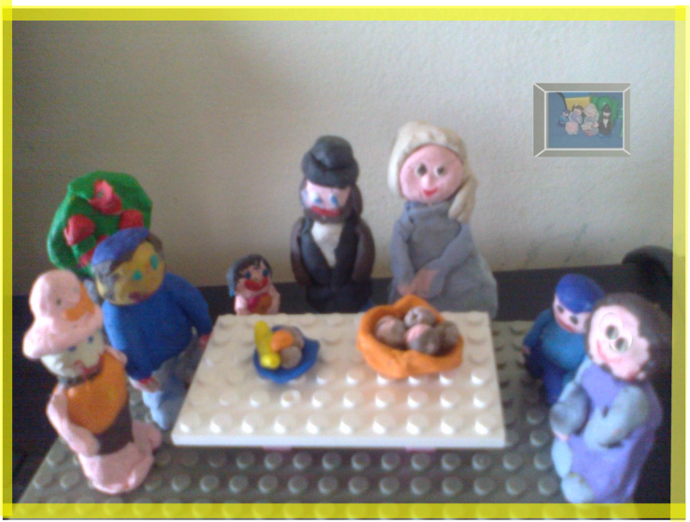
פֵּרֵק ב': הַחֹפֶשׁ הַגָּדוֹל
שָׁלוֹם יְלָדִים חֲמוּדִים, וּבְרוּכִים הַבָּאִים! אֲנִי כָּל כָּךְ שְׂמֵחָה שֶׁבָּאתֶם לְבַקֵּר אוֹתָנוּ שׁוּב, כָּאן בְּקִרְיַת רִמּוֹנִים! אַתֶּם וַדַּאי זוֹכְרִים אוֹתִי עוֹד כְּשֶׁהָיִיתִי קְטַנָּה, בְּגַן חוֹבָה, וְסִפַּרְתִּי לָכֶם עַל הַמִּשְׁפָּחָה הַחֲמוּדָה שֶׁלָּנוּ, עַל הַתֻּכִּי שֶׁלָּנוּ תּוּקְתּוּק, וְעַל הַחֲבֵרָה שֶׁלִּי הִלָּה וְאֵיךְ הִכַּרְנוּ אֶת הַמִּשְׁפָּחָה שֶלָּה בִּזְכוּת תּוּקְתּוּק שֶׁהָלַךְ לְאִבּוּד.
הַיּוֹם אֲנִי כְּבָר בַּת שֶׁבַע (הָיָה לִי יוֹם הֻלֶּדֶת לִפְנֵי חָדְשָׁיִּים), וּכְבָר סִיַּמְתִּי בְּשָׁעָה טוֹבָה אֶת כִּתָּה א' (קִבַּלְנוּ תְּעוּדוֹת לִפְנֵי חֹדֶשׁ).
הַתְּעוּדָה שֶׁלִּי הָיְתָה טוֹבָה מְאוֹד, אֲבָל בְּסֵדֶר וְנִקָּיוֹן קִבַּלְתִּי נָאוֹת, שֶׁזֶּה אוֹמֵר סֵדֶר וְנִקָּיוֹן סָבִיר, אֲבָל יָכֹל לִהְיוֹת יוֹתֵר טוֹב. בְּדֶרֶךְ אֶרֶץ וּבְיַחֲסָהּ לַחֲבֵרוֹת, קִבַּלְתִּי רְאוּיָה לִשְׁבַח, וְאַבָּא וְאִמָּא שְׁנֵיהֶם אָמְרוּ שֶׁזֶּה הֲכִי הֲכִי חָשׁוּב. גַּם סַבְתָּא שֶׁלִּי, שֶׁרָאֲתָה אֶת הַתְּעוּדָה, שָׂמְחָה מְאוֹד, וַאֲפִלּוּ הֵבִיאָה לִי בּוֹנְבּוֹנְיֶרָה מֵרֹב הִתְרַגְּשׁוּת. יֵשׁ לָהּ בּוֹנְבּוֹנְיֶרוֹת כָּאֵלּוּ שֶׁל סַבְתּוֹת שֶׁהִיא מְבִיאָה רַק בְּהִזְדַּמְּנֻיּוֹת מְאוֹד מְיֻחָדוֹת, כְּמוֹ כְּשֶׁנּוֹלַד יָאִיר. (שֶׁהוּא כְּבָר גָּדוֹל וּכְּבָר בֵּן שָׁלוֹש).
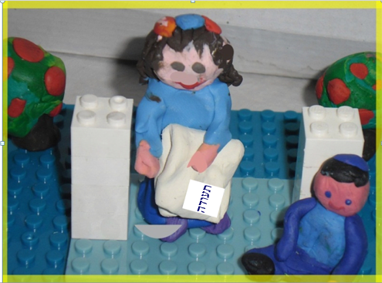

טוֹב. מֵרֹב הִתְרַגְּשׁוּת שֶׁבָּאתֶם לְבַקֵּר לֹא כִּבַּדְתִּי אֶתְכֶם בִּכְלוּם. רַק סִפַּרְתִּי לָכֶם סִיפּוּרִים. אַתֶּם מֻזְמָנִים לְהִכָּנֵס, לְהִתְכַּבֵּד, לִשְׁתּוֹת מִיץ טִבְעִי מֵהַפֵּרוֹת שֶׁגְּדֶלִים בַּחֲצֶר שֶׁל סַבְתָּא, ו... לִשְׁמֹעַ עוֹד סִפּוּרִים עַל הַחֹפֶשׁ הַגָּדוֹל.
בַּחֹפֶשׁ הַגָּדוֹל הַזֶּה אֲנִי כְּבָר יַלְדָּה גְּדוֹלָה. יוֹדַעַת לִקְרֹא וְלִכְתֹּב. יוֹדַעַת לְעַצֵּב בַּפְּלַסְטֶלִינָה וְלִבְנוֹת יָפֶה בַּלֶּגוֹ. וְאוֹהֶבֶת יָם, בְּרֵיכָה , וְטִיּוּלִים. בִּתְחִלַּת הַחֹפֶשׁ הַגָּדוֹל הָיְתָה לָנוּ קַיְטָנָה מִטַּעַם בֵּית הַסֵּפֶר. הָיְתָה לָנוּ מַדְרִיכָה חֲבִיבָה שֶׁקָּרְאוּ לָהּ חֲבִיבָה, וְהִיא לִמְּדָה אוֹתָנוּ הִמְנוֹן, וְגַם שִׁיר שֶׁל הַקַּיְטָנָה, וְעוֹד הַרְבֵּה דְּבָרִים נֶחְמָדִים.
וְהִנֵּה הַהִמְנוֹן שֶׁל הַקְּבוּצָה שֶׁלָּנוּ*
כֻּלָּן אֲהוּבוֹת, כֻּלָּן מְחַיְּכוֹת
כֻּלָּן חֲשׁוּבוֹת, כֻּלָּן מְוַתְּרוֹת
אֶצְלֵנוּ בַּקְּבוּצָה תִּתְקַבְּלִי בִּבְּרָכָה
אֶצְלֵנוּ כָּל בַּת כָּאן אֲהוּבָה
וְהִנֵּה הַשִּׁיר*:
שֶׁמֶשׁ פָּז תָּאִיר תִּזְרַח
לְכֹל בָּנוֹת הַקַּיְטָנָה
כֻּלָּנוּ כָּאן יַחְדָּו שָׂרוֹת
הִצְטָרְפוּ אִתָּן לַמַּנְגִּינָה
לֹא נַפְסִיק לַשִּׁיר
לֶאֱהֹב, לִשְׂמֹחַ תָּמִיד
יָפֶה כָּל אַחַת נְכַבֵּד
וְרַק עַל הַטּוֹב נַבִּיט
וְכָךְ בְּיַחַד בְּלֵב אֶחָד
נַתְמִיד נִשְׂמַח תָּמִיד
לֹא נַפְסִיק לָשִׁיר!
*ההימנון והשיר: קיטנת בי"ס בית מרגלית

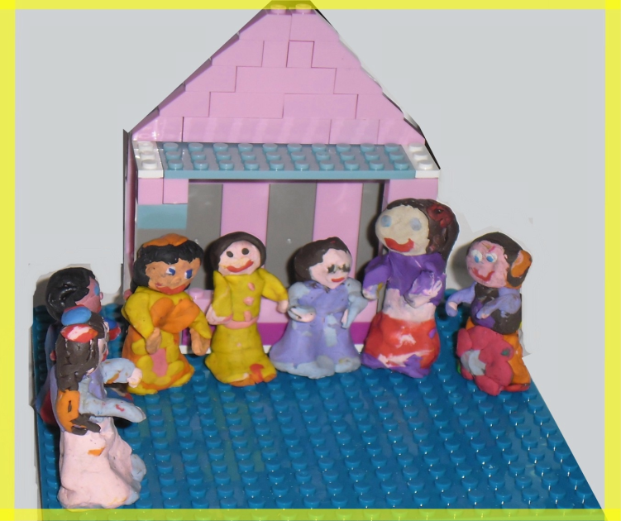

עִם חֲבִיבָה וְעִם כֹּל הַקַּיְטָנָה נָסַעְנוּ לְפַּארְק מַיִם גָּדוֹל בַּדָּרוֹם, שָׂחִינוּ בַּבְּרֵכָה , הִתְגַּלַּשְׁנוּ בַּמַּגְלֵשׁוֹת מַיִם, וְאָכַלְנוּ הָמוֹן הָמוֹן מַמְתַּקִּים. הִלָּה מְבִיאָה תָּמִיד מַמְתַּקִּים בְּרִיאִים וְהִיא כִּבְּדָה אֶת כֻּלָּנוּ בִּתְמָרִים, בְּצִמּוּקִים, בְּשׁוֹקוֹלָד מְיֻחָד שֶׁעָשׂוּי מֵחֲרוּבִים, וגם בְּעוּגִיּוֹת מְיֻחָדוּת מִסֻּכָּר חוּם וְחִטָּה מְלֵאָה שֶׁאִמָּא שֶׁלָהּ אוֹפָה בָּעָצְמָה. אִמָּא שֶׁל הִלָּה אוֹמֶרֶת שֶׁהַמַּתְכּוֹן הַמְּקוֹרִי הוּא שֶׁל אִמָּא שֶׁלִּי אֲבָל הִיא הֵסֵבָּה אוֹתוֹ לְחִטָּה מְלֵאָה כְּדֵי שֶׁיִּהְיֶה מַתְכּוֹן בְּרִיאוּת.
אַחֲרֵי סוֹף הַקַּיְטָנָה, אַבָּא עֲדַיִן עָבַד, וְגַם אִמָּא עֲדַיִן עָבְדָה, וְשְׁלוֹמִי עֲדַיִן לָמַד, אֲבָל לִי הָיָה כְּבָר חֹפֶשׁ גָּדוֹל, וַאֲפִלּוּ חֹפֶשׁ קְצָת מְשַׁעֲמֵם. אָמְנָם חֵלֶק מֵהַיָּמִים נִשְׁאַרְתִּי אֵצֶל סַבָּא וְסַבְתָּא בְּיַחַד עִם יָאִיר הַקָּטָן, אֲבָל בִּקַּשְׁתִּי מֵאִמָּא, וַאֲפִלּוּ קְצָת נִדְנַדְתִּי, לָבוֹא אִתָּהּ לָעֲבוֹדָה שֶׁלָּהּ.

הָעֲבוֹדָה שֶׁל אִמָּא נִמְצֵאת בְּתוֹךְ מִשְׂרָד גָּדוֹל, עִם קִירוֹת מְצֻפִּים בְּכָל מִינֵי צְבָעִים, וְהַרְבֵּה עֲמָדוֹת שֶׁמֻּפְרָדוֹת עַל יְדֵי קִירוֹת קְטַנִּים. לְכָל עֶמְדָּה יֵשׁ שֵׁם מְיֻחָד, וְאִמָּא שֶׁלִּי עוֹבֶדֶת בַּעֶמְדָּה שֶׁל הַתִּרְגּוּם. פַּעַם אֲנִי רוֹצָה לִשְׁאֹל אוֹתָהּ מַה הִיא מְתַרְגֶּמֶת. וְיֵשׁ גַּם עֶמְדָה אַחַת גְּדוֹלָה שֶׁיּוֹשְׁבוֹת בָּהּ כַּמָּה מַזְכִּירוֹת וְעוֹשׂוֹת עֲבוֹדוֹת שֶׁל טֶלֶפוֹנִים, סִידּוּרֵי נְיָרוֹת, וְעוֹד. אִמָּא שֶׁלִּי הוֹשִׁיבָה אוֹתִי לְיָדָהּ, בָּעֶמְדָּה שֶׁלָּהּ. הִיא עָבְדָה, וְלִי הִיא הֵבִיאָה כָּל מִינֵי נְיָרוֹת לְסַדֵּר, לְפִי תַּאֲרִיכִים. הָיָה נֶחְמָד. יָשַׁבְתִּי וְעָבַדְתִּי וְגַם אִמָּא יָשְׁבָה וְעָבְדָה. כְּלוֹמַר, עָבְדָה כַּאֲשֶׁר לֹא שָׁאַלְתִּי אוֹתָהּ כָּל מִינֵי שְׁאֵלוֹת.

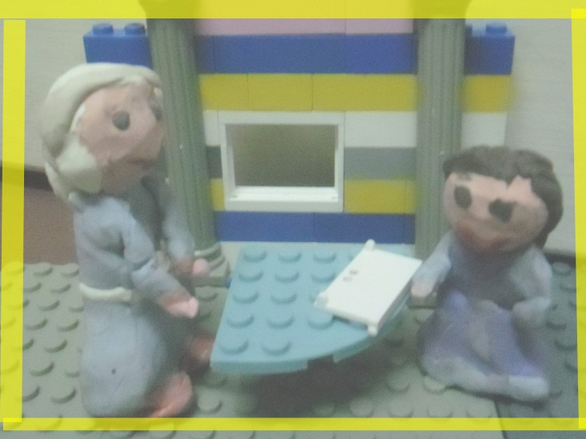

"אִמָּא, מַה אַת עוֹשָׂה בָּעֲבוֹדָה שֶׁלָּךְ?" שָׁאַלְתִּי אוֹתָהּ פִּתְאוֹם.
"אֲנִי מְתַרְגֶּמֶת חֹמֶר מִקְצוֹעִי."
"מַה זֶה אוֹמֵר חֹמֶר מִקְצוֹעִי?" שָׁאַלְתִּי
"מְּדֻבָּר בְּחֹמֶר הַפְעָלָה שֶׁל מִכְשׁוּר רְפוּאִי שֶׁמַּגִּיעַ בְּצָרְפָתִית. אֵיךְ מַפְעִילִים מוֹנִיטוֹר, מְכוֹנַת הַנְּשָׁמָה, כָּל מִינֵי מַכְשִׁירִים שֶׁמַּגִּיעִים מִחוּץ לָאָרֶץ לְבָתֵּי הָחוֹלִים, וַאֲנִי מְתַרְגֶּמֶת אֶת חֹמֶר הַהַסְבָּרָה שֶׁל הַמַּכְשִׁירִים הָאֵלּוּ שֶׁיִּהְיֶה בְּעִבְרִית". כָּךְ אָמְרָה אִמָּא וְחָזְרָה לַעֲבוֹדָה שֶׁלָּהּ. וַאֲנִי הִמְשַׁכְתִּי עִם הָעֲבוֹדָה שֶׁלִּי.
בְּצָהֳרַיִם הָלַכְנוּ לָשֶׁבֶת בַּקָּפִיטֶרְיָה, וְאָכַלְנוּ סֶנְדְוִויצִ'ים בְּרִיאִים שֶׁאִמָּא הֵכִינָה עוֹד בַּבַּיִת. בַּשֻּׁלְחָן לְיָדֵינוּ יָשְׁבוּ כַּמָּה מַזְכִּירוֹת וְשׂוֹחֲחוּ בֵּינֵיהֶן. הֵן רָאוּ אוֹתָנוּ וְאָמְרוּ לְאִמָּא שֶׁלִּי:
"אֲרִיאֵלָה, הַבַּת שֶׁלָּךְ מַמָּשׁ דּוֹמֶה לָךְ! קוֹפִּי!"
"כֵּן", אָמְרָה אִמָּא, "הִיא יַלְדָּה טוֹבָה בָּרוּךְ ה'".
"אֵיזוֹ כִּתָּה אַת?"
"אֲנִי עוֹלָה לְכִתָּה ב'", עָנִיתִי.
"וְאַת תַּלְמִידָה טוֹבָה?" שָׁאֲלָה אַחַת הַמַּזְכִּירוֹת.
"בָּרוּךְ ה', דְּבוֹרָה'לה הִיא גַּם יַלְדָּה טוֹבָה וְגַם תַּלְמִידָה טוֹבָה", אָמְרָה אִמָּא.
"אֲנַחְנוּ גָּרִים בַּשְּׁכוּנָה שֶׁלָּכֶם", אָמְרָה אַחַת הַמַּזְכִּירוֹת. "בִּרְחוֹב הִלֵּל אֲבָל בַּצָּד הַשֵּׁנִי שֶׁלּוֹ".
"וַאֲנִי גָּרָה בִּרְחוֹב הַדַס, שֶׁהוּא קְצָת יוֹתֵר רָחוֹק, אֲבָל בָּאוֹטוֹ זֶה כַּמָּה דַּקּוֹת".
"וּבָרֶגֶל?" שָׁאַלְתִּי.
"בָּרֶגֶל אוּלַי רֶבַע שָׁעָה." עָנְתָה הַמַּזְכִּירָה. "וְגַּם עֶשֶׂר דָקוֹת מִבֵּית הַכְּנֶסֶת הַשְּׁכוּנָתִי. בְּשַׁבָּת פָּשׁוּט כֵּיף לַעֲבֹר לְיַד הַשְׁכוּנָה שֶׁלָכֵֶם, לְיַד בֵּית הַכְּנֶסֶת. יֵשׁ מַמָּשׁ אֲוִירָה מְיוּחֶדֶת."

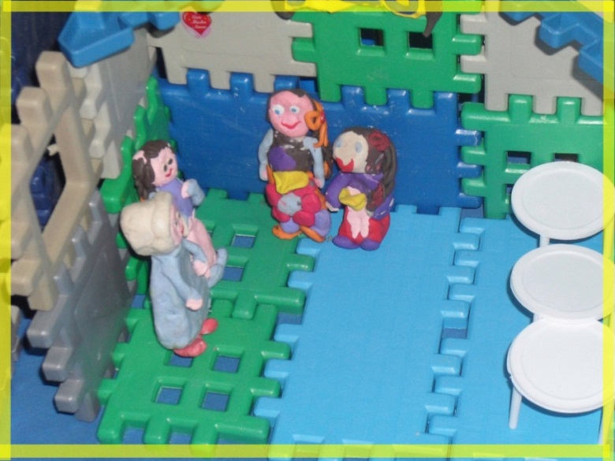

ְ

כְּשֶׁחָזַרְנוּ לַחֶדֶר שֶׁלָּנוּ, אַחֲרֵי הָאֲרוּחָה, אָמְרָה אִמָּא: "נִרְאֶה שֶׁהַמַּזְכִּירוֹת הָיוּ מְאוֹד רוֹצוֹת לְהַרְגִּישׁ מַה זוֹ שְׁמִירַת שַׁבָּת. הָיִיתִי מַצִּיעָה שֶׁנַּזְמִין אוֹתָן לְשַׁבָּת אֵלֵינוּ."
"וְאוּלַי הֵן תִּפְחַדְנָה? וְאוּלַי הֵן לֹא תִּרְצֵנָה?"
"אֶפְשָׁר לְנַסּוֹת", אָמְרָה אִמָּא. "אֲבָל קֹדֶם כָּל נָבִיא לָהֶן חוֹבָרוֹת שֶׁמַּסְבִּירוֹת מַה זוֹ שַׁבָּת, וְנַזְמִין אוֹתָן אֵלֵינוּ, לְשַׁבָּת הַקְּרוֹבָה, אוֹ לְאֵיזוֹ שַׁבָּת שֶׁהֵן תִּבְחַרְנָה לְהַגִּיעַ".
וְאָמְנָם, בְּאוֹתוֹ יוֹם אַחֲרֵי הָעֲבוֹדָה נָסַעְנוּ, אִמָּא שֶׁלִּי וַאֲנִי, לְחַנוּת סְפָרִים בְּשֵׁם "מַלְכוּת דָוִיד" בִּבְנֵי בְּרַק, שָׁם קָנִינוּ חוֹבָרוֹת יָפוֹת שֶׁמַּסְבִּירוֹת מַה זוֹ שַׁבָּת, אֵיךְ שׁוֹמְרִים אוֹתָהּ, אֵיךְ שָׂרִים זְמִירוֹת שַׁבָּת וּמַה הֵם מִנְהֲגֵי הַשַּׁבָּת. קָנִינוּ חוֹבֶרֶת לְכָל מַזְכִּירָה וְעוֹד כַּמָּה חוֹבָרוֹת נוֹסָפוֹת כְּדֵי שֶׁיִּהְיוּ לָנוּ בַּבַּיִת, וְגַם דִּיסְקִים קָנִינוּ שֶׁמַּסְבִּירִים עַל חֲשִׁיבוּתָהּ שֶׁל הַשַּׁבָּת.
בְּאוֹתוֹ בִּקּוּר גַּם לָקְחָה אוֹתִי אִמָּא לָרַבָּנִית שָׂרָה שֶׁתְּבָרֵךְ אוֹתָנוּ. הָרַבָּנִית שָׂרָה הִיא אִשְׁתּוֹ שֶׁל רַבִּי אַבְרָהָם שְׁלִּיטָ"א מִבְנֵי בָּרָק, וְאַבָּא הוּא תַּלְמִיד שֶׁלּוֹ כְּבָר הַרְבֵּה שָׁנִים וּמִתְיַעֵץ אִתּוֹ הַרְבֵּה. קִבַּלְנוּ מהָרַבָּנִית בְּרָכָה , וַאֲנִי גַּם קִבַּלְתִּי סֻכָּרִיָּה טְעִימָה. וּמִשָּׁם חָזַרְנוּ הַבַּיְתָה.

בַּיּוֹם שֶׁלְּמָחֳרָת, שׁוּב בָּאתִי עִם אִמָּא אֶל הַמִּשְׂרָד, וְהַפַּעַם הָיְתָה לִי עֲבוֹדָה חֲדָשָׁה: לְחַלֵּק לְכָל מַזְכִּירָה חוֹבֶרֶת, וּלְהַזְמִין כָּל מַזְכִּירָה לָבוֹא אֵלֵינוּ לְשַׁבָּת. צֵרַפְתִּי לְכָל חוֹבֶרֶת סֻכָּרִיָּה, וְגַם מַדְבֵּקָה וּבָהּ מִסְפָּר הַטֶּלֶפוֹן שֶׁלָּנוּ, שֶׁתֵּדַעְנָה שֶׁהֵן מֻזְמָנוֹת. הַמַּזְכִּירוֹת קְצָת הֻפְתְּעוּ, אֲבָל שָׂמְחוּ מְאוֹד, וְאַחַת מֵהֶן, גִּלָּה (זוֹ שֶׁסִּפְּרָה שֶׁהִיא אוֹהֶבֶת לַעַבוֹר בְּשַׁבָּת בַּשְּׁכוּנָה שֶׁלָּנוּ), אֲפִלּוּ אָמְרָה שֶׁתִּשְׂמַח לָבוֹא כְּבָר לַשַּׁבָּת הַקְּרוֹבָה, עִם בַּעֲלָהּ וְהַיֶּלֶד הַקָּטָן שֶׁלָּהֶם. נָתַתִּי לָהּ אֶת הַכְּתֹבֶת וְרַצְתִּי לְסַפֵּר לְאִמָּא.
לְמָחֳרָת הָיָה כְּבָר יוֹם שִׁשִּׁי, וּבְאוֹתָהּ הַשַּׁבָּת אָמְנָם הִגִּיעָה הַמִּשְׁפָּחָה שֶׁל גִּלָּה אֵלֵינוּ לְשַׁבָּת. הֵם נֶהֱנוּ מְאוֹד, אַבָּא דִּבֵּר עִם הַבַּעַל שֶׁל גִּילָה, וְיָאִיר וְהַיֶּלֶד שֶׁל גִּלָּה שִׂחֲקוּ כָּל הַזְּמַן, וְגִלָּה וְאִמָּא שֶׁלִּי הֲרֵי כְּבָר מַכִּירוֹת וָתִיקוֹת! בְּמוֹצָאֵי שַׁבָּת שָׁאֲלוּ גִּלָּה וּבַעֲלָהּ אֵיךְ אֶפְשָׁר לִשְׁמֹר שַׁבָּת גַּם אֶצְלָם בַּבַּיִת. כָּל כָּךְ נֶהֱנוּ מֵהָאֲוִירָה הַמְּיֻחֶדֶת וּמֵהַרְגָּשַׁת הַקְּדֻשָּׁה וְהַשַּׁלְוָה שֶׁיֵּשׁ בְּשַׁבָּת קֹדֶשׁ!

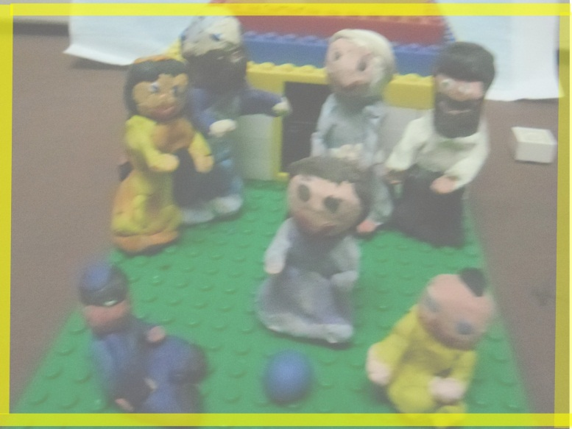

כָּעֲבוֹר שָׁבוּעַ הִגִּיעַ תִּשְׁעָה בְּאָב. יוֹמַיִם לִפְנֵי תִּשְׁעָה בָּאָב נָסַעְנוּ, כָּל הַמִּשְׁפָּחָה, לַכֹּתֶל הַמַּעֲרָבִי. כָּל עַם יִשְׂרָאֵל הָיָה שָׁם וְכֻלָּם הִתְפַּלְּלוּ. וּבְתִשְׁעָה בָּאָב הָיִינוּ כֻּלָּנוּ בַּבַּיִת, אַבָּא וְאִמָּא צָמוּ, וַאֲנַחְנוּ, הִלָּה וַאֲנִי, אִרְגָּנּוּ קַיְטָנָה לַיְּלָדִים הַקְּטַנִּים. כְּבָר אַלְפַּיִם שָׁנָה, כָּךְ סִפְּרָה לָנוּ אִמָּא, אָנוּ מְחַכִּים לְבִנְיָן בֵּית הַמִּקְדָּשׁ. שָׁנָה אַחַר שָׁנָה אָנוּ אֲבֵלִים. וְאָנוּ מִתְפַּלְּלִים שה' יִרְאֶה בְּצַעֲרֵנוּ וְיִגְאַל אוֹתָנוּ בְּקָרוֹב מַמָּשׁ.
"אֲבָל אִמָּא", שָׁאַלְתִּי אוֹתָהּ, "אוּלַי נִבְנֶה אֲנַחְנוּ אֶת בֵּית הַמִּקְדָּשׁ?"

"אֲנַחְנוּ נִפְעַל וְנִשְׁאַף בְּעֶזְרַת ה' לִבְנוֹת אֶת עַצְמֵנוּ", אָמְרָה אִמָּא, "לִדְבֹּק בה' יִתְבָּרֵךְ וּבְתוֹרָתוֹ, לְקַיֵּם אֶת מִצְווֹתָיו, לִהְיוֹת אוֹהֲבִים זֶה אֶת זֶה וְעוֹזְרִים זֶה לַזֶּה, וְאָז ה' יִרְאָה שֶׁאָנוּ הוֹלְכִים בִּדְרָכָיו וְיִשָּׂא אוֹתָנוּ עַל כַּנְפֵי נְשָׁרִים יָשָׁר אֶל בֵּית הַמִּקְדָּשׁ הַשְּׁלִישִׁי. כָּל לְבֵנָה שֶׁאָנוּ בּוֹנִים בְּעַצְמֵנוּ, לִהְיוֹת טוֹבִים יוֹתֵר וְלִהְיוֹת צַדִּיקִים יוֹתֵר, זוֹ לְבֵנָה שֶׁאָנוּ בּוֹנִים בְּעֶזְרַת ה' בְּבִנְיָן יְרוּשָׁלַיִם".

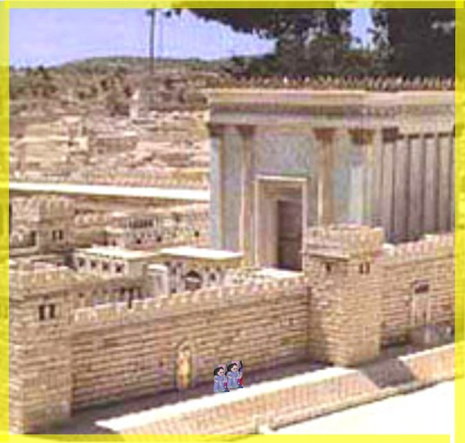

אַחֲרֵי שְׁבוּעַיִם נָסַעְנוּ, קְבוּצָה שֶׁל מִשְׁפָּחוֹת מִבֵּית הַכְּנֶסֶת שֶׁלָּנוּ בְּקִרְיַת רִמּוֹנִים, לְחֻפְשָׁה לְמּוֹשָׁב בַּצָּפוֹן. כְּבָר סִפַּרְתִּי לָכֶם עַל בֵּית הַכְּנֶסֶת הַשְּׁכוּנָתִי שֶׁלָּנוּ, בְּקִרְיַת רִמּוֹנִים. בְּבֵּית הַכְּנֶסֶת יֵשׁ כְּמָאתַיִם מִתְפַּלְּלִים כֵּן יִרְבּוּ, חֶלְקָם מְבֻגָּרִים, חֶלְקָם בַּגִּילָאִים שֶׁל אַבָּא שֶׁלִּי, וְחֶלְקָם יְלָדִים בַּגִּיל שֶׁל יָאִיר וַאֲפִלּוּ קְטַנִּים יוֹתֵר. וְהָרַב שֶׁלָּנוּ הֶחְלִיט לְאַרְגֵּן נְסִיעָה לַצָּפוֹן לְכֹל הַמִּשְׁפָּחוֹת שֶׁמִּתְפַּלְּלוֹת בְּבֵּית הַכְּנֶסֶת. גַּם גִּילָה הַמַּזְכִּירָה וְהַמִּשְׁפָּחָה שֶׁלָּהּ הִצְטָרְפוּ אֵלֵינוּ לַטִּיּוּל.

שָׁבוּעַ שָׁלֵם אִרְגַּנּוּ אֶת הַדְּבָרִים לַטִּיּוּל הַגָּדוֹל. אִמָּא כִּבְּסָה אֶת הַבְּגָדִים, וַאֲנִי אָרַזְתִּי אֶת הַמִּשְׂחָקִים וְאֶת הַסְּפָרִים שֶׁנִּרְצֶה לִקְרֹא, אִמָּא בְּיַחַד עִם אִמָּא שֶׁל הִלָּה הֵכִינוּ אֹכֶל טָעִים וּמֵזִין, וְאַבָּא שֶׁלָּנוּ עִם עוֹד אָבוֹת הֵכִינוּ בְּיַחַד דִּבְרֵי תּוֹרָה. גַּם יָאִיר לֹא שָׁכַח לְהָכִין לַדֶּרֶךְ כַּדּוּר, כַּדּוּר יָם, וְגַם אוֹפַנַּיִם, כְּדֵי לָקַחַת אוֹתָם לַמּוֹשָׁב. וְאֶת תּוּקְתּוּק הַתֻּכִּי הֵבֵאנוּ לַשְּׁכֵנִים עִם אֹכֶל לְכַמָּה יָמִים, כְּדֵי שֶׁלֹּא יִשְׁתַּעֲמֵם בַּבַּיִת לְבַדּוֹ.

וְאָז הִגִּיעַ הַיּוֹם שֶׁל הַטִּיּוּל. נָסַעְנוּ בְּאוֹטוֹבּוּס מְאֻרְגָּן, עִם ר' שָׁאוּל הַנָּהָג, שֶׁהוּא אֶחָד הַמִּתְפַּלְּלִים הַוָּתִיקִים בְּבֵּית הַכְּנֶסֶת. הַנְּסִיעָה הָיְתָה אֲרֻכָּה, אֲרֻכָּה מְאוֹד, אֲבָל תּוֹךְ כְּדֵי הַנְּסִיעָה הִסְבִּיר לָנוּ אֶחָד הַמִּתְפַּלְּלִים אֶת הַדֶּרֶךְ, וְסִפֵּר עַל כָּל מָקוֹם סִפּוּרִים מֵהַגְּמָרָא.

כְּשֶׁהִגַּעְנוּ, יָרַדְנוּ מֵהָאוֹטוֹבּוּס וְנִכְנַסְנוּ אֶל הָאַכְסַנְיָה. עַל כָּל דֶּלֶת שֶׁל חֶדֶר הָיָה רָשׁוּם מִי הַמִּשְׁפָּחָה שֶׁגָּרָה בְּאוֹתוֹ הַחֶדֶר. הִגַּעְנוּ לַחֶדֶר שֶׁלָּנוּ, וְאַחַר כָּךְ אַבָּא וְיָאִיר חָזְרוּ כְּדֵי לְהָבִיא אֶת הַמִּזְוָדוֹת, וְגַם אֶת הָאוֹפַנַּיִם.
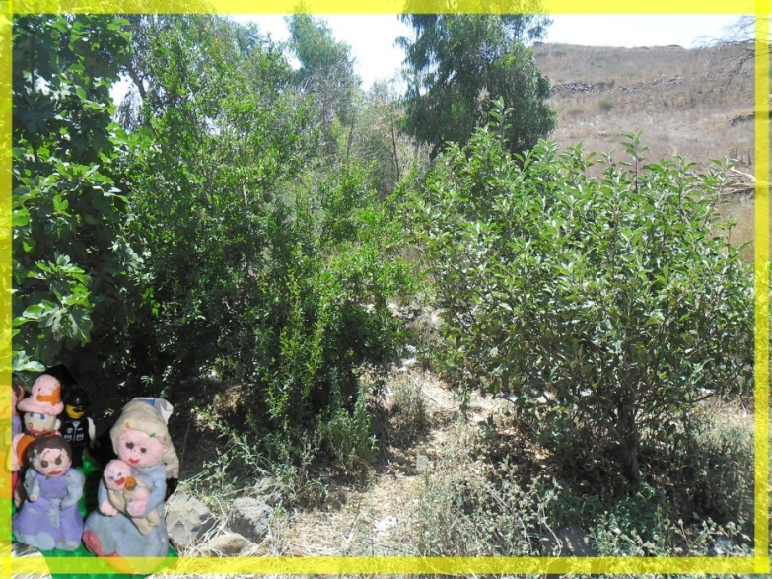

אַחֲרֵי מְנוּחָה קְצָרָה, יָצָאנוּ אַחֵר הַצָּהֳרַיִם לְטִּיּוּל עִם הָאוֹטוֹבּוּס, לְמַּעְיָן שֶׁנִּמְצָא לֹא רָחוֹק מִשֵּׁם. רָאִינוּ שָׁם עֲצֵי תְּאֵנִים וְגַם סְכָכָה שֶׁל גְּפָנִים וַאֲפִלּוּ... אֲפִלּוּ עֲצֵי רִמּוֹנִים, שֶׁהִזְכִּירוּ לָנוּ אֶת הַבַּיִת, וְאֶת הַבַּיִת שֶׁל סַבְתָּא. כְּשֶׁחָזַרְנוּ, נִשְׁאַר לְחַכּוֹת כִּשְׁעָתַיִם עַד אֲרוּחַת הֶעָרֵב. אִמָּא שֶׁלִּי וְאִמָּא שֶׁל הִלָּה לָקְחוּ יוֹזְמָהּ, וְהָלְכוּ אִתִּי וְעִם הִלָּה לַמַּכֹּלֶת לִקְנוֹת גְּלִידָה עִם גְּבִיעִים, וְגַם גְּרָנוֹלָה כְּדֵי שֶׁיִּהְיֶה שָׁם בְּכָל זֹאת מַשֶּׁהוּ בָּרִיא. הֵבֵאנוּ אֶת הָאֹכֶל לָאַכְסַנְיָה, וְאָז שָׁאַלְתִּי אוֹתָן אֵיךְ יָדְעוּ כֻּלָּם שֶׁיֵּשׁ גְּלִידָה? אוּלַי כְּדַאי לְהוֹדִיעַ עַל כָּךְ? לָשִׁים שֶׁלֶט? לַעֲבֹר מֵחֶדֶר לַחֶדֶר?
"אַל תִּדְאֲגִי" אָמְרָה לִי אִמָּא שֶׁל הִלָּה, "כְּשֶׁמְחָלְקִים גְּלִידָה, כֻּלָּם פָּשׁוּט יַגִּיעוּ. כְּבָר תִּרְאִי".
וְאָמְנָם, אַחֲרֵי דַּקּוֹת מְעַטּוֹת מְאוֹד, הִשְׂתָּרֵךְ תּוֹר אָרֹךְ מֵאֲחוֹרֵי עֶמְדַת חֲלֻקַּת הַגְּלִידָה. כָּל יֶלֶד וְיַלְדָּה וְגַם כָּל הַמְּבֻגָּרִים קִבְּלוּ גְּלִידָה טְעִימָה וַעֲסִיסִית וַאֲפִלּוּ בְּרִיאָה. וְכָל מִי שֶׁרָאָה אֶת הַגְּלִידָה, שָׁאַל בְּעַצְמוֹ מֵהֵיכָן הִיא הִגִּיעָה, וּמִהֵר בְּעַצְמוֹ לְעֶמְדַּת הַחֲלֻקָּה.
"אַת רוֹאָה: דְּבָרִים טוֹבִים אֵין צֹרֶךְ לְפָרְסָם יוֹתֵר מִדַי", אָמְרָה אִמָּא שֶׁל הִלָּה, "אֲנָשִׁים פָּשׁוּט מַגִּיעִים אֲלֵיהֶם, כְּמוֹ אֶל מַגְנֵט, כְּמוֹ בַּעֲלֵי חַיִּים אֶל הַמַּיִם, בְּלִי צֹרֶךְ בְּפִּרְסוּם אוֹ בְּשִׁכְנוּעַ. פָּשׁוּט מִכֵּיוָן שֶׁהֵם קַיָּמִים וּמִכֵּיוָן שֶׁהֵם דְּבָרִים טוֹבִים כָּל כָּךְ."
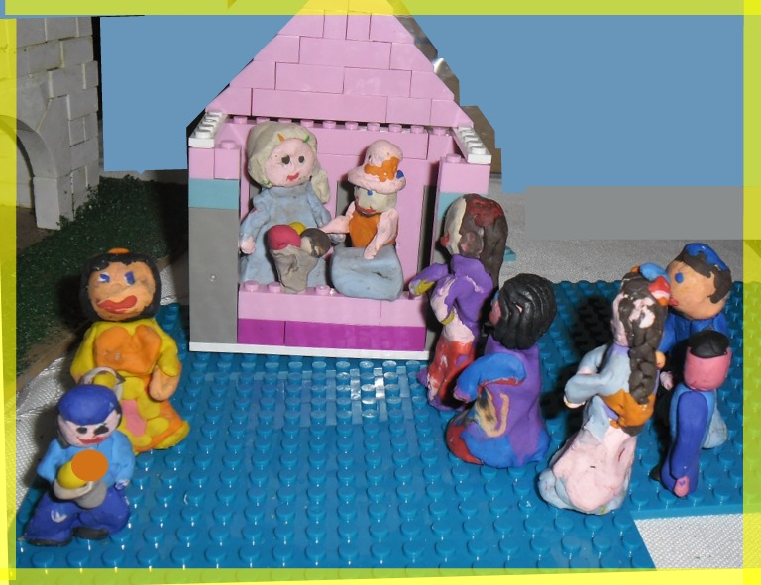

לְמָחֳרָת הָיָה יוֹם שִׁשִּׁי. אֲנַחְנוּ, הַיְּלָדִים וְהָאִמָהוֹת, הָלַכְנוּ לְטַיֵּל בַּמּוֹשָׁב, לִרְאוֹת אֶת פִּנַּת הַחַי שֶׁל הַיָּשׁוּב, וְגַם לִקְטוֹף פְּרָחִים לִכְבוֹד שַׁבָּת. וְגַם הָיִינוּ בַּכַּוֶּרֶת שֶׁל הַמּוֹשָׁב. וְהָאָבוֹת וְהַבָּנִים הַגְּדוֹלִים הָלְכוּ לְטִיּוּל הֲלִיכָה לְמַעְיָן שֶׁבּוֹ אֶפְשָׁר גַּם לִטְבֹּל לִכְבוֹד שַׁבָּת.

בַּבִּקּוּר בַּכַּוֶּרֶת רָאִינוּ אֶת הַדְּבוֹרִים הָעֲמֵלוֹת. כָּל דְּבוֹרָה וְהַתַּפְקִיד שֶׁלָּהּ. דְּבוֹרָה אַחַת אוֹסֶפֶת צוּף. דְּבוֹרָה אַחַת מְסַפֶּרֶת אֵיפֹה יֵשׁ צוּף. דְּבוֹרָה אַחַת בּוֹנָה חַלּוֹת דְּבַשׁ. דְּבוֹרָה אַחַת מְיַצֶּרֶת דְּבַשׁ וּמַכְנִיסָה אוֹתוֹ לְחַלוֹת הַדְּבַשׁ.... וְכַמּוּבָן הַמַּלְכָּה שֶׁמְּטִילָה אֶת הַבֵּיצִים עֲבוּר הַדְּבוֹרִים שֶׁל הָדוֹר הַבָּא. לְכָל דְּבוֹרָה יֵשׁ אֶת הַתַּפְקִיד שֶׁלָּהּ וְכָל דְּבוֹרָה יוֹדַעַת בְּדִיּוּק מַה הַתַּפְקִיד שֶׁלָּהּ. וְכֻלָּן עוֹבְדּוֹת בְּשִּׁתּוּף פְּעֻלָּה כִּי הֲרֵי הֵן כֻּלָּן בְּאוֹתָהּ הַכַּוֶּרֶת! אֲנִי הִתְרַשַּׁמְתִּי מְאוֹד מֵהַכַּוֶּרֶת וּמְאוֹד אָהַבְתִּי לְהִתְבּוֹנֵן בַּדְּבוֹרִים הַשּׁוֹנוֹת וְלִרְאוֹת אֵיךְ כָּל אַחַת שְׂמֵחָה בַּחֶלְקָה וְכָל אַחַת עוֹשָׂה אֶת תַּפְקִידָהּ בַּצּוּרָה כָּל כָּךְ יָפֶה וּמְתֹאֶמֶת! אָהַבְתִּי לִרְאוֹת אֶת הַדְּבוֹרִים וְלִלְמֹד מֵהֶן, כִּי הֲרֵי הַשֵּׁם שֶׁלִּי הוּא דְּבוֹרָה, וְלָכֵן גַּם אֲנִי רוֹצָה, כְּמוֹ הַדְּבוֹרִים, לָדַעַת מַהוּ תַּפְקִידִי בְּכַוֶּרֶת הַחַיִּים, וּבְעֶזְרַת ה' לַעֲשׂוֹת אוֹתוֹ כָּרָאוּי!

כְּשֶׁחָזַרְנוּ כֻּלָּנוּ מִכָּל הַטִּיּוּלִים, הִתְאַרְגְּנוּ לְשַׁבָּת, הִתְרַחַצְנוּ, וְלָבַשְׁנוּ בִּגְדֵי שַׁבָּת. אַחַר כָּךְ הִתְקַשְּׁרָה אִמָּא אֶל סַבָּא וְסַבְתָּא לוֹמַר שַׁבָּת שָׁלוֹם, וְאִרְגְּנָה כַּמָּה דְּבָרִים אַחֲרוֹנִים. הוֹצֵאנוּ אֶת הַמֻּקְצָה מֵהַתִּיקִים וְהֵנַחְנוּ בַּמְּגֵרָה מְיֻחֶדֶת, בָּדַקְנוּ שֶׁהַכִּיסִים נְקִיִּים מִמֻּקְצָה, וְשֶׁיֵּשׁ לָנוּ טִישׁוּ חָתוּךְ – וְיָצָאנוּ כֻּלָּנוּ, כָּל הַמִּשְׁפָּחָה, לְכִוּוּן בֵּית הַכְּנֶסֶת. הָיְתָה זוֹ חֲוָיָה נִפְלָאָה. הָיִינוּ כֻּלָּנוּ, כָּל הַמִּשְׁפָּחוֹת שֶׁל בֵּית כְּנֶסֶת, בְּמָקוֹם כָּל כָּךְ קָסוּם וְשָׁקֵט. הָרְחוֹבוֹת הָיוּ רֵיקִים. לֹא בָּקְעָה שׁוּם מוּסִיקָה, לֹא נִרְאֲתָה שׁוּם מְכוֹנִית נוֹסַעַת.
"כָּל כָּךְ נִפְלָא, כָּל כָּךְ שָׁקֶט פֹּה בְּשַׁבָּת", אָמַרְתִּי פִּתְאוֹם. "הַשֶּׁקֶט מִסָּבִיב כָּל כָּךְ מוֹסִיף לָאֲוִירָה שֶׁל שַׁבָּת"
"נָכוֹן", אָמְרָה הִלָּה, "מַרְגִּישִים מַמָּשׁ אֲוִירָה מְיֻחֶדֶת!"
אַחֲרֵי הַתְּפִלָּה, חָזַרְנוּ לָאַכְסַנְיָה, וְאָכַלְנוּ סְעוּדַת שַׁבָּת מַלְכוּתִית, עִם מָנָה אַחֲרוֹנָה סָלָט פֵּרוֹת מֵהַפֵּרוֹת שֶׁקָּטַפְנוּ הַיּוֹם הַיּוֹם בַּצָּהֳרַיִם. (כְּשֶׁחָזַרְנוּ מֵהַטִּיּוּל, כַּמָּה אִמָּהוֹת עִשְּׂרוּ אֶת הַפֵּרוֹת וְאַחַר כָּךְ רָחֲצוּ אוֹתָם וְהֵכִינוּ מֵהֶם סָלָט פֵּרוֹת טָרִי וַעֲסִיסִי).
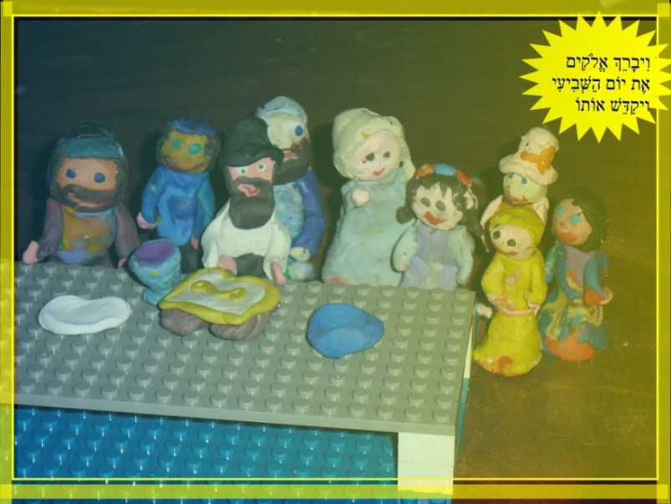
אַחַר כָּךְ עָשִׂינוּ "עֹנֶג שַׁבָּת". הָרַב מָסַר שִׁעוּר לַמְּבֻגָּרִים, וְאַבָּא שֶׁלִּי, שֶׁהוּא גַּם מוֹרֶה, הֶעֱבִיר חִידוֹן לַיְּלָדִים. אֶת הַיְּלָדוֹת רִכְּזָה אַחַת הָאִמָּהוֹת וְסִפְּרָה לָהֶן סִפּוּרֵי צַדִּיקִים, וְהָאִמָּהוֹת גַּם הֵן יָשְׁבוּ לָהֶן וְדִבְּרוּ דִּבּוּרִים שֶׁל אִמָּהוֹת.
"תָּמִיד אָהַבְתִּי אֶת הָאֲוִירָה הַמְּיֻחֶדֶת שֶׁל שַׁבָּת" סִפְּרָה גִּלָּה, חֲבֵרָה שֶׁל אִמָּא, "אֲנַחְנוּ הָיִינוּ הוֹלְכִים לַיָּם וְהָיִיתִי מַרְגִּישָׁה... פִסְפוּס. הָיִיתִי רוֹאֶה אֶת הַמִּתְפַּלְּלִים הַיּוֹצְאִים מִבֵּית הַכְּנֶסֶת , כֻּלָּם עֲטוּפִים בַּטַּלִּיתוֹת, חֲבוּשִׁים בַּכִּפּוֹת, וְשִׁירָה מִתְנַגֶּנֶת עַל שִׂפְתוֹתֵיהֶם. גַּם הַמִּתְפַּלְּלוֹת הָיוּ כֻּלָּן לְבוּשׁוֹת בִּגְדֵי שַׁבָּת סַסְגּוֹנִיִּים וְיָפִים, וּפְנֵיהֶן מְלֵאוֹת שִׂמְחָה וְשַׁלְוָה. הָיִיתִי מַבִּיטָה בָּהֶם, שׁוֹתֶה בְּצָּמָא אֶת הַמַּחֲזֶה, שׁוֹמַעַת אֶת הַשִּׁירָה וּמַרְגִּישָׁה... גַּעְגּוּעִים".
"אָז הִנֶה, עַכְשָׁו אַת אִתָּנוּ", אָמְרָה אִמָּא שֶׁל הִלָּה, וְגִלָּה הִנְהֲנָה בְּרֹאשָׁהּ.
פִּתְאוֹם רָאִינוּ שֶׁכְּבָר מְאֻחָר. עוֹד מְעַט שְׁתֵּים עֶשְׂרֵה בַּלַּיְלָה. וְאָז נֶאֱסַפְנוּ, כָּל מִשְׁפָּחָה לַחֶדֶר שֶׁלָּהּ, וְהָלַכְנוּ סוֹף סוֹף לִישֹׁן.

גַּם בְּשַׁבָּת בַּבֹּקֶר הָיָה מַדְהִים. הִתְפַּלַּלְנוּ בְּבֵּית הַכְּנֶסֶת , שָׁמַעְנוּ קְרִיאַת הַתּוֹרָה וְאַחַר כָּךְ גַּם הִתְפַּלַּלְנוּ מוּסָף. אַחֲרֵי הַתְּפִלָּה אָכַלְנוּ סְעוּדַת שַׁבָּת עִם חַמִּין וּשְׁנִיצֶלִים חַמִּים, וּבַסּוֹף שָׁתִינוּ תֵּה. אַחֲרֵי הַסְּעוּדָה מִי שֶׁרָצָה הִצְטָרֵף לְסִיּוּר בַּמּוֹשָׁב, מִי שֶׁרָצָה נִכְנַס לַחֲדָרִים לָנוּחַ, וַאֲנַחְנוּ וְעוֹד יְלָדוֹת הָלַכְנוּ לְשַׂחֵק בַּמִּשְׂחָק רְבִיעִיּוֹת מְיֻחָד, שֶׁהֵכִינָה בִּמְיֻחָד גְּבֶרֶת אַהֲרוֹנִי, שֶׁהִיא מוֹרָה וּמֻמְחִית בַּהֲכָנַת מִשְׂחֲקֵי יְלָדִים.
אַחֲרֵי הַצָּהֳרַיִם הָיָה שִׁעוּר תּוֹרָה, וְגַם תְּפִלַּת מִנְחָה, וְאַחֲרֶיהָ שׁוּב נֶאֱסַפְנוּ בַּחֲדַר הָאֹכֶל, וְאָכַלְנוּ סְעוּדָה שְׁלִישִׁית, שֶׁנִּמְשְׁכָה עַד הַלַּיְלָה. שָׁרוּ זְמִירוֹת שַׁבָּת, חֵלֶק זְמִירוֹת שֶׁאֲנַחְנוּ שָׁרִים גַּם בַּבַּיִת, וְהָיוּ כַּמָה אָבוֹת שֶׁאָמְרוּ דִּבְרֵי תּוֹרָה, וְחֶלְקָם סִפְּרוּ אֶת סִפּוּר חַיֵּיהֶם. אִישׁ אֶחָד מֵהַמּוֹשָׁב שבו הִתְאָרַחְנוּ סִפֵּר אֵיךְ הִגִּיעוּ לְכָאן, וְאֵיךְ הֵקִימוּ אֶת הַמּוֹשָׁב. אֵיךְ בָּנוּ אֶת הַבָּתִּים הָרִאשׁוֹנִים וְאֵיךְ סִמְּנוּ אֶת הָעֵרוּב. כֻּלָּנוּ הִקְשַׁבְנוּ לַסִּפּוּרִים הַמְּרַתְּקִים!

אַחֲרֵי הַהַבְדָּלָה, נֶאֶסְפוּ הָאָבוֹת וְהַיְּלָדִים לְהִתְפַּלֵּל תְּפִלַּת עֲרָבִית, וְאַחֲרֶיהָ אָרְזָה כָּל מִשְׁפָּחָה אֶת חֲפָצֶיהָ, וְהִתְאַרְגַּנּוּ חֲזָרָה לַנְּסִיעָה לְקִרְיַת רִמּוֹנִים. עִם הָאוֹטוֹבּוּס שֶׁלָּנוּ וְעִם הַנָּהָג ר' שָׁאוּל הַיָּקָר. וְכָךְ חָזַרְנוּ לָנוּ הַבַּיְתָה, עֲיֵפִים אַךְ מְרֻצִּים מְאוֹד. שְׁלוֹמִי וַאֲנִי נִרְדַּמְנוּ בָּאוֹטוֹבּוּס, וּכְשֶׁהִגַּעְנוּ, אִמָּא הֵעִירָה אוֹתָנוּ וְאַבָּא הֵרִים אוֹתָנוּ עַל הַיָּדַיִם עַד הַבַּיִת.
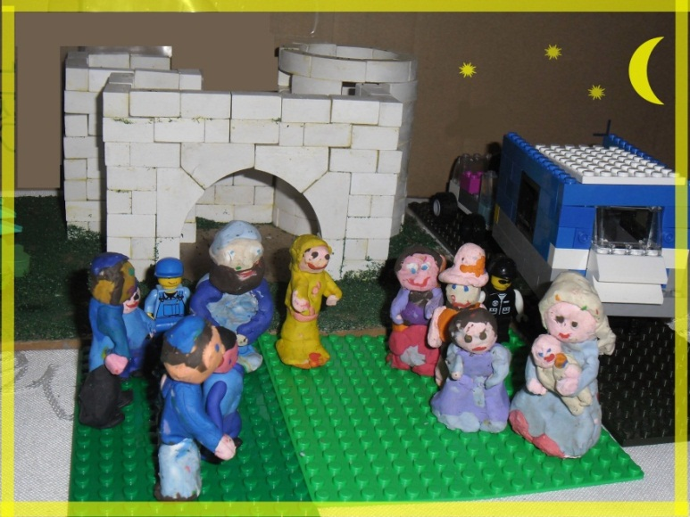
וְזֶהוּ. זוֹ הָיְתָה בְּעֶצֶם הַשַּׁבָּת הָאַחֲרוֹנָה שֶׁל הַחֹפֶשׁ הַגָּדוֹל, וּבְיוֹם שֵׁנִי כְּבָר חָזַרְנוּ לַלִּמּוּדִים, וְהִנֵּה אֲנִי כְּבָר יַלְדָּה גְּדוֹלָה, וּכְבָר לוֹמֶדֶת בְּכִתָּה ב'. עַכְשָׁיו חֹדֶשׁ אֱלוּל, וְעוֹד מְעַט רֹאשׁ הַשָּׁנָה, יוֹם כִּפּוּר, סֻכּוֹת.... שָׁנָה חֲדָשָׁה בַּפֶּתַח. מְעַנְיֵן מַה הִיא צוֹפֶנֶת בַּחֻבָּה.

פֵּרֵק ג': אֵרוּעִים בַּמִּשְׁפָּחָה

שָׁלוֹם יְלָדִים וִילָדוֹת וּבְרוּכִים הַבָּאִים! אֲנִי כָּל כָּךְ שְׂמֵחָה שֶׁחֲזַרְתֶּם לְבַקֵּר אֶצְלֵנוּ! אֲנִי רוֹאֶה שֶׁהֵבֵאתֶם אִתְּכֶם שַׂקִּיּוֹת רֵיקוֹת וְזֶה מְצֻיָּן כִּי יֵשׁ לָנוּ הַרְבֵּה מְאוֹד מַמְתַּקִּים לְחַלֵּק, מַמְתַּקִּים שֶׁאָסַפְנוּ בַּבָּר מִצְוָה.... טוֹב, אֲנִי מַקְדִּימָה אֶת הַמְּאֻחָר. אָז בּוֹאוֹ נַתְחִיל מֵהַהַתְחָלָה לְסַפֵּר מָה חָדָשׁ.
הַכֹּל הִתְחִיל בְּעֶרֶב אֶחָד. כָּל הַיְּלָדִים כְּבָר הָלְכוּ לִישֹׁן, חוּץ מִמֶּנִּי, כִּי לִפְעָמִים בִּשְּׁעוֹת הָעֶרֶב אִמָּא מַרְשָׁה לִי לְהַשְׁאִיר מְנוֹרַת לַיְלָה וְלִקְרֹא סֶפֶר עַד שֶׁאֲנִי נִרְדֶּמֶת. אֲבָל לִפְעָמִים, וְאַל תְּגַלּוּ לָאַף אֶחָד, לִפְעָמִים אֲנִי שׁוֹכֶבֶת וּפָשׁוּט מַקְשִׁיבָה לְאַבָּא וְאִמָּא.... כִּי בַּשָּׁעוֹת הַלָּלוּ, כְּשֶׁכָּל הַיְּלָדִים כְּבָר הוֹלְכִים לִישֹׁן, אַבָּא וְאִמָּא יוֹשְׁבִים בַּמִּטְבָּח עַל כּוֹס קָפֶה, וּמְדַבְּרִים עַל כָּל מִינֵי דְּבָרִים חֲשׁוּבִים שֶׁל מְבֻגָּרִים, וַאֲנִי מְאוֹד אוֹהֶבֶת לְהַקְשִׁיב.... אֲבָל אַל תְּסַפְּרוּ עַל זֶה לאַף אֶחָד!
וּבְאוֹתוֹ יוֹם, כְּשֶׁכְּבָר הָיָה מַמָּשׁ מְאֻחָר וּכְבָר כִּמְעַט נִרְדַּמְתִּי, פִּתְאוֹם צִלְצֵל הַטֶּלֶפוֹן, וְאִמָּא עָנְתָה, וְאָז קָרְאָה: "מַזָּל טוֹבבבב!!!!!" וְהֵבִיאָה אֶת הַטֶּלֶפוֹן לְאַבָּא, וְגַם הוּא שָׁאַג: "מַזָּל טוֹבבבב!!!!!". יָצָאתִי מֵהַחֶדֶר שֶׁלָּנוּ, יְחֵפָה וְעִם פִּיזָ'מָה, וְנִכְנַסְתִּי לַמִּטְבָּח.
"לְמִי מַזָּל טוֹב?" שָׁאַלְתִּי.
"לְדוֹדָה צִלָּה!" אָמְרָה אִמָּא, "לְדוֹדָה צִלָּה נוֹלַד בְּמַזָּל טוֹב בֵּן!"
לֹא סִפַּרְתִּי לָכֶם עַל דּוֹדָה צִלָּה. הִיא אָחוֹת שֶׁל אַבָּא, וְגָרָה בְּחֵיפָה. כְּבָר הַרְבֵּה שָׁנִים שֶׁאֵין לָהֶם יְלָדִים, וְלִפְנֵי כְּשָׁנָה לָקַח אַבָּא אֶת בַּעלָהּ, דּוֹד אַבְנֵר, לָרַבִּי שֶׁלָּנוּ, רַבִּי אַבְרָהָם, וְהוּא בֵּרֵךְ אוֹתָם בַּחֹם, וְהִנֵּה – בְּשָּׁעָה טוֹבָה נוֹלַד לָהֶם תִּינוֹק חָמוּד!
"וְנִסַּע לְבַקֵּר אוֹתָהּ?" שָׁאַלְתִּי.
"אַבָּא יִסַּע לְבֵית הַחוֹלִים בְּעֶזְרַת ה' מָחָר בַּצָהֳרָיִים", אָמְרָה אִמָּא.
מְאוֹד הִתְרַגַּשְׁתִּי וְאַחַר כָּךְ הָיָה קָשֶׁה לִי לְהֵרָדֵם. רָצִיתִי כָּל כָּךְ לִרְאוֹת אֶת הַתִּינוֹק הַקָּטָן! רָצִיתִי כָּל כָּךְ לְאַחֵל לַדּוֹדָה צִלָּה מַזָּל טוֹב! וְהִתְפַּלַּלְתִּי מִכָּל הַלֵּב שֶׁנּוֹכָל כֻּלָּנוּ לִנְסֹעַ לַבְּרִית.

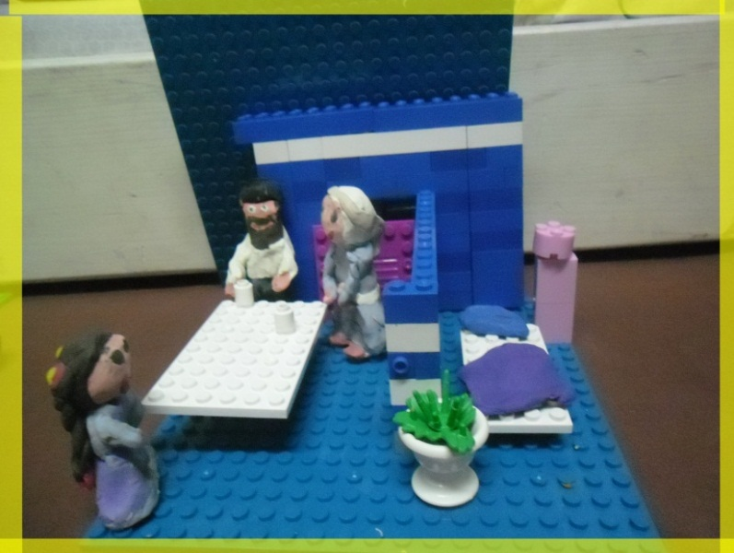
לְמָחֳרָת נָסַע אַבָּא לְבַקֵּר אֶת צִלָּה בְּבֵית הַחוֹלִים רָמְבָּ"ם בְּחֵיפָה, וְחָזַר עִם תְּמוּנוֹת שֶׁל צִלָה עִם הַתִּינוֹק שֶׁלָּהּ, שֶׁהוּא בֶּאֱמֶת מְאוֹד מְאוֹד חָמוּד, עִם פָּנִים עֲגוּלוֹת וְעֵינַיִם פְּתוּחוֹת וְיָפוֹת! כָּל כָּךְ שָׂמַחְתִּי שֶׁבִּקַּשְׁתִּי מֵאַבָּא לְהַדְפִּיס לִי תְּמוּנָה אַחַת שֶׁאוּכָל לְהַרְאוֹת לַחֲבֵרוֹת בַּכִּתָּה שֶׁלִּי. סִפַּרְתִּי לַחֲבֵרוֹת שֶׁנּוֹלַד לִי בֵּן דּוֹד שֶׁהוּא בֵּן דּוֹד מְאוֹד חָמוּד וְרוֹאִים עָלָיו שֶׁהוּא מְאוֹד מְאוֹד מְיֻחָד!

וְאָז, אַחֲרֵי כַּמָּה יָמִים, הוֹדִיעוּ לָנוּ אַבָּא וְאִמָּא שֶׁ.... נִסַּע כֻּלָּנוּ בְּעֶזְרַת ה' לַבְּרִית! אָמְנָם הַבְּרִית הִיא בַּצָּפוֹן, בְּחֵיפָה, לְיַד הַיָּם, אֲבָל דּוֹדָה צִלָּה וְדוֹד אַבְנֵר מַמָּשׁ הִשְׁתַּדְּלוּ בִּשְׁבִילֵנוּ שֶׁהַמָּקוֹם יִהְיֶה מַתְאִים, וְהֵם בִּקְּשׁוּ מֵאַבָּא לִהְיוֹת ה"סַנְדָּק" (סַנְדָּק הוּא הָאִישׁ שֶׁמַּחְזִיק אֶת הַתִּינוֹק בַּזְּמַן שֶׁהַמּוֹהֵל מָל אוֹתוֹ) וּבְעֶזְרַת ה' כֻּלָּנוּ נַגִּיעַ.
עֶרֶב קֹדֶם לָכֵן, הֵכַנּוּ כֻּלָּנוּ אֶת בִּגְדֵי הַשַּׁבָּת שֶׁלָּנוּ, וַאֲנִי גַּם הֵכַנְתִּי צִיּוּרִים מְיֻחָדִים עֲבוּר הַתִּינוֹק, וְקָנִיתִי לוֹ בֶּגֶד קָטָן מַתָּנָה, מִדְּמֵי הַכִּיס שֶׁהֵבִיאָה לִי סַבְתָּא. לְמָחֳרָת בַּבֹּקֶר מֻקְדָּם נִכְנַסְנוּ כֻּלָּנוּ לַמְּכוֹנִית, אַבָּא וְאִמָּא, שְׁלוֹמִי וַאֲנִי וְיָאִיר, וְגַם סַבְתָּא הִצְטָרְפָה, כִּי הִיא מַכִּירָה אֶת צִלָּה כְּבָר הַרְבֵּה שָׁנִים וּמְאוֹד שְׂמֵחָה בְּשִׂמְחָתָהּ! סַבְתָּא שֶׁלָּנוּ מִקִרְיַת רִמּוֹנִים הִיא אִמָּא שֶׁל אִמָּא שֶׁלִּי, וְדוֹדָה צִלָּה הִיא אָחוֹת שֶׁל אַבָּא שֶׁלִּי, אֲבָל סַבְתָּא נִהְיְתָה חֲבֵרָה טוֹבָה שֶׁל דּוֹדָה צִילָה וְהֵן מְדַּבְּרוֹת בַּטֶּלֶפוֹן הַרְבֵּה.

אַבָּא אָמַר שֶׁדּוֹדָה צִלָּה מַמָּשׁ הִתְאַמְּצָה וְלָקְחָה קֵיְטֶרִינְג מְיֻחָד וּמַשְׁגִּיחַ כַּשְׁרוֹת מְיֻחָד, שֶׁהוּא חָבֵר שֶׁל אַבָּא עוֹד מִתְּקוּפַת הַיְּלָדוֹת שֶׁלּוֹ. אַבָּא נוֹלַד וְגָדַל בְּחֵיפָה, וְהַהוֹרִים שֶׁלּוֹ גָּרִים בְּחֵיפָה עַד הַיּוֹם. הֵם כֻּלָּם לֹא כָּל כָּךְ מַכִּירִים אֶת הַמִּצְווֹת. אֲבָל הָאוּלָם "גְּלָאט כָּשֵׁר" בִּמְיֻחָד בִּשְׁבִילֵנוּ וּבִשְׁבִיל עוֹד כַּמָּה אוֹרְחִים.
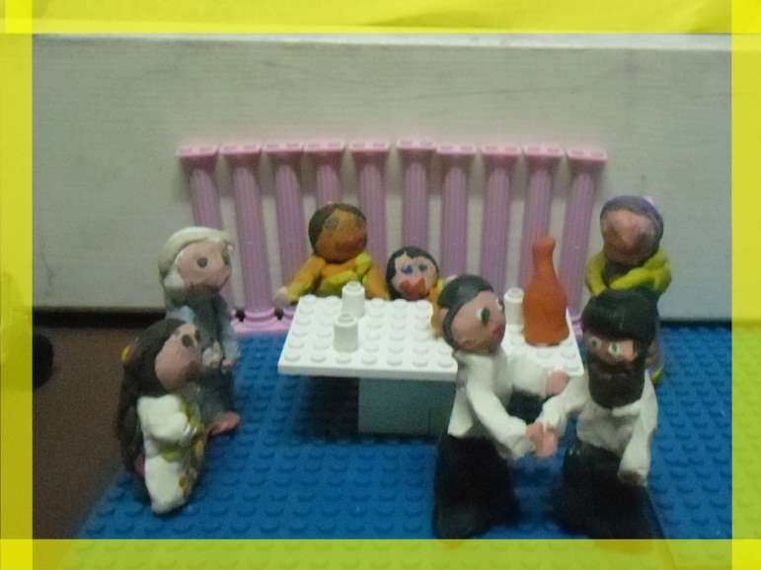

"אָז אֵיךְ הִתְחַלְתָּ לְקַיֵּם מִצְווֹת?" שָׁאַל יָאִיר אֶת אַבָּא בַּדֶּרֶךְ.
"זֶה סִפּוּר אָרֹךְ," אָמַר אַבָּא, "הָיוּ לָנוּ שְׁכֵנִים. מִשְׁפַּחַת סוֹפֵר, שֶׁהֵם שׁוֹמְרֵי מִצְווֹת. לִפְעָמִים הָיִיתִי מַגִּיעַ אֵלֵיהֶם לְהִתְאָרֵחַ בְּשַׁבָּת וְהִרְגַּשְׁתִּי אֶת הַהֶבְדֵּל בָּאֲוִירָה. לִפְעָמִים הָיִיתִי מַגִּיעַ אִתָּם לְבֵית הַכְּנֶסֶת.... וְכָךְ הִתְרַגַּלְתִּי לְהַגִּיעַ לַתְּפִלּוֹת, וְהִתְחַלְתִּי גַּם לְהַקְשִׁיב לַדְּרָשׁוֹת שֶׁל הָרַב... בִּקַּשְׁתִּי גַּם מֵאַבָּא שֶׁלִּי לַעֲשׂוֹת קִדּוּשׁ וְלָבוֹא לְבֵית הַכְּנֶסֶת , אֲבָל אַבָּא זִכְרוֹנוֹ לִבְרָכָה מְאוֹד דָּאַג וְלֹא הֵבִין מַה קוֹרֶה לִי."

"הִתְיַעַצְתִּי עִם הָרַב שֶׁל בֵּית הַכְּנֶסֶת", הִמְשִׁיךְ אַבָּא עִם הַסִּפּוּר, "וְהוּא הִצִּיעַ לֹא לְהַלְחִיץ אֶת הַהוֹרִים שֶׁלִּי יוֹתֵר מִדַי. לְהַמְשִׁיךְ בַּמִּסְגֶּרֶת הָרְגִילָה עַד שֶׁהַהוֹרִים יִתְרַגְּלוּ לַמַּצָּב הֶחָדָשׁ ויאַפְשְׁרוּ לִי לַעֲבֹר לַמִּסְגֶּרֶת תּוֹרָנִית יוֹתֵר. אֲבָל הָיָה קָשֶׁה. קָשֶׁה מְאוֹד!
הָיִיתִי מֵרִים אֶת הַחֻלְצָה מֵעַל לָרֹאשׁ בְּבֵיִת הַסֵּפֶר כְּדֵי לוֹמַר בְּרָכוֹת בְּכִּסּוּי רֹאשׁ. בְּשַּׁבָּת הַטֶּלֶוִיזְיָה הָיְתָה דּוֹלֶקֶת וַאֲנִי בַּחֶדֶר הָיִיתִי עוֹשֶׂה לְעַצְמִי קִדּוּשׁ וְאוֹכֵל אוֹכֶל מִשֶׁלִי... בְּשַּׁבָּת בַּבֹּקֶר הָיִיתִי חוֹמֵק וְהוֹלֵךְ לַבֵּית הַכְּנֶסֶת לַתְּפִלָּה, וּבַצָּהֳרַיִם, כְּשֶׁהָיוּ כֻּלָּם נוֹסְעִים לַיָּם, הָיִיתִי מִתְחַמֵּק וְאוֹמֵר שֶׁאֲנִי לֹא מַרְגִּישׁ טוֹב... כָּךְ הָיָה כְּשֶׁהָיִיתִי נַעַר, יֶלֶד קָטָן בְּעֶצֶם. אֲבָל בֶּאֱמֶת עִם הַזְּמַן אַבָּא וְאִמָּא הִתְרַגְּלוּ. הֵם אָמְנָם הִמְשִׁיכוּ לִהְיוֹת כְּמוֹ שֶׁהֵם, וְגַם הָאֲחָיוֹת שֶׁלִּי עֲדַיִן לֹא שׁוֹמְרוֹת מִצְווֹת, אֲבָל אֵלַי הֵם הִתְרַגְּלוּ וַאֲנַחְנוּ הַיּוֹם חֲבֵרִים טוֹבִים מְאוֹד!"

הִקְשַׁבְתִּי לַסִּפּוּר וְהִתְרַגַּשְׁתִּי מְאוֹד. אַבָּא שֶׁלִּי מַמָּשׁ צַדִּיק! מַמָּשׁ בַּמְּסִירוֹת נֶפֶשׁ הוּא קִיֵּם אֶת הַמִּצְווֹת! הוֹדֵיתִי לָהּ' שֶׁזָּכִיתִי לָאַבָּא כָּל כָּךְ צַדִּיק וְהִתְפַּלַּלְתִּי שֶׁנִּזְכֶּה יוֹם אֶחָד לְהַחְזִיר בַּתְּשׁוּבָה אֶת הַשְּׁכֵנִים שֶׁלָּנוּ, אֶצְלֵנוּ בְּקִרְיַת רִמּוֹנִים, וְגַם אֶת הַמִּשְׁפָּחָה שֶׁל אַבָּא, שֶׁאוּלַי עַד הַיּוֹם לֹא כָּל כָּךְ מְבִינִים מַה בְּדִיּוּק קָרָה לוֹ, וְחֲבָל, כִּי כָּךְ הֵם מַפְסִידִים אֶת האוֹר שֶׁל שַׁבָּת קוֹדֶשׁ.

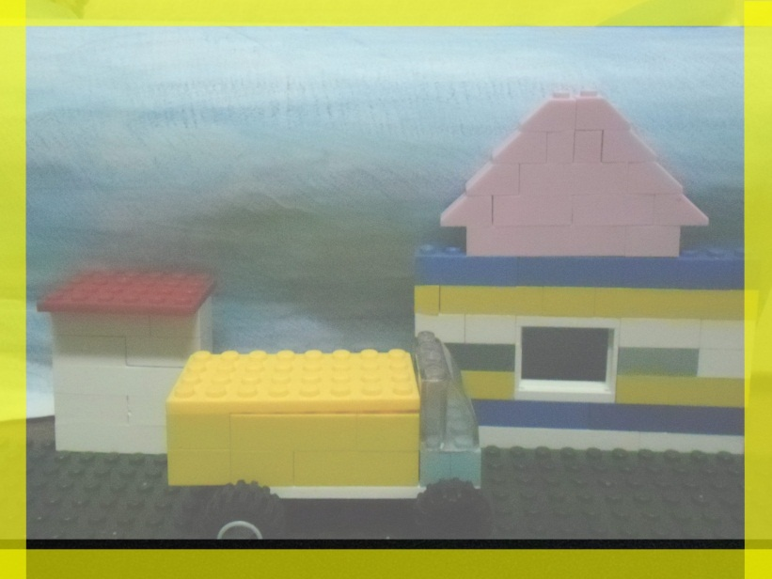
בַּדֶּרֶךְ לַבְּרִית אָמַרְנוּ תְּפִלַּת הַדֶּרֶךְ, וְרָאִינוּ אֶת הַיָּם וְאֶת הָאֲרֻבּוֹת שֶׁל חֲדֵרָה וְעוֹד הַרְבֵּה דְּבָרִים מְעַנְיְנִים. כְּשֶׁהִגַּעְנוּ, הָיִינוּ בֵּין הָאוֹרְחִים הָרִאשׁוֹנִים. הָאוּלָם עוֹד הָיָה כִּמְעַט רֵיק. אֲבָל דּוֹדָה צִלָּה כְּבָר הָיְתָה עִם הַתִּינוֹק. כְּשֶׁהִיא רָאֲתָה אוֹתָנוּ הִיא קָמָה וְחִבְּקָה אֶת אִמָּא בְּהִתְרַגְּשׁוּת. "אֲנִי כָּל כָּךְ שְׂמֵחָה שֶׁבָּאתֶם כֻּלְּכֶם! בּוֹאוּ תִּרְאוּ אֶת הַתִּינוֹק. עוֹד אֵין לוֹ שֵׁם, אֲבָל עוֹד מְעַט כְּבָר יִהְיֶה לוֹ שֵׁם!" וְהִיא הָלְכָה עִם אַבָּא לַצַּד וְהִתְיַעֲצָה אִתּוֹ לְגַבֵּי הַשֵּׁם שֶׁהִיא וְדוֹד אַבְנֵר הֶחְלִיטוּ לִקְרֹא לַתִּינוֹק. אַבָּא אָמַר שֶׁהוּא לֹא מֵבִין בַּשֵּׁמוֹת, וְהוּא הֵרִים טֶלֶפוֹן לְרָב שֶׁלָּנוּ, וְשָׁאַל אוֹתוֹ לְגַבֵּי הַשֵּׁם שֶׁאָמְרָה דּוֹדָה צִלָּה, וְהָרַב אָמַר שֶׁזֶּה שֵׁם מְצֻיָּן וּבֵרֵךְ אוֹתָם שֶׁיִּזְכּוּ לְגַדֵּל אֶת הַיֶּלֶד לְתוֹרָה, חֻפָּה וּמַעֲשִׂים טוֹבִים וְשֶׁיִּזְכּוּ לִרְאוֹת מִמֶּנּוּ הַרְבֵּה הַרְבֵּה נָחַת.
דּוֹדָה צִלָּה שָׁמְעָה וּמְאוֹד שָׂמְחָה, וְהֶרְאֲתָה לָנוּ אֵיפֹה הַשֻּׁלְחָן שֶׁבּוֹ אֲנַחְנוּ יוֹשְׁבִים. "הֵבֵאנוּ קֵיְטֶרִינְג מְיֻחָד בְּכַשְׁרוּת מְהֻדֶּרֶת", אָמְרָה, "בִּמְיֻחָד בִּשְׁבִילְכֶם. אַתֶּם הַמַּלְאָכִים שֶׁלָּנוּ!"
סַבְתָּא-קִרְיַת רִמּוֹנִים פָּגְשָׁה אֶת סַבְתָּא-חֵיפָה וְהֵן לָחֲצוּ יָדַיִם וּפִטְפְּטוּ בַּהֲנָאָה. סַבָּא- חֵיפָה, אַבָּא שֶׁל אַבָּא שֶׁלִּי, נִפְטַר לִפְנֵי כַּמָּה שָׁנִים, כְּשֶׁהָיִיתִי יַלְדָּה בַּת אַרְבַּע, אֲבָל הַנְּשָׁמָה שֶׁלּוֹ בְּוַדַּאי בָּאָה לִשְׂמֹחַ אִתָּנוּ. אַחַר כָּךְ הִגִּיעַ גַּם הַמּוֹהֵל, וְאַבָּא הִתְיַשֵּׁב עַל כִּסֵּא הַסַּנְדָּק, וְכָל הָאוֹרְחִים נֶעֶמְדוּ מִסָּבִיב וְאָמְרוּ אֶת נֻסָּח הַתְּפִלָּה עִם הַמּוֹהֵל בְּיַחַד. הִתְרַגַּשְׁתִּי מְאוֹד. יָדַעְתִּי שֶׁאֵלִיָּהוּ הַנָּבִיא נִמְצָא כָּאן. וְלַתִּינוֹק הֶחָדָשׁ קָרְאוּ נְתַנְאֵל, אוֹ בַּקִּצּוּר: נָתִי.
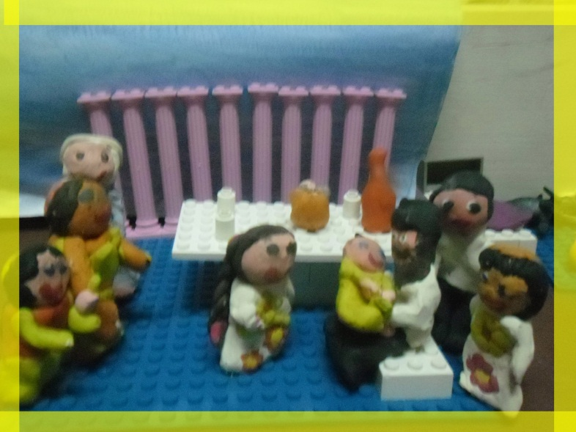
אַחֲרֵי הַבְּרִית נֶעֶמְדוּ אֲנָשִׁים רַבִּים בְּתוֹר לְיַד אַבָּא וּבִקְּשׁוּ אֶת בִּרְכָתוֹ וְגַם אֲנִי בִּקַּשְׁתִּי לִזְכּוֹת לַעֲשׂוֹת מִצְווֹת וּמַעֲשִׂים טוֹבִים, וְלִזְכּוֹת לִהְיוֹת יַלְדָּה טוֹבָה וְחָרוּצָה. וְאַבָּא בֵּרֵךְ אוֹתִי בְּכָל אֵלּוּ, וְגַם הוֹסִיף שֶׁאֶזְכֶּה לַעֲשׂוֹת נָחַת רוּחַ לְבוֹרֵא עוֹלָם. גַּם אֶת שְׁלוֹמִי בֵּרֵךְ אַבָּא שֶׁיִּזְכֶּה לַעֲלוֹת מַעְלָה מַעְלָה בַּתוֹרָה וּבְמִצְווֹת וּבְמַעֲשִׂים טוֹבִים, כִּי לִשְׁלוֹמִי יֵשׁ עוֹד מְעַט בָּר מִצְוָה! וְגַם אֶת יָאִיר בֵּרֵךְ אַבָּא שֶׁיִּזְכֶּה לִהְיוֹת יֶלֶד טוֹב וְצַדִּיק וְלִגְדֹּל לַתּוֹרָה וְחֻפָּה וּמַעֲשִׂים טוֹבִים.
אַחֲרֵי הַבְּרִית הִתְיַשַּׁבְנוּ לְיַד הַשֻּׁלְחָן לֶאֱכֹל אֶת סְעוּדַת הַמִּצְוָה. מִבַּעַד לַחַלּוֹנוֹת רָאִינוּ אֶת הַיָּם. הָיָה זֶה יוֹם שֶׁל קְצָת שֶׁמֶשׁ, בְּאֶמְצַע עוֹנַת הַגְּשָׁמִים. הַמַּיִם הָיוּ בְּצֶּבַע כָּחֹל-אָפֹר כִּי הַשָּׁמַיִם הוּא קְצָת מְעֻנָּנִים. רָאִינוּ אֶת הַקֶּצֶף שֶׁל הַגַּלִּים וְרָאִינוּ פֹּה וַשָׁם סְפִינוֹת מְרֻחָקוֹת. הִגִּישׁוּ לָנוּ כִּבּוּד שֶׁל סָלָטִים טְעִימִים וּמְיֻחָדִים, וְאַחַר כָּךְ מָנָה עִקָּרִית מְאוֹד מְאוֹד טְעִימָה.
יָשְׁבוּ לְיָדֵינוּ אָחוֹת שֶׁל אַבְנֵר וְגַם שְׁתֵּי בּנוֹת דּוֹדוֹת שֶׁל אַבָּא. סִפַּרְתִּי לָהֶן שֶׁלְּשְׁלוֹמִי יֵשׁ בָּר מִצְוָה עוֹד חֹדֶשׁ, וְשֶׁבַּשַּׁבָּת שֶׁל הַבָּר מִצְוָה שְׁלוֹמִי עוֹלֶה לַתּוֹרָה בְּבֵית הַכְּנֶסֶת , וְגַם קוֹרֵא אֶת הַפָּרָשָׁה שֶׁלּוֹ, שֶׁהִיא פָּרָשַׁת יִתְרוֹ!
בַּת דּוֹדָה אַחַת, אֲנִי אֲפִלּוּ לֹא יוֹדַעַת אֵיךְ קוֹרְאִים לָהּ, אָמְרָה שֶׁנִּרְאֶה, וְאוּלַי הִיא לֹא תּוּכַל לְהַגִּיעַ, כִּי הִיא בְּדִיּוּק טָסָה לְחוֹּ"ל. וּבַת דּוֹדָה אַחֶרֶת אָמְרָה שֶׁהִיא לֹא תּוּכַל לָבוֹא כִּי הִיא חַיֶּבֶת לִרְאוֹת תָּכְנִית שֶׁל צִחְקוּקִים שֶׁיֵּשׁ בַּטֶּלֶוִיזְיָה.
הָיִיתִי מְזֻעְזַעַת וּפָרַצְתִּי בִּבְכִי. "מה חוֹּ"ל? מה צִחְקוּקִים?" שָׁאַלְתִּי, "מָה יוֹתֵר חָשוּב, חוּ"ל וְצִחְקוּקִים אוֹ שַּׁבָּת בָּר מִצְוָה? מַה קוֹרֶה כָּאן????" לֹא הִצְלַחְתִּי לִשְׁתֹּק.
אִמָּא קָרְאָה לִי הַחוּצָה לְדַבֵּר אִתִּי כַּמָּה מִלִּים.
"דְּבוֹרָה'לֶה," אָמְרָה לִי אִמָּא, "אַת יַלְדָּה. אָמְנָם יַלְדָּה מְאוֹד נְבוֹנָה וּבוֹגֶרֶת, בָּרוּךְ ה', אֲבָל יַלְדָּה בַּת תֵּשַׁע. וְהֵן מְבֻגָּרוֹת. אַת לֹא אֲמוּרָה לְחַנֵּךְ אוֹתָן."
"אֲבָל הֵן דִּבְּרוּ שְׁטֻיּוֹת בְּמִּיץ עַגְבָנִיּוֹת!" אָמַרְתִּי, "לָמָּה שֶׁלֹּא אַסְבִּיר לָהֶן שֶׁהֵן טוֹעוֹת? שֶׁשַּׁבָּת זֶה שַׁבָּת! שֶׁבְּשַׁבָּת יֵשׁ קְדֻשָּׁה, וְאָסוּר לִרְאוֹת בְּשַׁבָּת טֶלֶוִיזְיָה כִּי שַׁבָּת הִיא קֹדֶשׁ קָדָשִׁים!"
"כִּי הֵן לֹא יְכוֹלוֹת לְקַבֵּל מִמְּך אֶת הָאֱמֶת," אָמְרָה אִמָּא, "אֲפִלּוּ אַבָּא נִסָּה כְּבָר שָׁנִים לְדַבֵּר אֵיתָן וְזֶה לֹא עָזַר. הֵן כְּמוֹ שְׁבוּיוֹת. שְׁבוּיוֹת בְּתוֹךְ עוֹלָם שֶׁל אוֹרוֹת וּצְלִילִים, אַשְׁלָיוֹת וְצִחְקוּקִים. הֵן לֹא רוֹאוֹת אֶת מַה שֶׁאֲנַחְנוּ רוֹאִים. הֵן בּעֶצֶם.... בְּעֶצֶם תִּינוֹקוֹת שֶׁנִּשְּׁבוּ".
"מַה זֹאת אוֹמֶרֶת תִּינוֹקוֹת שֶׁנִּשְׁבּוּ?" שָׁאַלְתִּי.
"זֹאת אוֹמֶרֶת שֶׁהֵן שְׁבוּיוֹת בְּתוֹךְ שֶׁבִי שֶׁל אוֹרוֹת וְקוֹלוֹת וְרִיצָה מִמָּקוֹם אֶחָד לְשֵׁנִי, וְאֵין לָהֶן בִּכְלָל זְמַן לַחְשֹׁב מַה הַמַּטָּרָה שֶׁל כָּל זֶה וּלְאָן אֲנַחְנוּ כָּל כָּךְ מְמַהֲרִים. יֵשׁ שִׁיר שֶׁל רַבִּי יְהוּדָה הַלֵּוִי: "עַבְדֵי זְמַן עַבְדֵי עֲבָדִים הֵם – עֶבֶד ה' הוּא לְבַד חָפְשִׁי". הֵם עֲבָדִים וְכָךְ צָרִיךְ לִרְאוֹת אֶת זֶה."
"אִם הֵם עֲבָדִים, אוּלַי יֵשׁ לָנוּ דֶּרֶךְ אֵיךְ לְשַׁחְרֵר אוֹתָם מֵהָעַבְדוּת שֶׁלָּהֶם?" שָׁאַלְתִּי.
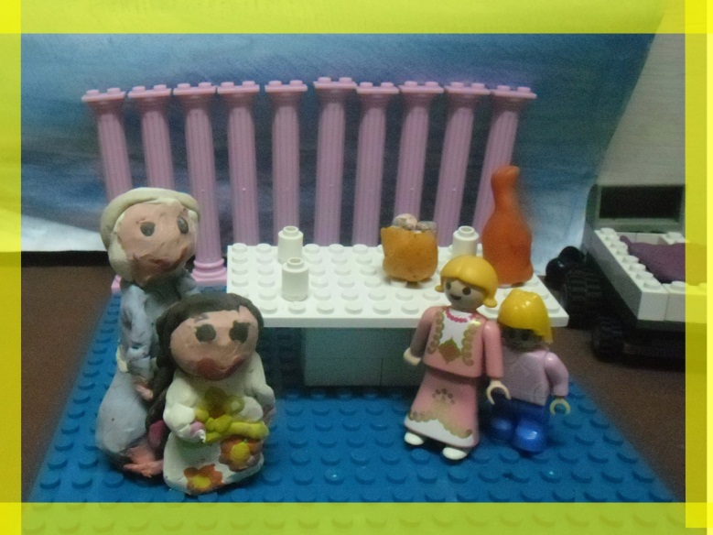
"יֵשׁ בְּעָיָה. אֲנָשִׁים לֹא אוֹהֲבִים לְקַבֵּל בִּקֹּרֶת. בְּוַדַּאי לֹא בִּקֹּרֶת מִצְעִירִים מֵהֶם", אָמְרָה אִמָּא. "אִם בֶּאֱמֶת אֶת רוֹצֶה לַעֲזֹר לָהֶם, תִּתְפַּלְּלִי. תִּתְפַּלְּלִי וה' יִשְׁמַע אֶת תְּפִלָּתֵךְ".

שָׁמַעְתִּי וְהִקְשַׁבְתִּי וְשָׁתַקְתִּי. חָזַרְנוּ לַשֻּׁלְחָן וְהִמְשַׁכְנוּ בַּסְּעוּדָה הַחֲגִיגִית. הִרְגַּשְׁתִּי קְצָת פְּגוּעָה אֲבָל יָדַעְתִּי שֶׁאִמָּא צוֹדֶקֶת.
אַחַר כָּךְ בָּאָה לָשֶׁבֶת לְיָדֵינוּ דּוֹדָה מִרְים, שֶׁהִיא הָאָחוֹת הַקְטָנָה שֶׁל אַבָּא (לָאַבָּא יֵשׁ שְׁתֵּי אֲחָיוֹת, דּוֹדָה צִלָּה וְדוֹדָה מִרְים), וְיֵשׁ לָהּ בַּת, נֹעָה, שֶׁהִיא בְּעֵרֶךְ בְּגִילִי. היא בָּאָה וְדִבְּרָה אִתִּי. נִסִּיתִי לִשְׁתֹּק, אֲבָל בַּסּוֹף בְּכָל זֹאת שָׁאַלְתִּי אוֹתָהּ הָאִם הֵן כֵּן תָּבֹאנָה לַבָּר מִצְוָה שֶׁל שְׁלוֹמִי.

"אוּלַי כֵּן", אָמְרָה נֹעָה, "אֲנִי צְרִיכָה לִשְׁאֹל אֶת אִמָּא שֶׁלִּי. אֲבָל אֲנִי אַפְסִיד תֹּכְנִית שֶׁל קִשְׁקוּשִׁים. מַה אֲנִי אֶעֱשֶׂה?"
לֹא בִּדִיוּק יָדַעתִּי מָה זֶה קִשְׁקוּשִׁים, אֲבָל אָמַרְתִּי בְּבִּיטָחוֹן "אֶלֶף קִשְׁקוּשִׁים לֹא שָׁוִים קְדוּשָׁה שֶׁל נֵר שַׁבָּת אֶחָד. מִילְיוֹן קִשְׁקוּשִׁים לֹא שָׁוִים קְדוּשָׁה שֶׁל שְׁתֵּי נֵרוֹת. עִזְבִי קִשְׁקוּשִׁים. עִזְבִי צִחְקוּקִים. תִּרְאִי מַה זֶה אוֹר שֶׁל שַׁבָּת וְתִרְאִי כַּמָּה כָּל הַיֶּתֶר הוּא כְּבָר כְּלוּם. הוּא פָּשׁוּט כְּלוּם לְעוּמַת הָאוֹר שֶׁל שַׁבָּת!"
"בְּשִּׂמְחָה נָבוֹא לַבָּר מִצְוָה", אָמְרָה נֹעָה בִּמְּבוּכָה, "וְהַקִּשְׁקוּשִׁים בֶּאֱמֶת יְכוֹלִים לְחַכּוֹת".
שָׂמַחְתִּי מְאוֹד! וְאִמָּא בֵּינְתַיִם דִּבְּרָה עִם דּוֹדָה מִרְים , וְאָמְנָם דּוֹדָה מִרְים הִסְכִּימָה שֶׁהִיא וְהַבַּת שֶׁלָּהּ נֹעָה בְּעֶזְרַת ה' תַּגַּעְנָה לַבַּר מִצְוָה! שָׁמְעוּ זֹאת הַבְּנוֹת דּוֹדוֹת שֶׁל אַבָּא שֶׁיָּשְׁבוּ לְיָדֵינוּ, חָשְׁבוּ מַחְשָׁבָה שְׁנִיָּה, וְאָמְרוּ שֶׁאוּלַי בְּכָל זֹאת הֵן תַּגַּעְנָה וְשֶׁנִּהְיָה בְּקֶשֶׁר. שׁוּב שָׂמַחְתִּי, אֲבָל לֹא אָמַרְתִּי דָּבָר, כִּי יָדַעְתִּי שֶׁזֶּה לֹא הַתַּפְקִיד שֶׁלִּי לְתַקֵּן אוֹתָן וְזֶה לֹא הַתַּפְקִיד שֶׁלִּי לְתַקֵּן אֶת הָעוֹלָם. אֲנִי דְּבוֹרָה'לֶה וְקֹדֶם כָּל עָלַי לְתַקֵּן אֶת עָצְמִי וְלֹא לִהְיוֹת עִם פֶּה גָּדוֹל מִדַי.
ְאַחַר כָּךְ הוֹגְשָׁה מָנָה אַחֲרוֹנָה, וּבְסִיּוּמָהּ חִלְּקָה אִמָּא כְּמַזְכֶּרֶת לְכָל הָאוֹרְחִים בִּרְכּוֹן מְיֻחָד שֶׁהֻזְמַן בִּמְיֻחָד לַבְּרִית, וְבֵּרַכְנוּ בִּרְכַּת הַמָּזוֹן.
"תּוֹדָה רַבָּה שֶׁבָּאתֶם! נִפָּגֵשׁ בַּשְּׂמָחוֹת!" בֵּרְכָה אוֹתָנוּ דּוֹדָה צִלָּה, וּלְיָדָהּ דּוֹד אַבְנֵר הִרְעִיף אַף הוּא שְׁלַל בְּרֵכוֹת מִשֶּׁלּוֹ.
וַאֲנַחְנוּ נָסַעְנוּ, שְׂמֵחִים אַךְ גַּם מְהֻרְהָרִים, בְּחֲזָרָה לְקִרְיַת רִמּוֹנִים, עִם סַבְתָּא וְעִם אַבָּא וְאִמָּא, שְׁלוֹמִי וַאֲנִי וְגַם יָאִירִי הַקָּטָן, וְגַם הַמַּלְאָכִים שֶׁנִּבְרְאוּ בִּבְרִית הַמִּלָּה בְּעִקְבוֹת כָּל הַבְּרָכוֹת וְהַמִּצְווֹת.

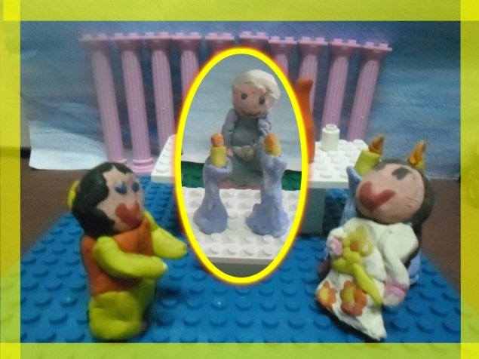

חֹדֶשׁ לְאַחַר מִכֶּן, הָיְתָה שַׁבָּת בָּר הַמִּצְוָה שֶׁל שְׁלוֹמִי, אֲחִי הַגָּדוֹל. כַּמָּה שְׁכֵנִים שֶׁלָּנוּ נָסְעוּ לְשַׁבָּת לְכָל מִינֵי מְקוֹמוֹת, וּבַדִּירוֹת שֶׁלָּהֶם הִתְאָרְחוּ הַדּוֹדִים וְהַדּוֹדוֹת. כִּמְעַט כֻּלָּם הִגִּיעוּ: סַבְתָּא מֵחֵיפָה, אִמָּא שֶׁל אַבָּא, סַבָּא וְסַבְתָּא מִקִרְיַת רִמּוֹנִים, דּוֹדָה רִבְקָה מִבְנֵי בָּרָק עִם כָּל הַמִּשְׁפָּחָה, דּוֹדָה מִרְים וְהַבַּת שֶׁלָּהּ נֹעָה מֵחֵיפָה, וְגַם דּוֹד אֶפְרַיִם וְדוֹד בִּנְיָמִין, וַאֲפִלּוּ שְׁתֵּי בְּנוֹת דּוֹדוֹת שֶׁל אִמָּא שֶׁלִּי שֶׁהִגִּיעוּ בִּמְיֻחָד מֵרְחוֹבוֹת. סַבָּא וְסַבְתָּא שֶׁלָּנוּ מִקִּרְיַת רִמּוֹנִים הִתְאָרְחוּ בְּאוֹתָהּ שַׁבָּת בְּדִּירָה שֶׁל שְׁכֵנִים שֶׁלָּנוּ, כְּדֵי שֶׁלֹּא יִהְיֶה לָהֶם רָחוֹק מִדַּי, כִּי הֵם גָּרִים בַּשְּׁכוּנָה קְצָת רְחוֹקָה. וּבְנוֹסָף, הִשְׁתַּתְּפוּ גַּם הַרְבֵּה מַכָּרִים וַחֲבֵרִים מִקִרְיַת רִמּוֹנִים: הַמִּשְׁפָּחָה שֶׁל הִלָּה, הַמִּשְׁפָּחָה שֶׁל גִּלָּה כֹּהֵן, וְעוֹד חֲבֵרוֹת שֶׁל אִמָּא שֶׁלִּי מֵהָעֲבוֹדָה, וְעוֹד מִשְׁפָּחוֹת שֶׁל מוֹרִים שֶׁעוֹבְדִים עִם אַבָּא שֶׁלִּי, וְכַמּוּבָן: הַחֲבֵרִים שֶׁל שְׁלוֹמִי, שֶׁלּוֹמְדִים אִתּוֹ בַּכִּתָּה!
הַשַּׁבָּת הָיְתָה שְׂמֵחָה מְאוֹד וְאַף מְרַגֶּשֶׁת. הִתְפַּלַּלְנוּ בְּבֵּית הַכְּנֶסֶת שֶׁלָּנוּ, וְאֶת הַסְּעוּדָה עָרַכְנוּ בַּבַּיִת. אֶת הַסְּעוּדוֹת בִּשְּׁלוּ בְּקֵּיְטֶרִינְג מִבְנֵי בָּרָק, וְאִמָּא שֶׁלִּי וְאִמָּא שֶׁל הִלָּה וְדוֹדָה רִבְקָה עָשׂוּ כַּמָּה "הַשְׁלָמוֹת" לַסְּעוּדָה: מָנָה אַחֲרוֹנָה וְגַם עוּגוֹת וְעוּגִיּוֹת. אַבָּא דִּבֵּר וְהוֹדָה לה' עַל הָרֶגַע הַכֹּל כָּךְ מְשַׂמֵּחַ שֶׁזָּכָה בּוֹ. וְהַחֲבֵרִים שֶׁל שְׁלוֹמִי שָׁרוּ וְשָׂמְחוּ וּמְאוֹד הִתְרַגְּשׁוּ. בְּשַׁבָּת בַּבֹּקֶר עָלָה שְׁלוֹמִי לַתּוֹרָה וּבֵרֵךְ: "בָּרוּךְ אַתָּה ה' אֱלֹקֵינוּ מֶלֶךְ הָעוֹלָם אֲשֶׁר בָּחַר בָּנוּ מִכָּל הָעַמִּים וְנָתַן לָנוּ אֶת תּוֹרָתוֹ. בָּרוּךְ אַתָּה ה' נוֹתֵן הַתּוֹרָה". וְהוּא קָרָא אֶת כָּל פָּרָשַׁת הַשָּׁבוּעַ.
הָיִינוּ שָׁם, אֲנִי עִם אִמָּא וְיָאִיר הַקָּטָן עִם אַבָּא, וּמַמָּשׁ מַמָּשׁ הִתְרַגַּשְׁנוּ! בָּעֲשֶׂרֶת הַדִבְּרוֹת עָמַד כָּל בֵּית הַכְּנֶסֶת – וּשְׁלוֹמִי שֶׁלָּנוּ, שְׁלוֹמִי שֶׁלָּנוּ קָרָא אֶת הַכֹּל מַמָּשׁ מַמָּשׁ, וְקָרָא אֶת כָּל הַפָּרָשָׁה כִּמְעַט בְּלִי שְׁגִיאוֹת!
כְּשֶׁסִּיֵּם, בֵּרֵךְ אוֹתוֹ הָרַב וְלָחַץ אֶת יָדוֹ, וְאַבָּא חִבֵּק אוֹתוֹ וּמַמָּשׁ בָּכָה מֵהִתְרַגְּשׁוּת. גַּם אִמָּא הִתְרַגְּשָׁה מְאוֹד וְכַמּוּבָן גַּם אֲנִי. פִּתְאוֹם אָח שֶׁלִּי הוֹפֵךְ לִהְיוֹת בָּחוּר שֶׁל מַמָּשׁ. בָּחוּר שֶׁקּוֹרֵא בַּתּוֹרָה. שֶׁאוֹמֵר דְּרָשָׁה עוֹד מְעַט. בָּחוּר עַצְמָאִי וּמַמָּשׁ אִישׁ קָטָן! וּמַה אִתִּי.... אֲנִי בַּת תֵּשַׁע... אֲבָל עוֹד מְעַט.... עוֹד מְעַט גַּם אֲנִי גְּדוֹלָה וְכִמְעַט מְבֻגֶּרֶת.... וְגַם יָאִירִי כְּבָר לוֹמֵד קְרִיאָה!
הִרְגַּשְׁתִּי שֶׁהַזְּמַן פִּתְאוֹם רָץ. שֶׁמַּה שֶׁהָיָה אֶתְמוֹל כְּבָר לֹא יִהְיֶה יוֹתֵר. שֶׁפִּתְאוֹם גַּם אֲנִי עוֹבֶרֶת שָׁלָב וְגַם אֲנִי גְּדוֹלָה יוֹתֵר וּצְרִיכָה גַּם לִהְיוֹת אַחֲרָאִית וּנְבוֹנָה, כְּמוֹ שֶׁתָּמִיד אִמָּא אוֹמֶרֶת!
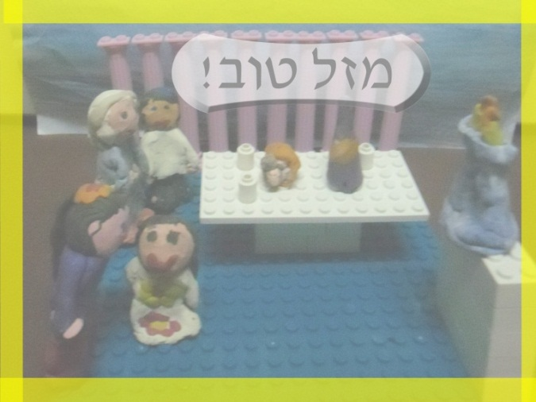
אַחֲרֵי סוֹף תְּפִלַּת מוּסָף, בִּזְּמַן הַסְּעוּדָה הַשְּׁנִיָּה, אָמַר שְׁלוֹמִי דְּרָשָׁה מְאוֹד מְרַתֶּקֶת. כֻּלָּם הִקְשִׁיבוּ: אֲפִלּוּ הַיְּלָדִים, וְהַחֲבֵרִים שֶׁלּוֹ, מֵרֹב שֶׁהָיוּ מְרֻתָּקִים, שָׁכְחוּ שֶׁעֲלֵיהֶם לְהַפְרִיעַ, וּפָשׁוּט הִקְשִׁיבוּ עַד הַסּוֹף! הַהַרְצָאָה הָיְתָה מְרַתֶּקֶת, אֲבָל רַק אֲנִי, וְאוּלַי גַּם אִמָּא, הִרְגַּשְׁנוּ שֶׁשְּׁלוֹמִי קְצָת מִתְרַגֵּשׁ....

אַחֲרֵי בִּרְכַּת הַמָּזוֹן הִתְפַּזְּרוּ הַחֲבֵרִים לְבָתֵּיהֶם, וְכָל הָאוֹרְחִים הִתְפַּזְּרוּ אַף הֵם לָנוּחַ, כָּל אֶחָד בַּבַּיִת שֶׁבּוֹ הוּא מִתְאָרֵחַ, וְאַבָּא וּשְׁלוֹמִי יָשְׁבוּ לְיַד הַשֻּׁלְחָן וְלָמְדוּ אֶת פָּרָשַׁת הַשָּׁבוּעַ בְּנַּחַת. פִּתְאוֹם הָיָה שָׁקֶט כָּל כָּךְ בַּבַּיִת.... אֲבָל הַשֶּׁקֶט לֹא נִמְשַׁךְ זְמַן רָב מִדַּי. כְּבָר בַּשָּׁעָה שָׁלוֹשׁ בַּצָּהֳרַיִם, הִגִּיעָה אִמָּא שֶׁל הִלָּה, וְיַחַד עִם אִמָּא שֶׁלִּי הֵן אִרְגְּנוּ אֶת הַשֻּׁלְחָן לִקְרַאת הַסְּעוּדָה הַשְּׁלִישִׁית.
עָזַרְתִּי לָהֶם לַחְתֹּךְ סָלָט פֵּרוֹת לַמָּנָה הָאַחֲרוֹנָה, וְגַם לְסַדֵּר אֶת הַמַּפִּיּוֹת בְּסִּדּוּר אֻמָּנוּתִי אֲבָל בְּלִי קִפּוּלִים (כִּי בַּשַּׁבָּת לֹא מְקַפְּלִים נְיָרוֹת). וּכְשֶׁסִּיַּמְתִּי, כְּבָר הֵחֵלּוּ הָאוֹרְחִים לְהַגִּיעַ, אַחֲרֵי תְּפִלַּת הַמִּנְחָה, לְבֵיתֵנוּ, וְהִתְיַשְּׁבוּ לִסְעֹד סְעוּדָה שְׁלִישִׁית, בַּשִּׂמְחָה וְנָחַת. כֻּלָּם שָׁרוּ שִׁירִים שֶׁל סְעוּדָה שְׁלִישִׁית: "מִזְמוֹר לְדָוִד", "יְדִיד נֶפֶשׁ", וּלְבִּרְכַּת הַמָּזוֹן הִגִּיעוּ כַּאֲשֶׁר בַּחוּץ כְּבָר הִתְחִיל לְהַחְשִׁיךְ.
אַחֲרֵי בִּרְכַּת הַמָּזוֹן הִתְפַּלְּלוּ כָּל הָאָבוֹת וְהַיְּלָדִים תְּפִלַּת עֲרָבִית (הֵם הִתְפַּלְּלוּ בַּבַּיִת שֶׁלָּנוּ כִּי הָיָה לָהֶם "מִנַּיִן", כְּלוֹמַר הָיוּ מֵעַל עֲשָׂרָה בַּנִּים שֶׁהֵם בְּגִּיל שֶׁל שְׁלוֹשׁ עֶשְׂרֶה וְיוֹתֵר, כּוֹלֵל שְׁלוֹמִי שֶׁלָּנוּ כַּמּוּבָן!) וְאַחֲרֵי תְּפִלַּת עַרְבִית נִגַּשׁ סַבָּא שֶׁלִּי וְעָשָׂה "הַבְדָּלָהּ" לְכוּלָם.
אַחַר כָּךְ הָלְכוּ הָאוֹרְחִים לֶאֱרֹז אֶת הַחֲפָצִים שֶׁלָּהֶם לִקְרַאת הַנְּסִיעָה בַּחֲזָרָה, כָּל אֶחָד לַבַּיִת שֶׁלּוֹ. דּוֹדָה רִבְקָה וּמִשְׁפַּחְתָּהּ שֶׁחוֹזְרוֹת לִבְנֵי בְּרָק, דּוֹדָה מִרְים וְהַבַּת שֶׁלָּהּ שֶׁחוֹזְרוֹת לְחֵיפָה, וְגַם דּוֹד אֶפְרַיִם וְדוֹד בִּנְיָמִין, וּבְנוֹת הַדּוֹדוֹת שֶׁל אִמָּא שֶׁלִי, שֶׁנָּסְעוּ כֻּלָּם בַּחֲזָרָה לְכִּוּוּן דָּרוֹם. וְאֶת סַבָּא וְסַבְתָּא שֶׁלָּנוּ הִסִּיעַ אַבָּא בַּחֲזָרָה לַבַּיִת שֶׁלָּהֶם, וְהוֹדָה לָהֶם מְאוֹד עַל כָּךְ שֶׁהִתְאָרְחוּ אֶצְלֵנוּ בַּמַּהֲלָךְ הַשַּׁבָּת כֻּלָּהּ!
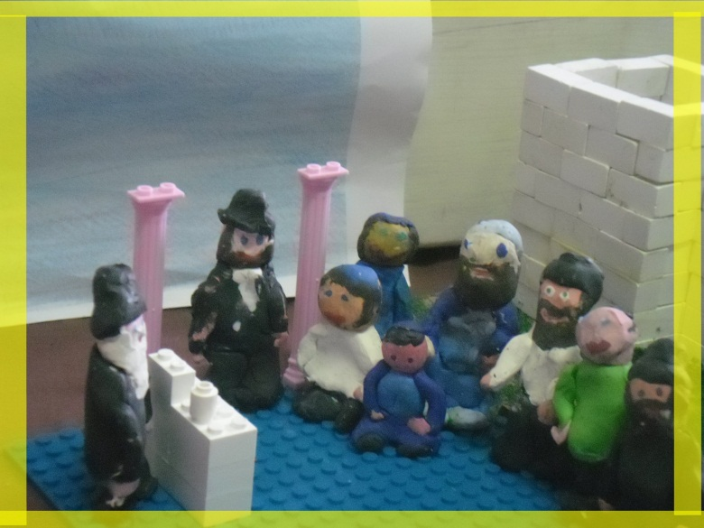
וְזֶהוּ. פִּתְאוֹם הָיָה שְׁלוֹמִי בָּחוּר. מָמָשׁ בָּחוּר! הוּא הָיָה פָּחוֹת בַּבַּיִת, וְהַלִּמּוּדִים שֶׁלּוֹ הָיוּ יוֹתֵר רְצִינִיִּים. הוּא לוֹמֵד הַרְבֵּה עִם אַבָּא, וּמִתְכּוֹנֵן לַמַּעֲבָר לַיְּשִׁיבָה, בְּעֶזְרַת ה' בְּסּוֹף הַשָּׁנָה, בְּחֹדֶשׁ אֱלוּל הַקָּרוֹב.
פֵּרֵק ד' : הַמִּבְצָע הַגָּדוֹל שֶׁל קִרְיַת רִימוֹנִים
שָׁלוֹם לְכֻלְּכֶם, יְלָדִים יְקָרִים. זוֹ אֲנִי, דְּבוֹרָה'לֶה, וְעַכְשָׁיו אֲנִי כְּבָר בַּת עֶשֶׂר וּבְכִתָּה ד'. וְהַפֶּרֶק הַנּוֹכְחִי שֶׁעַכְשָׁיו אֲנִי עוֹמֶדֶת בְּעֶזְרַת ה' לְסַפֵּר לָכֶם הוּא הַפֶּרֶק הֲכִי הֲכִי חָשׁוּב בַּסִּפּוּר שֶׁלִּי. הוּא בְּעֶצֶם הַפֶּרֶק שֶׁבִּגְלָלוֹ סִפַּרְתִּי לָכֶם אֶת כָּל הַסִּפּוּר שֶׁלִי, וְאֶת כֹּל הַפְּרָקִים שֶׁהָיוּ בּוֹ עַד עַכְשָׁיו. אֲבָל קֹדֶם כָּל אֲנִי מֻכְרָחָה לְהַתְחִיל עִם מַשֶּׁהוּ עָצוּב.
וְהַמַּשֶּׁהוּ הֶעָצוּב הוּא שֶׁסַּבָּא שֶׁלִּי מִקִרְיַת רִמּוֹנִים חוֹלֶה עַכְשָׁו, וְהוּא צָרִיךְ לַעֲבֹר טִפּוּלִים, וְלָכֵן סַבָּא וְסַבְתָּא עָבְרוּ לָגוּר בִּבְנֵי בָּרָק, קָרוֹב לַבַּיִת שֶׁל דּוֹדָה רִבְקָה וְגַם קָרוֹב לַמִרְפָּאָה שֶׁל סַבָּא. וַאֲנַחְנוּ כֻּלָּנוּ מְאוֹד דּוֹאֲגִים לְסַבָּא. אוֹמְרִים תְּהִלִּים לִרְפוּאָתוֹ, מְקַיְּמִים מִצְווֹת כְּדֵי לְהוֹסִיף לוֹ זְכֻיּוֹת, וְשׁוֹמְעִים כֹּל יוֹם מֵאִמָּא מַה שְׁלוֹמוֹ הַיּוֹם. לְסַּבָּא יֵשׁ תָּמִיד מַצָּב רוּחַ טוֹב בָּרוּךְ ה', וְגַם עַכְשָׁו הוּא תָּמִיד שָׂמֵחַ, אֲפִלּוּ שֶׁהוּא חַלָּשׁ. וְסַבְתָּא אוֹמֶרֶת שֶׁנַּחְשֹׁב טוֹב וּבְעֶזְרַת ה' יִהְיֶה טוֹב.
סַבָּא וְסַבְתָּא עָבְרוּ בֵּינְתַיִם לִבְנֵי בָּרָק, אֲבָל בַּשַּׁבָּתוֹת הָאַחֲרוֹנוֹת גַּם אֲנַחְנוּ הָיִינוּ בִּבְנֵי בָּרָק בְּשַׁבָּת. לָמָּה? כִּי אִמָּא שֶׁלִּי עוֹד מְעַט צְרִיכָה לָלֶדֶת תִּינוֹק אוֹ תִּינֹקֶת, וַאֲנַחְנוּ רוֹצִים לִהְיוֹת בַּשַּׁבָּת לְיַד בֵּית הַחוֹלִים כְּדֵי שֶׁאִם אִמָּא תִּצְטָרֵךְ לָלֶכֶת לְבֵּית הַחוֹלִים בַּשַּׁבָּת, הִיא תּוּכַל לָלֶכֶת חָמֵשׁ דַּקּוֹת הֲלִיכָה וּלְהַגִּיעַ, וְלֹא תִּצְטָרֵךְ לִנְסֹעַ בְּשַּׁבָּת. אָמְנָם מֻתָּר לַיּוֹלֶדֶת לִנְסֹעַ בְּשַּׁבָּת לַבַּיִת הַחוֹלִים! אֲבָל אִם יֵשׁ אֶפְשָׁרוּת לְהִתְאָרֵחַ אֵצֶל מִשְׁפָּחָה קְרוֹבָה וְלַחְסֹךְ אֶת הַנְּסִיעָה הַזּוֹ, זֶה בְּוַדַּאי יוֹתֵר נָעִים.
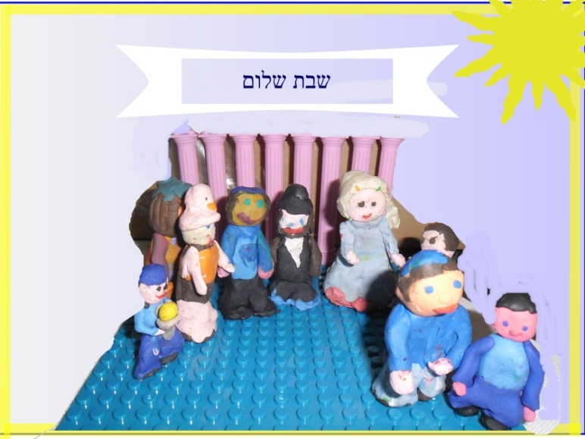
וְכָךְ בְּיוֹם שִׁשִּׁי הִתְאַרְגַּנּוּ, אָרַזְנוּ אֶת הַחֲפָצִים, אִמָּא אָפְתָה עוּגָה וּפַשְׁטִידָה וַאֲנִי הֵכַנְתִּי מָנָה אַחֲרוֹנָה, אַבָּא הוֹרִיד אֶת הַמִּזְוָדוֹת לָאוֹטוֹ, שְׁלוֹמִי הֵכִין דְּבָר תּוֹרָה נֶחְמָד – וְכָךְ נָסַעְנוּ כֻּלָּנוּ לַבַּיִת שֶׁל דּוֹדָה רִבְקָה.
כְּשֶׁהִגַּעְנוּ לִבְנֵי בָּרָק, דּוֹדָה רִבְקָה הַיְּקָרָה נָתְנָה חֶדֶר לְאַבָּא וְאִמָּא, חֶדֶר לְכָל הַיְּלָדִים וְחֶדֶר לְכָל הַיְּלָדוֹת. וּבַשַּׁבָּת בָּעֶרֶב, אַחֲרֵי סְעוּדַת הַשַּׁבָּת, הָלַכְנוּ כָּל בְּנֵי הַמִּשְׁפָּחָה לְבַקֵּר אֶת סַבָּא וְסַבְתָּא בַּדִּירָה הַקְטָנָה שֶׁהֵם שָׂכְרוּ. שָׂמַחְנוּ לִרְאוֹת שֶׁסַּבָּא בָּרוּךְ ה' מַרְגִּישׁ בַּטּוֹב, כְּמוֹ תָּמִיד הוּא שָׂמֵחַ, מְחַיֵּךְ וּמְאֻשָּׁר, וּבִפְרָט הוּא שָׂמַח לִרְאוֹת שֶׁהִגַּעְנוּ כֻּלָּנוּ מִקִרְיַת רִמּוֹנִים לְשַּׁבָּת.
בַּדֶּרֶךְ הָלוֹךְ וְגַם בַּדֶּרֶךְ חֲזֹר לַדִּירָה, הִרְגַּשְׁתִּי אֶת הַשֶּׁקֶט. שֶׁקֶט שֶׁל שַׁבָּת.
אֵין מְכוֹנִיּוֹת. אֵין רַעַשׁ. אֲנָשִׁים הוֹלְכִים בְּהַלִיכָה שֶׁל שַׁבָּת, יְלָדִים מְשַׂחֲקִים בְּמִּשְׂחָקִים שֶׁל שַׁבָּת, וּמֵהַבָּתִּים שׁוֹמְעִים קוֹלוֹת שֶׁל זְמִירוֹת. זְמִירוֹת שַׁבָּת מִכָּל הַסּוּגִים וְהַזְּרָמִים, שְנִמְהָלוֹת לָהֶן בְּיַחַד, כְּמוֹ קוֹנְצֶרְט שֶׁל אַלְפֵי כְּלִי נְגִינָה. קוֹנְצֶרְט שֶׁל שַׁבָּת קוֹדֶשׁ.
.
הִקְשַׁבְתִּי לַשֶּׁקֶט, וְהִרְגַּשְׁתִּי צְבִיטָה בַּלֵּב. בְּקִרְיַת רִמּוֹנִים זֶה לֹא כָּךְ.
"כָּל כָּךְ שָׁקֵט פֹּה", אָמַרְתִּי לְמִירִי, בַּת דּוֹדָתִי.
"זֶה בִּגְלַל שֶׁעַכְשָׁיו שַׁבָּת", אָמְרָה מִירִי, "בְּיּוֹם חוֹל מְאוֹד רוֹעֵשׁ פֹּה, כְּמוֹ בְּכָל עִיר גְּדוֹלָה. מְכוֹנִיּוֹת, הֲמֻלָּה, אֲנָשִׁים הוֹלְכִים וְחוֹזְרִים, צְפִירוֹת.... אֲבָל עַכְשָׁיו שַׁבָּת וְלָכֵן עַכְשָׁיו אַת מַרְגִישָׁה אֶת הַשֶּׁקֶט."
"בְּדִיּוּק עַל זֶה אֲנִי מְדַבֶּרֶת. עַל הַשֶּׁקֶט בְּשַּׁבָּת", אָמַרְתִּי למִירִי, "כָּךְ זֶה כָּאן בִּבְנֵי בָּרָק. כָּךְ הָיָה גַּם בַּקַּיִץ כְּשֶׁהָיִינוּ בַּנּוֹפֵשׁ בַּצָּפוֹן.... שַׁבָּת בְּלִי רַעַשׁ, בְּלִי מְכוֹנִיּוֹת, בְּלִי סְטֶרֵאוֹ שֶׁל הַשְּׁכֵנִים... פָּשׁוּט מַרְגִּישִׁים אֶת הַקְּדוּשָׁה בַּהֲלִיכָה, בַּפָּנִים שֶׁל הָעוֹבְרִים וְשָׁבִים, בַּזְמִירוֹת שֶׁבּוֹקְעוֹת מֵהַבָּתִּים...."
"אָז אוּלַי תַּעַבְרוּ דִּירָה?" שָׁאֲלָה מִירִי.
"לֹא. אַבָּא וְאִמָּא שְׁנֵיהֶם עוֹבְדִים בְּקִרְיַת רִמּוֹנִים. וְאַבָּא הוּא עַכְשָׁיו הַגַּבַּאי שֶׁל בֵּית הַכְּנֶסֶת שֶׁלָּנוּ. לֹא נִרְאָה לִי שֶׁנַּעֲבֹר דִּירָה. אֲבָל אוּלַי... אוּלַי בְּיוֹם מִן הַיָּמִים גַּם קִרְיַת רִמּוֹנִים תִּהְיֶה כְּמוֹ בְּנֵי בָּרָק, אוֹ כְּמוֹ בַּמּוֹשָׁב שֶׁבּוֹ הָיִינוּ בַּקַּיִץ. אוּלַי בְּיּוֹם מִן הַיָּמִים גַּם קִרְיַת רִמּוֹנִים תְּקַבֵּל אֶת הַשַּׁבָּת?"
"הַלְוַאי" אָמְרָה מִירִי, וְגַם שָׁרָה'לָהּ, אֲחוֹתָהּ הַקְטָנָה, שֶׁהִקְשִׁיבָה לַשִּׂיחָה.

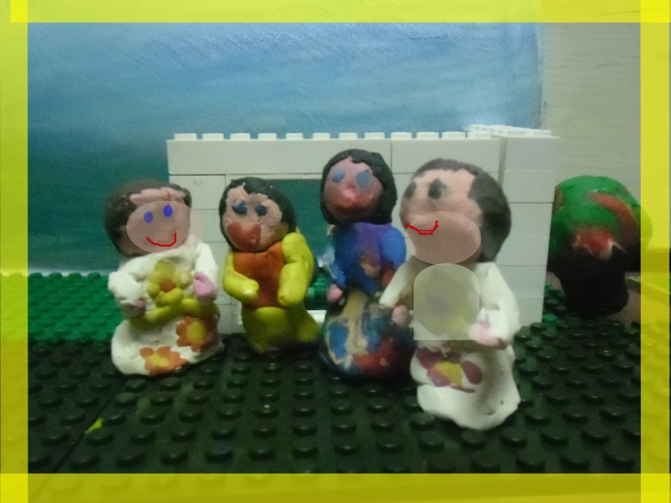

"מַה אִמָּא שֶׁלְּךָ עוֹבֶדֶת?" שָׁאֲלָה מִירִי.
"אִמָּא שֶׁלִּי עוֹבֶדֶת בְּתִּרְגּוּם" הִסְבַּרְתִּי לָהּ.
"מַה הִיא מְתַרְגֶּמֶת?"
"הִיא מְתַרְגֶּמֶת הוֹרָאוֹת שֶׁל מַכְשִׁירִים רְפוּאִיִים, מִצָּרְפָתִית לְעִבְרִית", הִסְבַּרְתִּי, "הָאֱמֶת שֶׁזֶּה לֹא מַתְאִים לְדַבֵּר עַל זֶה בַּשַּׁבָּת, כִּי אֵלּוּ דִּבּוּרִים שֶׁל חוֹל, אֲבָל אֲנַסֶּה לְהַסְבִּיר עַל זֶה בְּמַשֶּׁהוּ שֶׁכֵּן מַתְאִים לְשַׁבָּת. נַנִּיחַ שֶׁהָיָה לָנוּ דְּבַר תּוֹרָה שֶׁכָּתוּב בְּשָׂפָה שֶׁאֲנַחְנוּ לֹא מְבִינִים. אַנְגְּלִית לְדֻגְמָא, אוֹ צָרְפָתִית, אוֹ שָׂפָה מְאוֹד מְאוֹד גְּבוֹהָה, וְאָז הָיִינוּ לוֹקְחִים וּמְתַרְגְּמִים אֶת זֶה לְשָּׂפָה שֶׁאֲנָשִׁים יָבִינוּ."
וְאָז פִּתְאוֹם הוּא הִגִּיעַ. מִשָּׁמַיִם, כְּמוֹ חֵץ, כְּמוֹ מִבְרָק מִלְּמַעְלָה.
הִשְׁתַּתַּקְתִּי. מְנַסֶּה לִתְפֹּס אֶת הָאִגֶּרֶת. מְנַסֶּה לְעַכֵּל.
תִּרְגּוּם. זֶה כָּאן הַסּוֹד. תִּרְגּוּם. קִרְיַת רִמּוֹנִים. שַׁבָּת. תִּרְגּוּם.
"הַכֹּל בְּסֵדֶר, דְּבוֹרָה'לֶה?" שְׁאֵלָה מִירִי.
"כֵּן... הַכֹּל מְצֻיָּן בָּרוּךְ ה'. יֵשׁ עוֹד הַרְבֵּה דֶּרֶךְ?"
"כְּבָר הִגַּעְנוּ." אָמְרָה מִירִי. "פָּשׁוּט.... פָּשׁוּט נִרְאֵית פִּתְאוֹם קְצָת מְהֻרְהֶרֶת...."
"כָּכָה אֲנִי", הִסְבַּרְתִּי לָהּ, וְחָזַרְתִּי לִהְיוֹת נֶחְמָדָה. חִיַּכְתִּי, דִּבַּרְתִּי יָפֶה, סִפַּרְתִּי סִפּוּרִים לְכֻלָּם, וּבְתוֹךְ הַלֵּב יָשְׁבָה לָהּ הַמַּחְשָׁבָה הַזּוֹ הַחֲדָשָׁה, וְחִכְּתָה שֶׁאֶבְדֹּק אוֹתָהּ, שֶׁאֲטַפֵּל בָּהּ, שֶׁאֶרְאֶה הַאִם בֶּאֱמֶת הִיא מַתְאִימָה לִמְצִיאוּת שֶׁלָּנוּ, בָּעִיר הַמַּקְסִימָה שֶׁלָּנוּ, שֶׁבָּהּ אָנוּ גָּרִים כְּבָר דּוֹר רְבִיעִי.
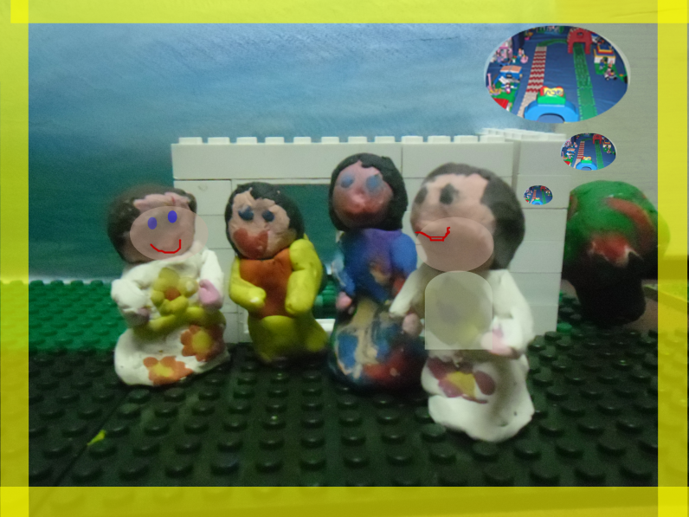
בְּסוֹפוֹ שֶׁל דָּבָר, יַלְדָּה אִמָּא בַּיּוֹם רְבִיעִי בַּשָּׁבוּעַ. נוֹלְדָה לִי אָחוֹת! בְּאוֹתוֹ יוֹם חָזַרְתִּי מֵהַלִּמּוּדִים, וְאַף אֶחָד לֹא הָיָה בַּבַּיִת: לֹא אַבָּא וְלֹא אִמָּא. הָיָה עַל הַדֶּלֶת שֶׁלֶט וּבוֹ כָּתוּב שֶׁנֵּלֵךְ אֶל הַבַּיִת שֶׁל הִלָּה. נִכְנַסְנוּ, וְאַחֲרֵי שָׁעָה קַלָּה הִתְקַשֵּׁר אַבָּא אֶל הַמִּשְׁפָּחָה שֶׁל הִלָּה, וְהוֹדִיעַ אֶת הַהוֹדָעָה הַמְּשַׂמַּחַת. קָפַצְתִּי מִשִּׂמְחָה, נִרְאָה לִי שֶׁהִגַּעְתִּי עַד הַתִּקְרָה מֵרֹב הִתְרַגְּשׁוּת! אַחַר כָּךְ לָקְחוּ הַהוֹרִים שֶׁל הִלָּה אוֹתִי וְאֶת שְׁלוֹמִי וְגַם אֶת יָאִיר הַקָּטָן וְנָסַעְנוּ לַבַּיִת הַחוֹלִים לְבַקֵּר אֶת אִמָּא וְאֶת הַתִּינֹקֶת.
הִגַּעְנוּ וּבִקַּרְנוּ אֶת אִמָּא. הִיא הָיְתָה עֲדַיִן חַלָּשָׁה וְשָׁכְבָה בַּמִּטָּה לָנוּח, וְהַתִּינֹקֶת הָיְתָה בָּעֲרִיסָה שֶׁלְּיָדָהּ. הִתְבּוֹנַנְתִּי בָּהּ. הִיא הָיְתָה כָּל כָּךְ קְטַנָּה וַחֲמוּדָה, וְלָהּ עֵינַיִם בְּהִירוֹת וְאַף קָטָן וְסוֹלֵד וְרֹאשׁ קֵרֵחַ בְּלִי אַף! הִבַּטְתִּי בָּהּ. הִיא כָּל כָּךְ עֲדִינָה וּקְטַנְטַנָּה! נָגַעְתִּי בַּיָּדַיִם שֶׁלָּהּ שֶׁהָיוּ כָּל כָּךְ קְטַנּוֹת וְהִיא מִיָּד תָּפְסָה אֶת הָאֶצְבַּע שֶׁלִּי בָּאֲחִיזָה חֲזָקָה חֲזָקָה! הִתְרַגַּשְׁתִּי כָּל כָּךְ!
"אִמָּא, אֵיךְ נִקְרָא לָהּ?" שָׁאַלְתִּי.
"עוֹד לֹא הֶחְלַטְנוּ" אָמְרָה אִמָּא. "יֵשׁ לְךָ רַעְיוֹן?"
"אוּלַי מַשֶּׁהוּ מְפָּרָשַׁת הַשָּׁבוּעַ?" חָשַׁבְתִּי.
נִסִּינוּ לַחְשֹׁב. הַשַּׁבָּת שֶׁעָבְרָה הָיְתָה פָּרָשַׁת בֹּא. הַשַּׁבָּת הַקְּרוֹבָה הִיא פָּרָשַׁת בְּשַּׁלַח. בְּפָרָשַׁת בְּשַּׁלַח, בְּנֵי יִשְׂרָאֵל יוֹצְאִים מִמִּצְרַיִם וְחוֹצִים אֶת יָם סוּף. שַׁבָּת זוֹ נִקְרֵאת שַׁבָּת שִׁירָה, כִּי בַּפָרָשַׁת הַשָּׁבוּעַ בְּנֵי יִשְׂרָאֵל שָׂרִים אֶת "שִׁירַת הַיָּם".
"בְּפָרָשַׁת הַשָּׁבוּעַ אוֹמְרִים אֶת שִׁירַת הַיָּם", אָמַרְתִּי, "אוּלַי נִקְרָא לָהּ שִׁירָה?"
"אוּלַי", אָמְרָה אִמָּא, "נִרְאֶה מַה אַבָּא יַצִּיעַ, וּמַה יֹאמַר הָרַב".
וְאָמְנָם, בְּאוֹתָהּ שַׁבָּת, הָלַכְנוּ כֻּלָּנוּ לַבֵּית הַכְּנֶסֶת בַּשַּׁבָּת בַּבֹּקֶר לַתְּפִלָּה, וְשָׁמַעְנוּ אֶת שִׁירַת הַיָּם, וְכַאֲשֶׁר עָלָה אַבָּא לַתּוֹרָה, וּבִקֵּשׁ לַעֲשׂוֹת "מִי שֶׁבֵּרֵךְ לַיּוֹלֶדֶת" עֲבוּר אִמָּא, הוּא קָרָא אֶת הַשֵּׁם שֶׁל הַתִּינֹקֶת לִהְיוֹת שִׁירָה!
אַחֲרֵי הַתְּפִלָּה הָיָה קִדּוּשׁ חֲגִיגִי, עִם קוּגֶל ורוֹגַאלָאךְ וְהַרְבֵּה דְּבָרִים טְעִימִים, וְכָל הַמִּתְפַּלְּלִים נִגְּשׁוּ וּבֵרְכוּ אוֹתָנוּ בְּבִרְכַּת מַזָּל טוֹב לְבָבִית!
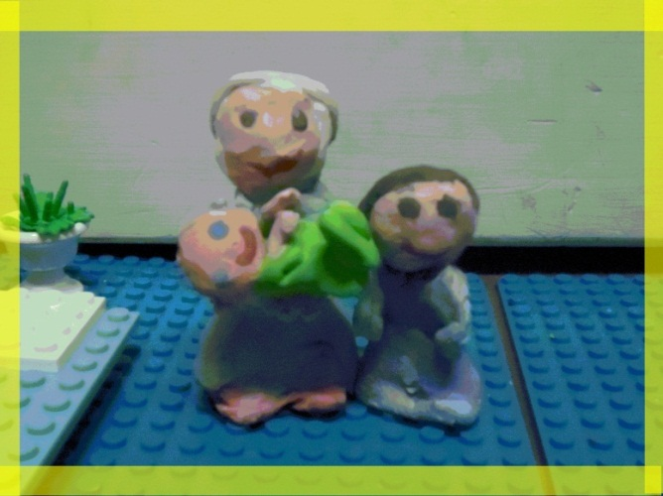
וְכָךְ בַּשָּׁעָה טוֹבָה וּמֻצְלַחַת יֵשׁ לִי עַכְשָׁיו בָּרוּךְ ה' שְׁנֵי אַחִים, שְׁלוֹמִי ויָאִירִי, וְאָחוֹת אַחַת קְטַנָּה: שִׁירָה הַחֲמוּדָה!
אַחֲרֵי מְנוּחָה קְצָרָה, חָזְרָה אִמָּא הַבַּיְתָה. בַּיָּמִים הָרִאשׁוֹנִים הִיא בְּעִקָּר נָחָה, וְגַם שִׁירָה הַקְטָנָה הָיְתָה בּוֹכָה הַרְבֵּה. אֲבָל אַחֲרֵי כִּשְׁבוּעַיִם, הִתְרַגְּלָה שִׁירָה לַשָּׁעוֹת שֵׁנָה מְסֻדָּרוֹת, וְגַם אִמָּא הִתְחִילָה לְהִתְחַזֵּק בָּרוּךְ ה'. אַבָּא חָזַר לַעֲבֹד כָּרָגִיל (בַּיָּמִים הָרִאשׁוֹנִים הוּא לָקַח חֹפֶשׁ כְּדֵי לַעֲזֹר לָנוּ), וַאֲנַחְנוּ חָזַרְנוּ אַט אַט לַמִּסְגֶּרֶת.
וְכָל הַזְּמַן הַזֶּה, הָרַעְיוֹן שֶׁל התִּרְגּוּם, הָיָה עֲדַיִן בְּרֹאשִׁי. לֹא סִפַּרְתִּי עָלָיו לָאִישׁ. לֹא יָדַעְתִּי אֵיךְ לוֹמַר. עַד שֶׁיּוֹם אֶחָד אָמַרְתִּי אוֹתוֹ. בְּעֶצֶם לֹא הָיָה זֶה יוֹם אֶלָּא לַיְלָה. עוֹד לַיְלָה אֶחָד שֶׁבּוֹ שָׁכַבְתִּי אֲנִי בַּמִּטָּה עִם סֵפֶר פָּתוּחַ וּמְנוֹרַת לַיְלָה אֲבָל בְּעֶצֶם הָיִיתִי מַקְשִׁיבָה לָאַבָּא וְאִמָּא שֶׁהָיוּ בַּמִּטְבָּח, שׁוֹתִים כּוֹס קָפֶה אַחֲרוֹנָה וּמְשׂוֹחֲחִים.
"אוּלַי בֶּאֱמֶת נַעֲזֹב אֶת קִרְיַת רִמּוֹנִים?" הִצִּיעָה אִמָּא, "עַכְשָׁו כְּשֶׁהַהוֹרִים שֶׁלִּי לֹא פֹּה, לָמָּה לָנוּ לְהִשָּׁאֵר?"
"כָּאן הַבַּיִת שֶׁלָּנוּ", אָמַר אַבָּא, "כאן הַקְּהִילָה שֶׁלָנוּ. כָּאן אֲנַחְנוּ עוֹבְדִים, כָּאן הַיְּלָדִים שֶׁלָּנוּ לוֹמְדִים, וְקִרְיַת רִמּוֹנִים הִיא מָקוֹם קָסוּם כָּל כָּךְ! אֲנָשִׁים כָּאן הֵם נֶחְמָדִים, הָאֲוִירָה שְׁקֵטָה וּרְגוּעָה, כֻּלָּם חֲבֵרִים, בְּבֵית הַכְּנֶסֶת הָאֲוִירָה נוֹחָה כָּל כָּךְ. לָמָּה לַעֲבֹר?"
"בִּגְלַל הַשַּׁבָּת", אָמְרָה אִמָּא, "בְּשַּׁבָּת הָאֲוִירָה כָּאן... הִיא כָּל כָּךְ לֹא שַׁבַּתִּית. מְכוֹנִיּוֹת נוֹסְעוֹת, מוּסִיקָה רוֹעֶשֶׁת... רָאִיתָ אֵיזוֹ אֲוִירָה נְעִימָה הָיְתָה בַּשַּׁבָּת בִּבְנֵי בָּרָק, כְּשֶׁהָיִינוּ שָׁם בְּשַׁבָּת!"
"נָכוֹן..." אָמַר אַבָּא מְהֻרְהָר, "הַלְוַאי וּבְעֶזְרַת ה' הַשַּׁבָּת תִּכָּנֵס גַּם אֵלֵינוּ, כָּאן
בְּקִרְיַת רִמּוֹנִים. מָקוֹם כָּל כָּךְ נָעִים וְחַיְכָנִי, פּוֹרֵחַ וְשָׂמֵחַ! הַלְוַאי וְתִהְיֶה גַּם אֶצְלֵנוּ שַׁבָּת, בַּבַּיִת וּבַחוּץ, בַּחֲנֻיּוֹת וּבָרְחוֹבוֹת וּבַבָּתִּים.... הַלְוַאי וְהָיָה זֶה אֶפְשָׁרִי...."
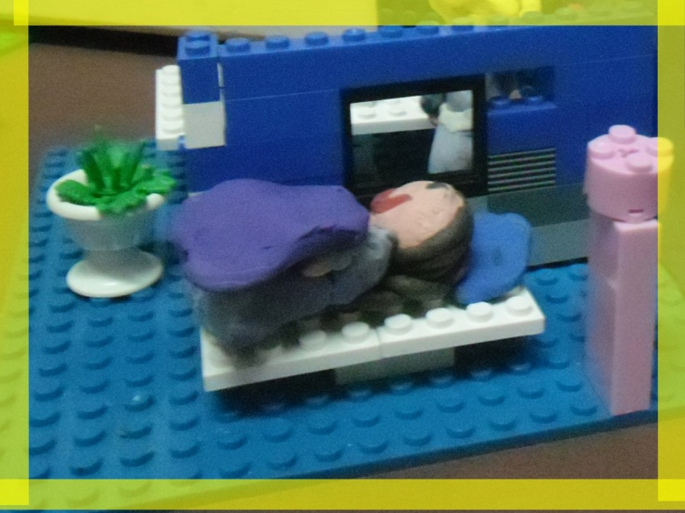

"זֶה אֶפְשָׁרִי!" קָפַצְתִּי פִּתְאוֹם מִמִּטָּתִי, שׁוֹכַחַת שֶׁאֲנִי יַלְדָּה וְשֶׁאֲנִי קְטַנָּה וְשֶׁאֲנִי אֲמוּרָה כְּבָר לִישֹׁן. "בְּעֶזְרַת ה' זֶה אֶפְשָׁרִי! אֶפְשָׁר לַעֲשׂוֹת תִּרְגּוּם!"
"דְּבוֹרָה'לֶה, תַּחְזְרִי לִישֹׁן", אָמְרָה לִי אִמָּא, "אַת קַמְת מִתּוֹךְ שֵׁנָה".
"אֲבָל אֶפְשָׁר בְּעֶזְרַת ה' לְהַכְנִיס אֶת הַשַּׁבָּת לְקִרְיַת רִמּוֹנִים!" אָמַרְתִּי, "יֵשׁ לִי בְּעֶזְרַת ה' תָּכְנִית! אֶפְשָׁר לַעֲשׂוֹת תָּכְנִית וּלְהַכְנִיס אֶת הַשַּׁבָּת לְקִרְיַת רִמּוֹנִים! זֶה כְּמוֹ גְּלִידָה!"
"אָז בּוֹאִי תְּסַפְּרִי לָנוּ מַה אַת רוֹצָה לוֹמַר?" הִצִּיעַ אַבָּא בַּקּוֹל שָׁקֵט.
אַבָּא וְאִמָּא יָשְׁבוּ וְהִקְשִׁיבוּ, וַאֲנִי נִסִּיתִי לַעֲשׂוֹת סֵדֶר בַּמַּחְשָׁבוֹת הַמִּתְפָּרְצוֹת, וּלְהַסְבִּיר עַל מַה אֲנִי מְדַבֶּרֶת.
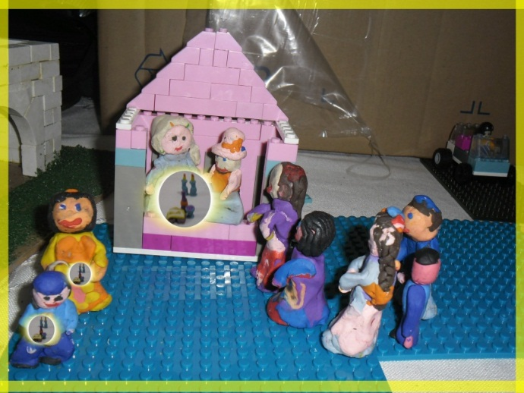
"לָמָּה בְּעֶצֶם הֵם לֹא שׁוֹמְרִים?" נִסִּיתִי לוֹמַר, "הֵם לֹא שׁוֹמְרִים כִּי הֵם לֹא יוֹדְעִים מַה זֶה. הֵם לֹא יוֹדְעִים מַה זֶה הָאוֹר שֶׁל שַׁבָּת. הֵם חוֹשְׁבִים שֶׁשַּׁבָּת זֶה מְשַׁעֲמֵם. שֶׁזֶּה קָשֶׁה. שֶׁזֶּה הָמוֹן דְּבָרִים שֶׁהֵם... שֶׁהֵם פָּשׁוּט לֹא יוֹדְעִים אוֹתָם....
אָז אֶפְשָׁר לַעֲשׂוֹת לָהֶם תִּרְגּוּם. לִפְתֹּחַ לָהֶם אֶת הַדֶּלֶת. לְהַרְאוֹת לָהֶם אֵיךְ עוֹשִׂים, אֵיךְ שׁוֹמְרִים, אֵיךְ מַדְלִיקִים נֵרוֹת, אֵיךְ עוֹשִׂים קִדּוּשׁ, אֵיךְ מִתְפַּלְּלִים בְּבֵית הַכְּנֶסֶת ... פָּשׁוּט לָתֵת אֶת הָאֶפְשָׁרוּת כִּי בֶּאֱמֶת לֹא לְכֻלָּם יֵשׁ אֶת הָאֶפְשָׁרוּת הַזּוֹ!
הִלָּה וְהַמִּשְׁפָּחָה שֶׁלָּהּ לֹא הָיוּ מַגִּיעִים לִשְׁמִירַת שַׁבָּת אִלְמָלֵא תּוּקְתּוּק הָלַךְ לָאִבּוּד! וְגִלָּה כֹּהֵן וְהַמִּשְׁפָּחָה שֶׁלָּהּ לֹא הָיוּ מַגִּיעִים לִשְׁמִירַת שַׁבָּת אִלְמָלֵא חִלַּקְנוּ לָהֶם חֹמֶר וְהִזְמַנּוּ אוֹתָם לָשֶׁבֶת! וְכָךְ גַּם דּוֹדָה מִרְים וְהַבַּת שֶׁלָּהּ נֹעָה וְכָךְ גַּם בְּעֶצֶם כֻּלָּם! הֵם פָּשׁוּט לֹא מַכִּירִים אֶת זֶה. הֵם פָּשׁוּט מְדַבְּרִים בְּשָּׂפָה קְצָת אַחֶרֶת, וְלָכֵן אֶפְשָׁר... אֶפְשָׁר לַעֲשׂוֹת תִּרְגּוּם!"
"הִיא מְדַבֶּרֶת לָעִנְיָן", אָמַר אַבָּא.
"מַה אַת מִתְכַּוֶּנֶת תִּרְגּוּם?" שְׁאֵלָה אִמָּא.
"מַה שֶׁאַת הִסְבַּרְת לִי!" אָמַרְתִּי. "שֶׁזֶּה לִדְאֹג שֶׁהָהוֹרָאוֹת תִּהיֶינָה מוּבָנוֹת גַּם לְמִי שֶׁלֹא מֵבִין אֶת הַשָׁפָה. שֶׁכַּמָּה שֶׁיּוֹתֵר אֲנָשִׁים יוּכְלוּ לְהִשְׁתַּמֵּשׁ בָּה. גַּם אֵלּוּ שֶׁלֹּא נוֹלְדוּ לְתוֹךְ זֶה. גַּם אֵלּוּ שֶׁלֹּא בְּדִיּוּק מְבִינִים. גַּם אֵלּוּ שֶׁחוֹשְׁבִים שֶׁשַּׁבָּת זֶה מְשַׁעֲמֵם. פָּשׁוּט שֶׁתִּהְיֶה אֶפְשָׁרוּת לְכֻלָּם!"
"וְאֵיךְ תַּעֲשִׂי אֶת זֶה?" שָׁאַל אַבָּא.
"פָּשׁוּט יֵשׁ לִדְאֹג לִרְשִׁימוֹת שֶׁל מִשְׁפָּחוֹת מְאָרְחוֹת שֶׁתְּאָרַחְנָה מִשְׁפָּחוֹת לְשַׁבַָּת, וְלִדְאֹג לְמִּתְנַדְּבוֹת שֶׁתְּחַלֵּקְנָה נֵרוֹת, וְלִדְאֹג לַמִּתְנַדְּבִים שֶׁיִּתְּנוּ הַדְרָכָה בַּבָּתִּים, וְלִדְאֹג לַשִּׁעוּרִים לִכְּלָל יַלְדֵי קִרְיַת רִמּוֹנִים.... וְלִדְאֹג לַמְּקוֹמוֹת בַּבֵּית כְּנֶסֶת. זֶהוּ! אֲנִי חוֹשֶׁבֶת שֶׁזֶּה מַה שֶׁצָּרִיךְ וּבְעֶזְרַת ה' עוֹד מְעַט הַכֹּל יִהְיֶה אַחֶרֶת!"
"אֲבָל אֵיךְ... אֵיךְ אֲנָשִׁים יֵדְעוּ שֶׁמַּזְמִינִים אוֹתָם וְשֶׁקּוֹרְאִים לָהֶם וְשֶׁרוֹצִים לְהַדְרִיךְ אוֹתָם?"
"הֵם פָּשׁוּט יֵדְעוּ." אָמַרְתִּי, "זֶה כְּמוֹ גְּלִידָה!"
רָאִיתִי שֶׁאִמָּא כְּבָר כִּמְעַט שׁוֹלַחַת אוֹתִי לַחְזֹר לִישֹׁן, וְלָכֵן הִסְבַּרְתִּי לָהּ, "כְּשֶׁיֵּשׁ מַשֶּׁהוּ טָעִים אֲנָשִׁים פָּשׁוּט מַגִּיעִים אֵלָיו. כְּמוֹ בַּנוֹפֶשׁ, שֶׁכְּשֶׁהֵבֵאנוּ גְּלִידָה, מִיָּד הָיָה תּוֹר שֶׁל "קוֹנִים" לַגְּלִידָה הַזּוֹ. כָּךְ גַּם כָּאן. כְּשֶׁיֵּשׁ מַשֶּׁהוּ טָעִים כֻּלָּם בָּאִים אֵלָיו. כְּשֶׁיֵּשׁ מַשֶּׁהוּ טוֹב כֻּלָּם בָּאִים אֵלָיו. כָּכָה זֶה תָּמִיד!"
"יֵשׁ מַשֶּׁהוּ בְּמַה שֶׁהִיא אוֹמֶרֶת" אָמַר אַבָּא.
"אֲבָל בְּכָל זֹאת אַת צְרִיכָה עַכְשָׁו לִישֹׁן", אָמְרָה אִמָּא, "מָחָר יֵשׁ לָךְ לִמּוּדִים!".
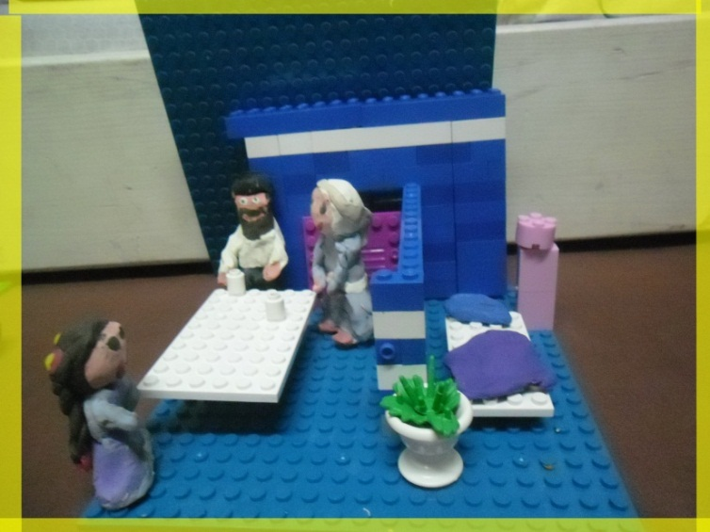

לְמָחֳרָת, אַבָּא וְאִמָּא הָלְכוּ אִתִּי וְעִם שִׁירָה הַקְטָנָה לְרַבִּי אַבְרָהָם, שֶׁהוּא הָרַב שֶׁל אַבָּא שֶׁלִּי, וְסִפְּרוּ לוֹ עַל הַמִּבְצָע החדש.
"הַרְבֵּה אֲנָשִׁים נִסּוּ לְהַכְנִיס אֶת הַשַּׁבָּת לְקִרְיַת רִימוֹנִים" אָמַר רַבִּי אַבְרָהָם. "הָיָה לִי שָׁכֵן יָקָר, בֵּן צִיּוֹן בְּלוּמִינְג עָלָיו הַשָּׁלוֹם, שֶׁהָיָה נוֹסֵעַ כָּל יוֹם שִׁשִּׁי עִם רֶכֶב וּמֵעָלָיו שֶׁלֶט גָּדוֹל עַל שַׁבָּת. בְּזִקְנוּתוֹ עָבַר לָגוּר בִּירוּשָׁלַיִם אֵצֶל הַבַּת שֶׁלּוֹ, וְגַם שָׁם הָיָה הוֹלֵךְ כָּל יוֹם שִׁשִּׁי עִם שֶׁלֶט וּמְעוֹדֵד אֲנָשִׁים לִשְׁמֹר שַׁבָּת. הוּא הִצְלִיחַ! הַרְבֵּה אֲנָשִׁים הִתְחַזְּקוּ בִּזְכוּתוֹ... אֲבָל כֻּלָּנוּ רוֹאִים שֶׁהַדֶּרֶךְ עוֹד אֲרֻכָּה. אֲרֻכָּה מְאוֹד מְאוֹד."
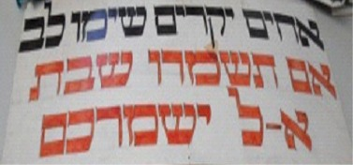
הָרַב שָׁתַק רֶגַע וְאָז אָמַר. "מַה בְּעֶצֶם אַת מַצִּיעָה לַעֲשׂוֹת?"
אָמַרְתִּי אֶת הַתָּכְנִית שֶׁלָּנוּ. הַתָּכְנִית שֶׁפִּתְאוֹם קִבַּלְתִּי, פָּשׁוּט קִבַּלְתִּי, בְּשַׁבָּת פָּרָשַׁת בֹּא, כְּשֶׁהָיִינוּ בִּבְנֵי בָּרָק. הַתָּכְנִית שֶׁל התִּרְגּוּם.
"יֵשׁ מַשֶּׁהוּ בְּמַה שֶׁהִיא אוֹמֶרֶת," אָמַר רַבִּי אַבְרָהָם לְאַבָּא שֶׁלִּי, "תֵּלְכוּ אִתָּהּ וּבְעֶזְרַת ה' תִּרְאוּ בְּרָכָה וְהַצְלָחָה." וְלִי הוּא אָמַר, "בְּעֶזְרַת ה' אַת תַּצְלִיחִי. וְתָמִיד תִּזְכְּרִי לִשְׁמוֹעַ בְּקוֹל אַבָּא וְאִמָּא וְלִפְעֹל אִתָּם בְּיַחַד! ה' יַעֲזֹר וְתִרְאוּ בְּרָכָה וְהַצְלָחָה! יִישַׁר כֹּחַ!"
וְגַם אֶת סַבָּא שֶׁלִּי בֵּרֵךְ רַבִּי אַבְרָהָם שֶׁיִּזְכֶּה בְּעֶזְרַת ה' לִרְאוֹת הַרְבֵּה נָחַת מִכָּל צֶאֱצָאָיו לְאֹרֶךְ יָמִים וְשָׁנִים וּבִבְרִיאוּת אֵיתָנָה.
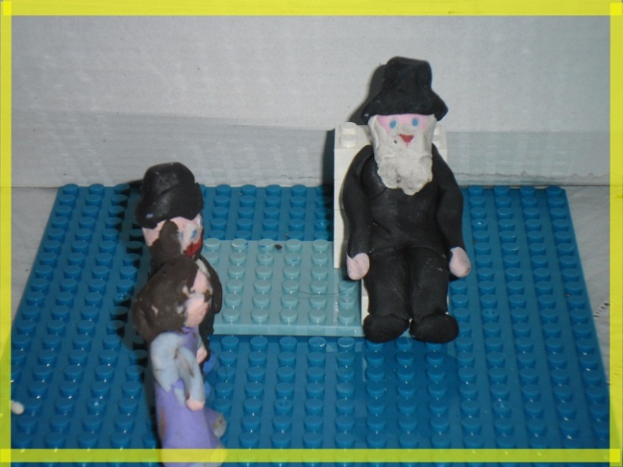
חָזַרְנוּ הַבַּיְתָה. הָיְתָה שְׁעַת צָהֳרַיִם. הִתְרַגַּשְׁתִּי מְאוֹד מְבֻלְבֶּלֶת. פִּתְאוֹם נֶעֶלְמוּ לָהֶם כָּל הָרַעְיוֹנוֹת וְכָל הַתָּכְנִיּוֹת. פִּתְאוֹם לֹא רָאִיתִי דָּבָר. אִמָּא נִכְנְסָה לַחֶדֶר לְהַאֲכִיל אֶת שִׁירָה הַקְטָנָה, וְאַבָּא הָלַךְ לְהָבִיא אֶת יָאִירִי מֵהַגַּן. לֹא דִּבַּרְנוּ עַל כָּךְ דָּבָר. וְרַק לְמָחֳרָת חָזְרָה הַתָּכְנִית וְהִתְיַשְּׁבָה לָהּ, בְּחַסְדֵי שָׁמַיִם, בְּמֹחִי, וְאָז יָשַׁבְתִּי וְדִבַּרְתִּי עִם אַבָּא וְאִמָּא וְתֵאַרְתִּי לָהֶם עַל מַה מְדֻבָּר.
"צְרִיכִים מִישֶׁהוּ שֶׁיְּאַרְגֵּן אֶת כָּל זֶה," אָמְרָה אִמָּא, "טוֹב שֶׁאֲנִי בְּחֻפְשַׁת לְיָדָהּ, אֲבָל קוֹדֵם כָּל עָלֵינוּ לִדְאֹג לְשִּׁירָה וּלְכָל הַמִּשְׁפָּחָה! אוּלַי אֶקַּח עוֹזֶרֶת שֶׁתַּעֲזֹר לִי כָּל יוֹם כַּמָּה שָׁעוֹת בְּכָל הָאִרְגּוּנִים שֶׁל הַבַּיִת, וְכָךְ אֶתְפַּנֶּה לַעֲבֹד עַל הַתָּכְנִית שֶׁדְּבוֹרָה'לֶה הִצִּיעָה".
"וַאֲנִי אֲגַיֵּס בְּעֶזְרַת ה' אֶת כָּל בֵּית הַכְּנֶסֶת", אָמַר אַבָּא, "לְדַעְתִּי כֻּלָּם שָׁם בְּעֶזְרַת ה' מְאוֹד יִתְלַהֲבוּ. כֻּלָּנוּ אוֹהֲבִים אֶת קִרְיַת רִמּוֹנִים וְאֶת תּוֹשָׁבֶיהָ, וְהָיִינוּ מְאוֹד שְׂמֵחִים לְהַכְנִיס לְכָאן אֶת הַשַּׁבָּת! אֲבָל קֹדֶם כָּל בּוֹאוּ נִסַּע מָחָר כָּל הַמִּשְׁפָּחָה לִירוּשָׁלַיִם לְהִתְפַּלֵּל בַּכֹּתֶל. סִיַּעְתָּא דִּשְׁמַיָּא ׁׁ(עֶזְרָה מֵאֱלֹקִים), זֶה מַה שֶׁאֲנַחְנוּ צְרִיכִים פֹּה, מֵהַהַתְחָלָה וְעַד הַסּוֹף".
וְכָךְ, לְמָחֳרָת בַּשָּׁעָה שָׁלוֹשׁ בַּצָּהֳרַיִם, כַּאֲשֶׁר חָזַר אַבָּא מֵהָעֲבוֹדָה וְגַם שְׁלוֹמִי וַאֲנִי חָזַרְנוּ כְּבָר מִבֵּית הַסֵּפֶר,הוֹצֵאנוּ אֶת יָאִירִי מֵהַמָּעוֹן, וְנָסַעְנוּ כֻּלָּנוּ לַכֹּתֶל, לִשְׁפֹּךְ תְּחִנָּה לִפְנֵי בּוֹרֵא עוֹלָם. הִגַּעְנוּ לַכֹּתֶל. הָיִיתִי עִם אִמָּא וְעִם שִׁירָה הַקְטָנָה. עָמַדְנוּ מוּל אַבְנֵי הַכֹּתֶל וּפִתְאוֹם הִרְגַּשְׁתִּי קְטַנָּה כָּל כָּךְ מוּל הָעוֹצְמוֹת הַגְּדוֹלוֹת הַלָּלוּ.
"אַבָּא שֶׁבַּשָּׁמַיִם", קָרָאתִי בִּתְּחִנָּה מִתּוֹךְ הַלֵּב, "בְּבַקָּשָׁה תַּדְרִיךְ אוֹתָנוּ, תְּכַוֵּן אוֹתָנוּ, תִּהְיֶה אִתָּנוּ תָּמִיד! קִרְיַת רִמּוֹנִים כֻּלָּהּ מְחַכָּה לִהְיוֹת שֶׁלְּךָ, מְחַכָּה לִשְׁמֹעַ אֶת קוֹלְךָ, מְחַכָּה לָלֶכֶת בְּדַרְכְּךָ. בְּבַקָּשָׁה תַּשְׁרֶה עָלֵינוּ אֶת שְׁכִינָתְךָ, תִּשְׁלַח לָנוּ אֶת בִּרְכַתְךָ, תַּנְחִיל לָנוּ אֶת שַׁבְּתוֹתֶיךָ, וְתוֹשִׁיעֵנוּ בָּרַחֲמִים!" גַּם אִמָּא הִתְפַּלְּלָה מִכָּל הַלֵּב, עָלֵינוּ, וְעַל כָּל עַם יִשְׂרָאֵל. וְגַם שִׁירָה הִתְפַּלְּלָה. כָּךְ הִרְגַּשְׁתִּי. הִתְפַּלְּלָה בְּתוֹךְ הַלֵּב, בְּלִי מִלִּים, כִּי הִיא עוֹד תִּינֹקֶת, אֲבָל בִּתְּפִלָּה שֶׁבּוֹקַעַת רְקִיעִים וּמַגִּיעָה יָשָׁר לְכִסֵּא הַכָּבוֹד.
מִשָּׁם נָסַעְנוּ לְבַקֵּר אֶת אָח שֶׁל אִמָּא, דּוֹד אֶפְרַיִם, שֶׁגָּר בִּירוּשָׁלַיִם, שָׁם גַּם אָכַלְנוּ אֶת אֲרוּחַת הֶעָרֵב. וּמִשָּׁם הִמְשַׁכְנוּ לְקֶּבֶר רָחֵל. נִכְנַסְנוּ וְגַם שָׁם בִּקַּשְׁנוּ מֵהַשֵּׁם אֶת עֶזְרָתוֹ. הַשֵּׁם, שִׁמְעָה תְפִלָּתִי; וְשַׁוְעָתִי, אֵלֶיךָ תָבוֹא. אַל תַּסְתֵּר פָּנֶיךָ מִמֶּנִּי, קֵל מָלֵא רַחֲמִים!
הִתְפַּלַּלְתִּי וְגַם בָּכִיתִי. הִרְגַּשְׁתִּי שֶׁיֵּשׁ כָּאן מְשִׂימָה גְּדוֹלָה, עֲנָקִית, עֲצוּמָה, וַאֲנִי סְתָם יַלְדָּה בַּכִּתָּה ד', אֲבָל ה' הֶחְלִיט שֶׁנַּעֲשָׂה אֶת זֶה דַּרְכֵּנוּ וַאֲנַחְנוּ חַיָּבִים שֶׁהוּא יִהְיֶה אִתָּנוּ כָּל הַזְּמַן כִּי אֲנַחְנוּ כָּאן כְּלוּם.
עָשֶׂה עִמָּנוּ צְדָקָה וְחֶסֶד וְהוֹשִׁיעֵנוּ. דּוֹרוֹת דּוֹרוֹת שֶׁסָּבְלוּ וְשָׁמְרוּ עַל יַהֲדוּתָם, עוֹמְדִים מַמְתִּינִים, מְיַחֲלִים לְיַלְדֵיהֶם שֶׁיִּתְחַבְּרוּ אֶל הַמָּסֹרֶת. שֶׁיִּתְחַבְּרוּ אֶל הַשַּׁבָּת. שֶׁיִּתְחַבְּרוּ אֶל הָאוֹת שֶׁמְּחַבֵּר אוֹתָנוּ אֶל בּוֹרֵא עוֹלָם. וְאַתָּה מְחַכֶּה שֶׁהֵם יַחְזְרוּ. אָנָּא ה'. אֲנַחְנוּ נִפְתַּח פֶּתַח כְּמוֹ חֹד שֶׁל מַחַט. וְאַתָּה... אַתָּה בְּנִסֶּיךָ בְּנִפְלְאוֹתֶיךָ בְּאוֹתוֹתֶיךָ, אַתָּה תַּעֲשֶׂה אֶת הַכֹּל. וְגַם הַחֹד שֶׁל הַמַּחַט, בְּעֶצֶם מִמְּךָ הוּא. וְתוֹדָה.
אִמָּא חִכְּתָה שֶׁאֲסַיֵּם אֶת תְּפִלָּתִי, וּמִשָּׁם נָסַעְנוּ יָשָׁר הַבַּיְתָה. הִרְגַּשְׁתִּי הֲקָלָה. הִרְגַּשְׁתִּי שֶׂה' שָׁמַע אֶת תְּפִלָּתֵנוּ. הִרְגַּשְׁתִּי שֶׂה' נָתַן לָנוּ אוֹר יָרֹק. הִרְגַּשְׁתִּי שֶׁהַדֶּרֶךְ סְלוּלָה. שֶׂה' סָלַל אוֹתָהּ. שֶׁעַכְשָׁו בְּעֶזְרַת ה' הַכֹּל יָרוּץ.
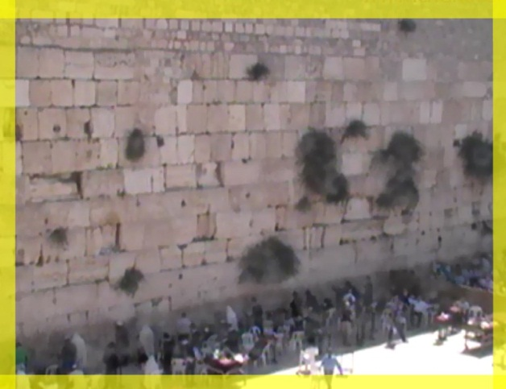
וְאָמְנָם, הָחֳדָשִׁים הַבָּאִים עָבְרוּ בִּמְהִירוּת הַבָּזָק. הַהַתְחָלָה הָיְתָה קְצָת קָשָׁה כִּי עוֹד לֹא יָדַעְנוּ מַה וְאֵיךְ בְּדִיּוּק לַעֲשׂוֹת. אֲבָל בְּמַּהֲלָךְ הַשָּׁבוּעַ הֵכַנּוּ, הִלָּה וַאֲנִי וְעוֹד חֲבֵרוֹת, שַׂקִּיּוֹת. לָקַחְנוּ שַׂקִּיּוֹת אֹכֶל, הִכְנַסְנוּ בְּכָל שַׂקִּית שְׁתֵּי נֵרוֹת שַׁבָּת, קֻפְסַת גַּפְרוּרִים, דַּף וּבוֹ הַבְּרָכָה שֶׁל הַדְלָקַת נֵרוֹת שַׁבָּת, וְגַם סֻכָּרִיָּה טְעִימָה עִם בְּרָכָה . עַד יוֹם שִׁשִּׁי הָיוּ לָנוּ כְּבָר עַשְׂרוֹת עֶרְכוֹת מוּכָנוֹת.
וְאָז הָלַכְנוּ, אִמָּא וַאֲנִי, בְּיוֹם שִׁשִּׁי בַּצָּהֳרַיִם, לְקֶּנְיוֹן רִמּוֹנִים שֶׁהוּא הַקֶּנְיוֹן שֶׁלָּנוּ, וְהִצַּבְנוּ שָׁם דּוּכָן, מַמָּשׁ בַּכְּנִיסָה לַקֶּנְיוֹן, בְּמָקוֹם שֶׁכָּל אֶחָד יָכֹל לְהַעֲמִיד דּוּכָנִים. עַל הַדּוּכָן הֵנַחְנוּ אֶת הַשַּׂקִּיּוֹת, וְגַם חוֹבָרוֹת הַדְרָכָה לְשַׁבָּת, וְגַם סִפְרֵי תְּהִלִּים וְגַם קַלָּטוֹת וְדִיסְקִים וְקֻפַּת צְדָקָה וְעוֹד דְּבָרִים שֶׁאֲנִי לֹא זוֹכֶרֶת. אֲנָשִׁים עָבְרוּ, בַּהַתְחָלָה לֹא הִתְיַחֲסוּ. אֲבָל וְאַחַר כָּךְ הִגִּיעַ אִישׁ מְאוֹד מְאוֹד מַפְחִיד.
הוּא הָיָה אָדָם גָּבוֹהַּ וְגָדוֹל, וּפָשׁוּט הִתְחִיל לִצְעֹק עָלֵינוּ. "מַה אַתֶּם עוֹשִׂים כָּאן?" הוּא שָׁאַל "עַד כָּאן הִגַּעְתֶּם עִם הַכְּפִיָּה הַדָּתִית שֶׁלָּכֶם! אַתֶּם נַצְלָנִים! אַתֶּם חַיִּים עַל חֶשְׁבּוֹנֵנוּ! אֲנַחְנוּ מְשַׁלְּמִים מִסִּים בִּשְׁבִיל שֶׁאַתֶּם תּוּכְלוּ לָשֶׁבֶת וְלַחְגֹּג! תֵּצְאוּ לַעֲבֹד, פָּרָזִיטִים!"
רָצִיתִי לְהַגִּיד לוֹ שֶׁאֲנַחְנוּ בִּכְלָל לֹא פָּרָזִיטִים, וּלְהַסְבִּיר לוֹ עַד כַּמָּה אֲנַחְנוּ אֲנָשִׁים עֲסוּקִים וּפְעִילִים בָּרוּךְ הַשֵּׁם... אֲבָל שָׁתַקְתִּי. יָדַעְתִּי שֶׁדִּבּוּרִים לֹא יוֹעִילוּ כָּאן. גַּם אִמָּא לֹא נִסְּתָה לְהַסְבִּיר לוֹ אֶת טָעוּתוֹ אֶלָּא פָּשׁוּט בֵּרְכָה אוֹתוֹ שֶׁיִּהְיֶה בָּרִיא.

"אַתֶּם חַיִּים עַל חֶשְׁבּוֹנֵנוּ. אֲנַחְנוּ עוֹשִׂים מִלּוּאִים וְאַתֶּם מִתְחַמְּקִים!" זָעַק הָאִישׁ. וַאֲנִי רָצִיתִי לוֹמַר לוֹ שֶׁלּוֹמְדֵי הַתּוֹרָה הֵם הַחַיִל הָרוּחָנִי שֶׁל עַם יִשְׂרָאֵל, אֲבָל שָׁתַקְתִּי, כִּי יָדַעְתִּי שֶׁלֹּא הַמִּלִּים שֶׁל הָאִישׁ הַזֶּה הֵן הַחֲשׁוּבוֹת פֹּה, אֶלָּא הַנְּשָׁמָה שֶׁלּוֹ הִיא הַזּוֹעֶקֶת.

כָּךְ הוּא הִמְשִׁיךְ לְדָּבֵּר עוֹד וְעוֹד, עַד שֶׁעָבְרָה שָׁם אִשָּׁה אַחַת וְאָמְרָה לוֹ, "מַה אַתָּה רוֹצֶה מֵהֶן? הֵן בְּסַךְ הַכֹּל מְנַסּוֹת לַעֲזֹר. לֹא רוֹצֶה אַל תִּקַּח אֲבָל לָמָּה הֵן מַפְרִיעוֹת לְךָ?" וְאָז הוּא הִשְׁתַּתֵּק.
הִבַּטְתִּי וְרָאִיתִי שֶׁזּוֹ הַחֲבֵרָה שֶׁל גִּלָּה כֹּהֵן, הַמַּזְכִּירָה מֵהָעֲבוֹדָה שֶׁל אִמָּא שֶׁלִּי. רָצִיתִי לְחַבֵּק אוֹתָהּ אֲבָל הִתְבַּיַּשְׁתִּי. הִיא נִגְּשָׁה אֶל הַדּוּכָן וְלָקְחָה אֶת שַׂקִּית נֵרוֹת הַשַּׁבָּת הָרִאשׁוֹנָה, וְאָמְרָה לָנוּ: "יִשָּׁר כֹּחַ עַל הַיָּזְמָה! גִּלָּה הָיְתָה אֶצְלְכֶם וְכָל כָּךְ נֶהֶנְתָה! בֶּאֱמֶת תּוֹדָה רַבָּה!" אַחֲרֶיהָ הִגִּיעוּ עוֹד שְׁתֵּי בַּחוּרוֹת צְעִירוֹת, וְאַחַר כָּךְ בָּאוּ חַיֶּלֶת, וְאִישׁ מְבֻגָּר אֶחָד לָקַח קַלָּטוֹת בִּשְׁבִיל הַבַּת שֶׁלּוֹ...
וְכָךְ עָבְרוּ עוֹד וְעוֹד אֲנָשִׁים, וְהִנֵּה הִגִּיעָה הַשָּׁעָה לַחְזֹר הַבַּיְתָה...

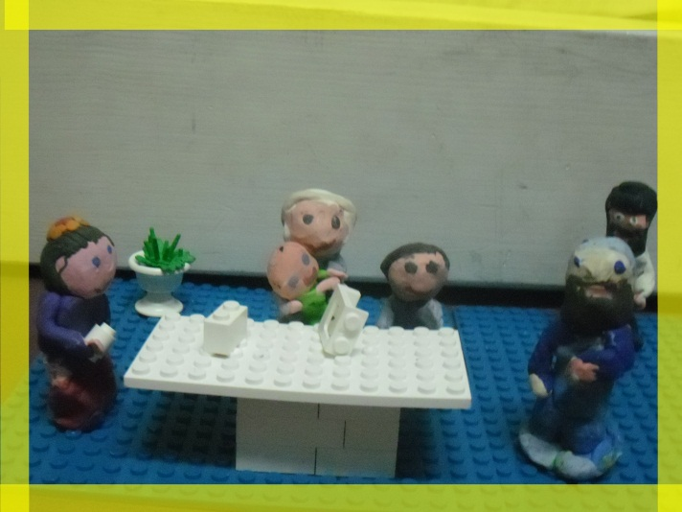
"אַף פַּעַם אִי אֶפְשָׁר לָדַעַת" אָמְרָה אִמָּא, "לִפְעָמִים מִקַּלֶּטֶת אַחַת, מִשְׁפָּחָה שְׁלֵמָּה חוֹזֶרֶת בַּתְּשׁוּבָה. לִפְעָמִים מִדִּבּוּר אֶחָד. לִפְעָמִים מֵחִיּוּךְ אֶחָד."
וַאֲנִי הִנְהַנְתִּי בְּרָאשִׁי, וְהִרְגַּשְׁתִּי שֶׁבְּעֶזְרַת ה' אֲנַחְנוּ בַּדֶּרֶךְ הַנְּכוֹנָה.
יַלְדָּה קְטַנָּה אַחַת הִגִּיעָה וְשִָׁאֲלָה אֵיפֹה הִיא יְכוֹלָה לִלְמֹד אֵיךְ מִתְפַּלְּלִים. שָׁאַלְתִּי אוֹתָהּ אֵיפֹה הִיא גָּרָה, וְהִתְבָּרֵר שֶׁהִיא גָּרָה רְחוֹב לְיָדֵינוּ, וְהִזְמַנְתִּי אוֹתָהּ שֶׁתָּבוֹא אֵלֵינוּ לְקַבָּלַת הַשַּׁבָּת. "אֲנַחְנוּ עוֹשִׂים קַבָּלַת שַׁבָּת לַיְּלָדוֹת", הִסְבַּרְתִּי לָהּ, "זוֹ תְּפִלָּה מְיֻחֶדֶת שֶׁמִּתְפַּלְּלִים כְּשֶׁמְּקַבְּלִים אֶת הַשַּׁבָּת. כְּדַאי לְךָ לָבוֹא, מְאוֹד תֵּהֵנִי בְּעֶזְרַת ה'! וְאַחַר כָּךְ אֲנַחְנוּ מְשַׂחֲקוֹת קְצָת וְגַם שָׂרוֹת שִׁירִים וּבַסּוֹף מְחַלְּקִים הַפְתָּעָה. וְיֵשׁ לָנוּ גַּם תֻּכִּי מְדַבֵּר שֶׁקּוֹרְאִים לוֹ תּוּקְתּוּק".
"אֶפְשָׁר לְהָבִיא גַּם חֲבֵרוֹת?" שָׁאֲלָה הַיַּלְדָּה.
"כֵּן, בְּוַדַּאי", אָמַרְתִּי לָהּ. וְאָמְנָם אוֹתָהּ יַלְדָּה הִגִּיעָה בְּשַּׁבָּת לְבֵיתֵנוּ, וְעִמָּהּ עוֹד שְׁתֵּי חֲבֵרוֹת, וּבַשַּׁבָּת שֶׁאַחֲרֵיהָ אָסְפוּ הִיא וְהַחֲבֵרָה שֶׁלָּהּ קְבוּצָה גְּדוֹלָה שֶׁל יְלָדוֹת מִשְּׁכוּנָתָן וְהִגִּיעוּ בְּיַחַד! וְכֻלָּן נֶהֱנוּ מְאוֹד וְגַם קִבְּלוּ מַמְתָּק טָעִים.
בַּשָּׁבוּעַ הַבָּא כְּבָר הִצְטָרְפָה לַדּוּכָן שֶׁלָּנוּ אִשְׁתּוֹ שֶׁל ר' שָׁאוּל הַנָּהָג. הַיְּלָדִים שֶׁלָּהּ כְּבָר מְבֻגָּרִים וְהִיא לֹא עוֹבֶדֶת בַּיּוֹם שִׁשִּׁי וְלָכֵן הִיא יְכוֹלָה לִהְיוֹת בַּדּוּכָן כְּבָר מִשְּׁעוֹת הַבֹּקֶר, כָּךְ אָמְרָה. וּבַשָּׁבוּעַ שֶׁלְּאַחַר מִכֶּן כְּבָר הָיוּ לָנוּ שְׁתֵּי מִתְנַדְּבוֹת לַיּוֹם חֲמִישִׁי. אִמָּא שֶׁל אֶסְתִי מֵהַכִּתָּה שֶׁלִּי לִשְׁעוֹת הַבֹּקֶר, וְאִמָּא שֶׁל הִלָּה לִשְׁעוֹת אַחַר הַצָּהֳרַיִם.

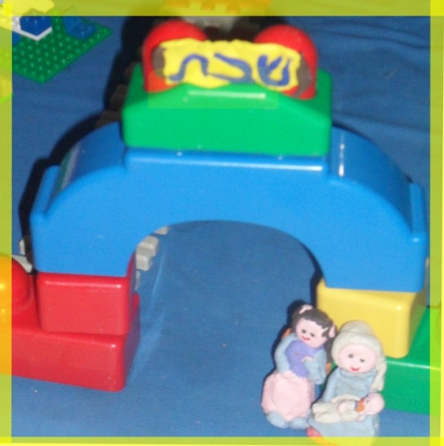
בְּיּוֹם שִׁשִּׁי הַשְּׁלִישִׁי, בִּקְּשָׁה אִשָּׁה אַחַת אֶת נֻסָּח הַדְלָקַת הַנֵּרוֹת בְּרוּסִית, וְאָמְנָם בִּקַּשְׁנוּ מִגְּבֶרֶת אֲהָרוֹנוֹב, אַחַת הַמִּתְפַּלְּלוֹת בְּבֵית הַכְּנֶסֶת שֶׁלָּנוּ, שֶׁתְּתַרְגֵּם אֶת הַנֻּסָּח לְרוּסִית, וְצִלַּמְנוּ בְּאֶלֶף עֳתָקִים לְצֹרֶךְ הֲפָצָה. שָׁבוּעַ אֶחָד בָּא אִישׁ שֶׁבִּקֵּשׁ דִּיסְקִים שֶׁל הֲלָכוֹת, וְאַבָּא, כְּשֶׁהוּא הָיָה בִּבְנֵי בָּרָק, נִכְנַס לַחָנוּת שֶׁל "מַלְכוּת דָוִיד" וְהֵבִיא עֶשְׂרִים דִּיסְקִים כָּאֵלּוּ, שֶׁיִּהְיוּ בַּדּוּכָן. יוֹם אֶחָד עָבְרָה בַּקֶּנְיוֹן מִשְׁפַּחַת אַבְרָׂהָם, שֶׁהַבַּת שֶׁלָּהֶם לוֹמֶדֶת אִתִּי בַּכִּתָּה וְהַבֵּן שֶׁלָּהֶם לוֹמֵד עִם שְׁלוֹמִי, וְהֵם כָּל כָּךְ הִתְלַהֲבוּ מֵהָרַעְיוֹן, שֶׁהֶחְלִיטוּ לְאַמֵּץ אוֹתוֹ לַמֶּרְכָּז הַמִּסְחָרִי שֶׁבַּשְּׁכוּנָה שֶׁלָּהֶם, וּמִיּוֹם חֲמִישִׁי שָׁבוּעַ לְאַחַר מִכֶּן הָיָה גַּם שָׁם דּוּכָן כְּמוֹ אֶצְלֵנוּ.
וְכָךְ הָלְכוּ וְהִתְקַדְּמוּ הַדְּבָרִים. הָאֲנָשִׁים שֶׁהִגִּיעוּ לָקַחַת חֹמֶר וְנֵרוֹת הִתְעַנְיְנוּ מָתַי יֵשׁ תְּפִלּוֹת בַּבֵּית הַכְּנֶסֶת , וְלִפְעָמִים הָיוּ לָהֶם כָּל מִינֵי שְׁאֵלוֹת. הָיוּ שְׁאֵלוֹת שֶׁיָדַעְנוּ לַעֲנוֹת לָהֶם, וְלִפְעָמִים לֹא יָדַעְנוּ וְהֵבֵאנוּ לָהֶם טֶלֶפוֹן שֶׁל הָרָב. הָיוּ אֲנָשִׁים שֶׁבִּקְּשׁוּ בְּרָכָה , וְרָשַׁמְנוּ אֶת הַשֵּׁמוֹת שֶׁלָּהֶם, וְאַחַר כָּךְ אַבָּא הָיָה מַעֲבִיר בַּפַקְס לְדּוֹדָה רִבְקָה, כְּדֵי לְהַעֲבִיר אוֹתָם אֶל רַבִּי אַבְרָהָם. אַחַר כָּךְ הָיוּ אֲנָשִׁים חוֹזְרִים אֵלֵינוּ לַדּוּכָן וּמְסַפְּרִים מָה חָדָשׁ, וּמְבַקְּשִׁים לְהַעֲבִיר עוֹד שֵׁמוֹת לַבְּרָכָה , וְשׁוֹאֲלִים מַה אֶפְשָׁר לַעֲזֹר. הָיוּ שֶׁבִּקְּשׁוּ לְהָבִיא נֵרוֹת לַשְּׁכֵנִים, וְגַם חוֹבְרוֹת לְחַלֵּק לַחֲבֵרִים.
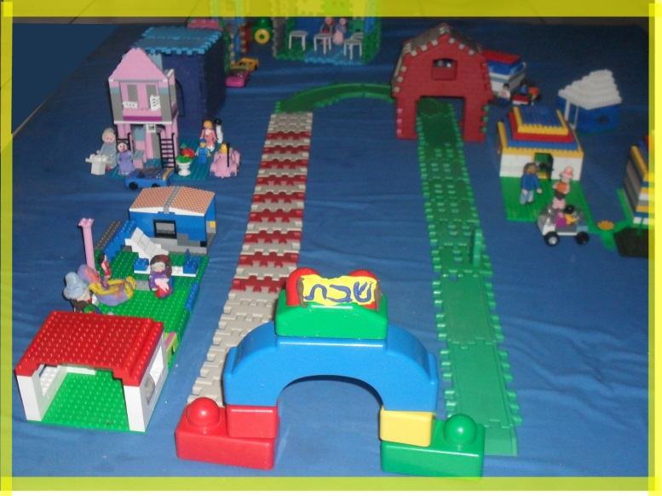
אִשָּׁה מְבֻגֶּרֶת אַחַת בַּשֵּׁם שׁוּלַמִּית בָּאוּם, הִגִּיעָה יוֹם שִׁשִּׁי אֶחָד לַדּוּכָן שֶׁלָּנוּ, וְהִיא בּוֹכָה מֵהִתְרַגְּשׁוּת. "חֲבֵרָה שֶׁלִּי סִפְּרָה לִי עֲלֵיכֶן, וְהָיִיתִי חַיֶּבֶת לִרְאוֹת אֶת זֶה!" כָּךְ אָמְרָה, "אֲנִי מִוָּתִיקֵי קִרְיַת רִמּוֹנִים. כְּשֶׁהֵקַמְנוּ אוֹתָהּ, רָצִינוּ לְיַשֵּׁב אֶת אֶרֶץ יִשְׂרָאֵל, וְהָיִינוּ כֻּלָּנוּ אֲנָשִׁים מַאֲמִינִים! בָּתֵּי הַכְּנֶסֶת הָיוּ מְלֵאִים כָּל שַׁבָּת וְחַג, וְהָרְחוֹבוֹת הָיוּ נְקִיִּים וּמְצֻחְצָחִים כָּל שָׁבוּעַ! וְהִנֵּה סוֹף סוֹף חוֹזֶרֶת עֲטֶרֶת הַשַּׁבָּת לְיָשְׁנָהּ! תְּבֹרְכוּ מִן הַשָּׁמַיִם!"
"יִשָׁר כֹּחַ!" אָמְרָה לָהּ אִמָּא, "תּוֹדָה עַל כָּל הָעִידוּד, וְתוֹדָה גַּם לָכֵם עַל כָּל מַה שֶׁעֲשִׂיתֶם בִּשְׁבִילֵנוּ כָּאן בְּקִרְיַת רִמּוֹנִים. עַל יִבּוּשׁ הַבִּצּוֹת, עַל הָעֵצִים שֶׁנְּטַעְתֶּם, עַל הַבְּאֵרוֹת שֶׁחֲפַרְתֶּם! תּוֹדָה!"
"וְאַתֶּם בּוֹנִים כָּאן אֶת הַצַּד הָרוּחָנִי שֶׁל קִרְיַת רִמּוֹנִים. זֶה חָשׁוּב כָּל כָּךְ! זֶה חָשׁוּב כָּל כָּךְ!" הִתְרַגְּשָׁה אוֹתָהּ אִשָּׁה. "אֵיךְ אֶפְשָׁר לַעֲזֹר לָכֶם! כָּל כָּךְ הָיִיתִי רוֹצֶה לַעֲזֹר! הִנֶה, הַחוֹבֶרֶת הַזּוֹ כָּאן, אוֹתָהּ הֵבִיאָה לִי חֲבֵרָה שֶׁלִּי, כָּל כָּךְ הִתְרַגַּשְׁתִּי כְּשְקָרָאתִי אוֹתָה! אֲנִי רוֹצָה לִתְרֹם לָכֶן עוֹד חוֹבְרוֹת כָּאֵלּוּ לַחֲלֻקָּה. עוֹד מֵאָה חוֹבְרוֹת, וּתְחַלְּקוּ אוֹתָן לְעוֹד וְעוֹד מִשְׁפָּחוֹת. תּוֹדָה לָכֵן, תּוֹדָה לָכֵן מִכָּל הַלֵּב! אִתָּן מַמְשִׁיכוֹת אֶת הַמִּפְעָל שֶׁלָּנוּ. לְכָאן רָצִינוּ לְהַגִּיעַ!"
וְאָמְנָם, בַּשָּׁבוּעַ הַבָּא הִגִּיעָה שׁוּלַמִּית עִם עֶגְלַת קְנִיּוֹת גְּדוֹלָה וּבְתוֹכָהּ מֵאָה חוֹבְרוֹת!!! אוֹתָן חִלַּקְנוּ בַּשָׁבוּעוֹת הַבָּאִים.

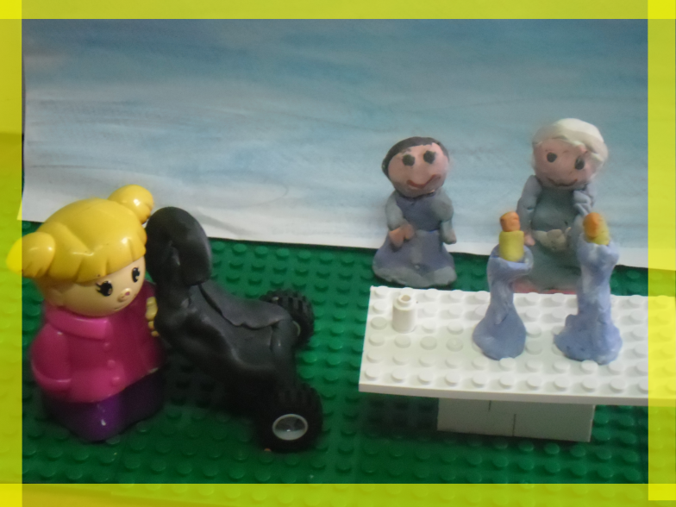

שְׁבוּעַיִם לְאַחַר מִכֶּן הִגִּיעָה אִשָּׁה אַחֶרֶת, צְעִירָה וּשְׁקֵטָה, שֶׁהִצִּיעָה לֶאֱפוֹת עוּגוֹת לִכְבוֹד שַׁבָּת. וּבְכָל יוֹם שִׁשִּׁי הָיְתָה הָאִשָּׁה הַזּוֹ בָּאָה וּמְבִיאָה אִתָּהּ מַגָּשׁ נָאֶה וּמָלֵא בָּעוּגוֹת וְעוּגִיּוֹת, לַחֲלֻקָּה לְעוֹבְרִים וְשָׁבִים, כְּדֵי שֶׁיְּבָרְכוּ וְיִטְעֲמוּ מֵהֶן בְּשַּׁבָּת קוֹדֶשׁ, וְכָךְ יְעַנְּגוּ אֶת הַשַּׁבָּת.
הַזְּמַן חָלַף לוֹ בִּמְהִירוּת, וּבְכָל שָׁבוּעַ וְשָׁבוּעַ הִצְטָרְפוּ אֵלֵינוּ בָּרוּךְ ה' עוֹד וְעוֹד פְּעִילִים וְעוֹד וְעוֹד מִשְׁפָּחוֹת הִצְטָרְפוּ לִפְּרוֹיֶקְט הָאֵרוּחַ. הָיוּ פּוֹנִים שֶׁהִתְעַנְיְנוּ, שָׁאֲלוּ, רָצוּ הַדְרָכָה, רָצוּ לָדַעַת מַה מֻתָּר וּמַה אָסוּר וְאֵיךְ עוֹשִׂים אֶת זֶה. וְהָיוּ פּוֹנִים שֶׁהִתְעַנְיְנוּ וְרָצוּ לַעֲזֹר, לְהִתְנַדֵּב, לִתְרֹם, לְסַיֵּעַ, וּבָרוּךְ ה' הָיְתָה עֲבוֹדָה לְכֻלָּם. גִּלָּה הַמַּזְכִּירָה רִכְּזָה אֶת הַטֶּלֶפוֹנִים שֶׁל הַמִּשְׁפָּחוֹת שֶׁרָצוּ לְהִתְעַנְיֵן וְלִשְׁמֹעַ, וְאִמָּא שֶׁל הִלָּה רִכְּזָה אֶת הַמִּתְנַדְּבוֹת שֶׁאָפוּ חַלּוֹת בֵּיתִיוֹת לִכְבוֹד שַׁבָּת, וְאֶת הַמִּתְנַדְּבוֹת שֶׁחִלְּקוּ חַלּוֹת לַמִּשְׁפָּחוֹת.
הָיוּ גַּם מִשְׁפָּחוֹת שֶׁבִּקְּשׁוּ לְהִתְאָרֵחַ בַּשַּׁבָּת, וְלָכֵן אִמָּא רִכְּזָה טֶלֶפוֹנִים שֶׁל מִשְׁפָּחוֹת שֶׁמְּעֻנְיָנוֹת לְהִתְאָרֵחַ, וְשֶׁל מִשְׁפָּחוֹת שֶׁמַּמְתִּינוֹת לָאוֹרְחִים לִכְבוֹד שַׁבָּת, וְכָל יוֹם חֲמִישִׁי הָיְתָה עוֹבֶדֶת לְהַתְאִים בֵּין מִשְׁפָּחָה מְאָרַחַת לַמִּשְׁפָּחָה מִתְאָרַחַת שֶׁגָּרָה בְּקִרְבַת מָקוֹם.
וְגַם הָאָבוֹת עָבְדוּ וְהִשְׁקִיעוּ! אַבָּא שֶׁלִּי וְעוֹד כַּמָּה אָבוֹת אִרְגְּנוּ שִׁעוּר פָּרָשַׁת שָׁבוּעַ לַיְּלָדִים, וְשָׁאוּל הַנָּהָג הִצִּיעַ לְאַרְגֵן נְסִיעָה מְיֻחֶדֶת לְקִּבְרוֹת צַדִּיקִים. פִּרְסָמְנוּ מוֹדָעָה קְטַנְטוֹנֶת בְָעִיתוֹן הַמְקוֹמִי, וּבַסּוֹף הָיָה צָרִיךְ לְהַזְמִין עֶשְׂרִים אוֹטוֹבּוּסִים עֲבוּר כָּל הַתּוֹשָׁבִים שֶׁרָצוּ לְהִצְטָרֵף.
חָבֵר שֶׁל אַבָּא שֶׁלִּי שֶׁהוּא חַשְׁמַלַּאי, הִצִּיב בַּחֲנוּת שֶׁלּוֹ טֶלֶוִיזְיָה שֶׁתִּהְיֶה מְכֻוֶּנֶת לֶעָרוּץ הִדָּבְּרוּת. חָבֵר אַחֵר שֶהוּא סוֹכֶן בִּיטוּחַ הֶעֱנִיק לְכָל לָקוֹחַ שַׁי חוֹבֶרֶת עִם דִּיסְק "שַׁבָּת הַמַּלְכָּה מְקּוֹר הַבְּרֵכָה" וּבוֹ סִפּוּרִים יָפִים עַל שַׁבָּת.
וּבְיּוֹם אֶחָד מְאוֹד מְרַגֵּשׁ, הִזְמִין אַבָּא שֶׁלִּי אֶת רַבִּי אַבְרָהָם שֶׁיָּבוֹא בִּמְיֻחָד לְקִרְיַת רִמּוֹנִים כְּדֵי לְדַבֵּר עַל חֲשִׁיבוּתָהּ שֶׁל הַשַּׁבָּת.
"הַשַּׁבָּת הִיא הָאוֹת שֶׁל עַם יִשְׂרָאֵל", אָמַר רַבִּי אַבְרָהָם, "הִיא מְקּוֹר הַבְּרָכָה . הִיא מְקּוֹר הַשִּׂמְחָה. הִיא מְקּוֹר הָאֹשֶׁר. יְהוּדִי שֶׁשּׁוֹמֵר שַׁבָּת הוּא יְהוּדִי שֶׁמְּחֻבָּר לְבוֹרֵא עוֹלָם. שֶׁהַקְּדוֹשָׁה שֶׁל הַשַּׁבָּת שְׁרוּיָה עָלָיו בַּמֶּשֶׁךְ כָּל הַשָּׁבוּעַ. שֶׁהַבְּרָכָה שֶׁל הַשַּׁבָּת עוֹמֶדֶת לִזְכּוֹתוֹ מֵעַתָּה וְעַד עוֹלָם". כָּךְ אָמַר הָרַב.
תּוֹשָׁבִים רַבִּים רַבִּים שָׁמְעוּ אֶת דְּבָרָיו וְהִתְרַגְּשׁוּ מְאוֹד וְקִבְּלוּ עַל עַצְמָם אֶת קְדֻשַּׁת הַשַּׁבָּת. וְכָל יְהוּדִי שֶׁקִּבֵּל עָלָיו שְׁמִירַת שַׁבָּת, קִבֵּל בְּרָכָה מְיֻחֶדֶת לִבְּרָכָה וְהַצְלָחָה בְּכָל מַעֲשֵׂי יָדָיו. הַהִתְרַגְּשׁוּת הָיְתָה אַדִּירָה. הָיְתָה שָׁם אִשָּׁה שֶׁכְּבָר שָׁנִים רָצְתָה לִשְׁמֹר שַׁבָּת אֲבָל לְבַעֲלָהּ הָיָה קָשֶׁה, וְהִנֵּה עַכְשָׁו בִּזְכוּת הַדְּבָרִים הַמְּרַגְּשִׁים, הַבַּעַל קִבֵּל עַל עָצְמוֹ לִשְׁמֹר שַׁבָּת, וְהָאִשָּׁה פָּשׁוּט פַּרְצָה בְּבֶּכִי שֶׁל תּוֹדָה וְהִתְרַגְּשׁוּת, וַאֲנַחְנוּ כֻּלָּנוּ בָּכִינוּ אִתָּהּ.
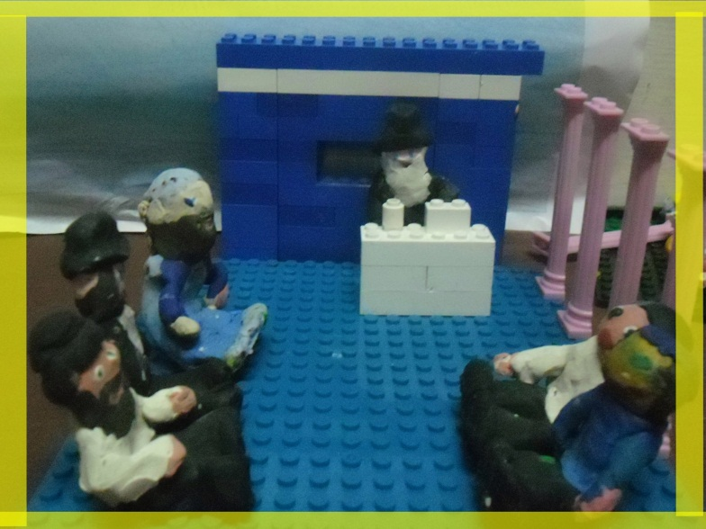

בַּיָּמִים שֶׁאַחֲרֵי דְּרָשָׁתוֹ שֶׁל הָרַב, הָיְתָה הִתְעוֹרְרוּת גְּדוֹלָה מְאוֹד בְּקִרְיַת רִמּוֹנִים. גַּם אֵלּוּ שֶׁלֹּא הָיוּ בַּדְּרָשָׁה, שָׁמְעוּ עָלֶיהָ מְחַבְרֵיהֶם, וְסִפְּרוּ לְחַבְרֵיהֶם, וְכֻלָּם כֻּלָּם בָּאוּ וְרָצוּ חֹמֶר, וְרָצוּ הֶסְבֵּרִים, וְרָצוּ לִשְׁמֹעַ עוֹד וְעוֹד. יָדַעְנוּ שֶׂה' עָשָׂה אֶת כָּל זֶה, וְהוֹדֵינוּ לוֹ כָּל הַזְּמַן. הֵבֵאנוּ עוֹד וְעוֹד חוֹבְרוֹת הַדְרָכָה, בְּעִבְרִית, בְּרוּסִית וְגַם בְּצָרְפָתִית וּבְאַנְגְּלִית. הוֹצֵאנוּ חוֹבֶרֶת מְיֻחֶדֶת לַנָּשִׁים וְעוֹד חוֹבֶרֶת מְיֻחֶדֶת לַיְּלָדִים, וּפִרְסַמְנוּ בַּעִתּוֹנוּת הַמְּקוֹמִית אֶת מִסְפָּר הַטֶּלֶפוֹן שֶׁלָנוּ, לִפְנִיוֹת שֶׁל מִתְחַזְקִים וִמִתְנַדְבִים. וְהַטֶּלֶפוֹן אָמְנָם לֹא הִפְסִיק לְצַלְצֵל!
אֲנָשִׁים שָׁאֲלוּ אֵיךְ אֶפְשָׁר לְהִצְטָרֵף לְשִׁעוּרֵי תּוֹרָה, וְשָׁאַלְנוּ אֶת אַבָּא שֶׁלִּי, וּבָעִקְבוֹת זֹאת אִרְגֵּן אַבָּא שֶׁלִּי אֶת כָּל הָאָבוֹת, וְגַם הֵבִיא אַבְרֵכִים מִלֵּב לַאַחִים שֶׁיִּלְמְדוּ עִם תּוֹשָׁבֵי קִרְיַת רִמּוֹנִים בִּשְּׁעוֹת הָעֶרֶב, דִּבְרֵי תּוֹרָה, פָּרָשַׁת שָׁבוּעַ, וַהֲלָכוֹת.

וְהַשִּׁנּוּי הִתְחִיל בָּרוּךְ ה' לָתֵת אֶת אוֹתוֹתָיו. בָּתֵּי הַכְּנֶסֶת הֵחֵלּוּ לְהִתְמַלֵּא, בֵּית חָבָּ"ד שֶׁל קִרְיַת רִמּוֹנִים שָׁקַק פְּעִילוּת וְהֵקִים סְנִיפִים חֲדָשִׁים בַּשְּׁכוּנוֹת הַשּׁוֹנוֹת כְּדֵי לְסַיֵּעַ לַמִּשְׁפָּחוֹת. שְׁנֵי יְשִׁיבוֹת חֲדָשׁוֹת הוּקְמוּ וְגַם תַּלְמוּד תּוֹרָה חָדָשׁ, וַאֲפִילוּ מַתְנַ"ס חָדָש הוּקָם, עִם חוּגִים בְּשָׁעוֹת נִפְרָדוֹת לִילָדִים וְלִילָדוֹת.

בָּד בְּבָד עִם כָּל אוֹתָם שִׁינוּיִים, חִלּוּלֵי הַשַּׁבָּת בְּעִירֵנוּ הָלְכוּ וְהִתְמַעֲטוּ, הָלְכוּ וּפָסְקוּ בָּרוּךְ ה'. אֲפִלּוּ הַקֶּנְיוֹן שֶׁל קִרְיַת רִמּוֹנִים, שֶׁבַּעֲווֹנוֹתֵינוּ הָיָה פָּתוּחַ בַּשַּׁבָּת כְּבָר שָׁנִים, הָפַךְ לִהְיוֹת לְאַט לְאַט לְשׁוֹמֵם בַּשַּׁבָּתוֹת, כִּי אֲנָשִׁים הֶעֱדִיפוּ לִהְיוֹת בַּבַּיִת וּלְהַרְגִּישׁ אֶת הַשַּׁבָּת. וְגַם בַּעֲלֵי הַחֲנֻיּוֹת רָאוּ שֶׁעָדִיף לָהֶם לְהִשָּׁאֵר בַּבַּיִת וְלִנְפֹשׁ בְּעַצְמָם, וְבַּעֲלֵי הַחֲנֻיּוֹת הַאֲחֵרִים כְּבָר רָאוּ שֶׁהַקֶּנְיוֹן רֵיק וְשׁוֹמֵם וַחֲבָל לָבוֹא וְלִפְתֹּחַ אֶת הַחֲנוּת כִּי זֶה מִמֵּילָא לֹא רִוְחִי! וְכָךְ סָגְרָה חֲנוּת אַחַר חֲנוּת אֶת שְׁעָרֶיהָ לִקְרַאת שַּׁבָּת – וּפָתְחָה אֶת שַׁעֲרֵי הַבְּרָכָה .

עוֹד וְעוֹד מִתְפַּלְּלִים הִגִּיעוּ לַבֵּית הַכְּנֶסֶת שֶׁלָּנוּ, וְהוּא בָּרוּךְ ה' הָפַךְ לִהְיוֹת כְּבָר צָפוּף מִדַּי. וְלָכֵן כַּמָּה בָּתֵּי כְּנֶסֶת וְתִיקִים שֶׁהָיוּ כְּבָר סְגוּרִים מֵעַל עֶשְׂרִים שָׁנָה, עָבְרוּ שִׁפּוּצִים וְנִפְתְּחוּ מֵחָדָשׁ, וְשׁוּב נִשְׁמַע קוֹלָהּ שֶׁל הַתְּפִלָּה בַּאֲזוֹרִים רַבִּים בְּקִרְיַת רִמּוֹנִים. הָיוּ גַּם מְקוֹמוֹת חֲדָשִׁים יוֹתֵר, שֶׁבָּהֶם חֲסֵרִים הָיוּ מְקוֹמוֹת לַתְּפִלָּה, וְשָׁם בִּקְּשׁוּ הַתּוֹשָׁבִים מֵהָעִירִיָּה שֶׁתַּקְצֶה עֲבוּרָם קָארָאוָן לַתְּפִלָּה. הָיָה מָקוֹם שֶׁבּוֹ אֶחָד הַתּוֹשָׁבִים הִקְצָה חֵלֶק מִבֵּיתוֹ עֲבוּר בֵּית הַכְּנֶסֶת , וּבְמָקוֹם אַחֵר הִתְאַרְגְּנָה קְבוּצַת תּוֹשָׁבִים וְשָׂכְרָה דִּירָה עֲבוּר בֵּית הַכְּנֶסֶת .

לֹא הַכֹּל הָיָה חָלָק: בְּאַחַת הַשְּׁכוּנוֹת הַמְּרֻחָקוֹת שֶׁל קִרְיַת רִמּוֹנִים, הִתְלוֹנֵן תּוֹשָׁב מְבֻגָּר אֶחָד עַל הָרַעַשׁ שֶׁהוּא שׁוֹמֵעַ מִבֵּית הַכְּנֶסֶת, כָּל שַׁבָּת וְגַם כָּל יוֹם. הַמִּתְפָּלֶלִים הִתְחַשְּׁבוּ וּבָנוּ קִיר מְיֻחָד שֶׁבּוֹלֶם רְעָשִׁים, וּוִדְּאוּ עִם הַשָּׁכֵן שֶׁהָרַעַשׁ כְּבָר לֹא מַגִּיעַ לְבֵיתוֹ. וְהִנֵּה, בַּשַּׁבָּת שֶׁלְּאַחַר מִכֶּן, פִּתְאוֹם הִגִּיעַ אוֹתוֹ שָׁכֵן בְּעַצְמוֹ לְבֵית הַכְּנֶסֶת. הוּא סִפֵּר שֶׁכָּל כָּךְ נֶהֱנָה מֵהַיַּחַס הָאָדִיב, וְלָכֵן רָצָה בְּעַצְמוֹ לְהִצְטָרֵף לַתְּפִלּוֹת. אֲבָל אֲנִי חוֹשֶבֶת שֶׁחוּץ מִזֶּה, אוֹתוֹ יְהוּדִי יָקָר כָּל כָּךְ הִתְרַגֵּל לַקּוֹלָן שֶׁל הַתְּפִלּוֹת, וּכְבָר הִרְגִּישׁ גַּעְגּוּעִים כַּאֲשֶׁר לֹא שָׁמַע אוֹתָם בְּבֵיתוֹ, וְלָכֵן הִצְטָרֵף אַף הוּא לַתְּפִלּוֹת, וְאַחַר כָּךְ הֵבִיא עִמּוֹ אֶת יְלָדָיו וְאֶת כָּל הַמִּשְׁפָּחָה שֶׁלּוֹ, וְגַם שְׁכֵנִים נוֹסָפִים.
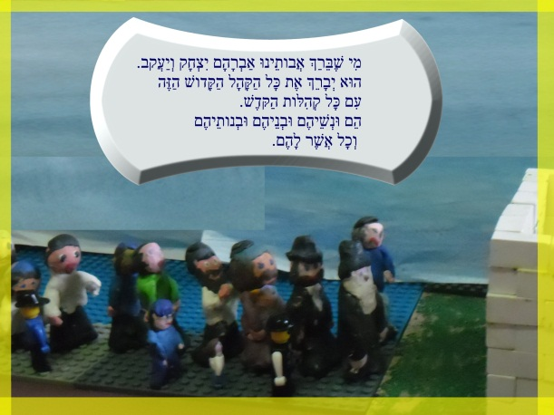

הַחֲבֵרִים שֶׁל שְׁלוֹמִי אֲחִי חִלְּקוּ בְּרַחֲבֵי הָעִיר דִיסְקִים עִם זְמִירוֹת שַׁבָּת, וּפְלַיֶרִים שֶׁמַּסְבִּירִים עַל חַשִׁיבוּתָן שֶׁל סְעוּדוֹת הַשַּׁבָּת הַמִּשְׁפַּחְתִּיּוֹת, וְהִנֵּה גַּם קוֹל זְמִירוֹת הַשַּׁבָּת הֵחֵל לְהִשָּׁמַע בְּכָל מָקוֹם בְּעִירֵנוּ.

בְּאֱלוּל בָּקְעוּ קוֹלוֹת שֶׁל סְלִיחוֹת מִבָּתֵי הַכְּנֶסֶת. וּבְרֹאשׁ הַשָּׁנָה נִשְׁמַע קוֹל שׁוֹפָר בְּכָל רַחֲבֵי הָעִיר, וְתוֹקְעִים מְיֻחָדִים הָלְכוּ לִתְקֹעַ בַּבַּתִים. בְּסֻכּוֹת הָיוּ רְחוֹבוֹת הָעִיר מְלֵאִים בְּסֻכּוֹת בְּכָל גַּג, חֲנָיָה וּמִרְפֶּסֶת. בַּחֲנֻכָּה הֵצִיצוּ אוֹרוֹת בּוֹהֲקִים מִחַלּוֹנוֹת כָּל הַבָּתִּים. בְּפוּרִים נִרְאוּ הַיְּלָדִים הַחֲבִיבִים ׁ(כּוֹלֵל, כָּמוּבָן, אֲנַחְנוּ) כְּשֶהֵם מְחֻפָּשִׂים בְּתַּחְפּוֹשׂוֹת מֵלֵאוֹת נוֹי וְצֶבַע, וְהוֹלְכִים לְחַלֵּק מִשְׁלוֹחֵי מָנוֹת, וּבְפֶסַח אִרְגֵּן בֵּית חָבָּ"ד לֵיל סֵדֶר צִבּוּרִי וּבוֹ מֵאוֹת מִשְׁתַּתְּפִים. בְּלַ"ג בָּעֹמֶר נִרְאוּ מְדוּרוֹת קְטַנְטַנּוֹת בְּכָל רַחֲבֵי הָעִיר, וּבְחַג הַשָּׁבוּעוֹת לָבְשָׁה הָעִיר לָבָן, וַאֲלָפִים רַבִּים שֶׁל יְלָדִים נִרְאוּ צוֹעֲדִים לְבֵית הַכְּנֶסֶת לִשְׁמִיעַת עֲשֶׂרֶת הַדִּבְּרוֹת. שֶׁאַחַת מֵהֶן הִיא שְׁמִירַת שַׁבָּת, וְהִנֵּה , בָּרוּךְ ה', זָכִינוּ לִשְׁמוֹר אוֹתָה!

גַּם הַמְּכוֹנִיּוֹת כְּבָר הִרְגִּישׁוּ לֹא נוֹחַ לִנְסֹעַ בְּשַּׁבָּת בְּקִרְיַת רִמּוֹנִים, וְיוֹתֵר וְיוֹתֵר מִשְׁפָּחוֹת נִרְאוּ צוֹעֲדוֹת לָהֶן בְּיַחַד, מֵהַבַּיִת אֶל בֵּית הַכְּנֶסֶת , אֶל שִׁעוּרֵי הַתּוֹרָה, אֶל הַפַּארְק וְאֶל חֲבֵרִים. לְאַט וּבַהַדְרָגָה פִּנְּתָה הַהֲמֻלָּה אֶת מְקּוֹמָה, וְהַשֶּׁקֶט וְהַקְּדוֹשָׁה נִכְנְסוּ בִּמְקוֹמָהּ. וְכָךְ נִכְנְסָה הַשַּׁבָּת לְקִרְיַת רִמּוֹנִים.
לְאַט אֲבָל בְּעֶצֶם מַהֵר.
בִּצְּעָדִים זְהִירִים אַךְ בְּטוּחִים.
בָּאָה הַשַּׁבָּת.
בָּאָה הַקְּדוּשָׁה.
בָּאָה הַבְּרָכָה לְעִירֵנוּ.

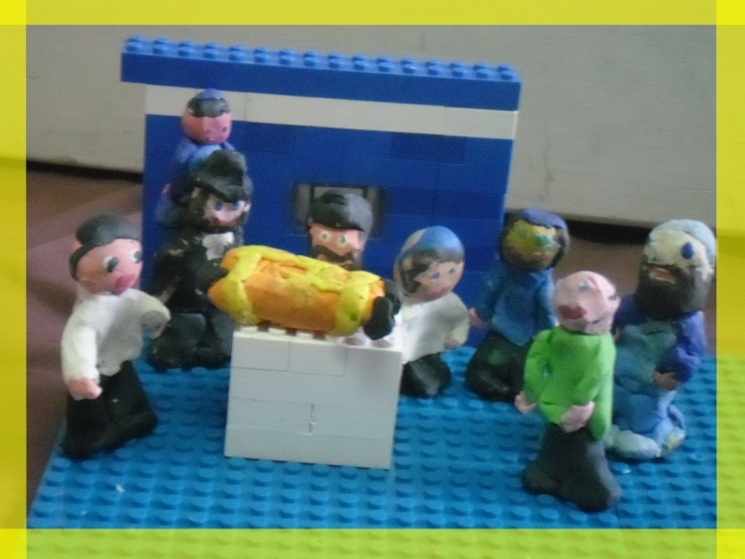
.

פֵּרֵק ה' : סַבָּא וְסַבְתָּא בָּאִים אֵלֵינוּ לְשַׁבָּת.

שָׁלוֹם לָכֶם יְלָדִים וִילָדוֹת, וּבְרוּכִים הַבָּאִים לְקִרְיַת רִמּוֹנִים. הַפֶּרֶק הַקּוֹדֵם הָיָה פֶּרֶק מְרַתֵּק, וּבוֹ הִתְגַּיַּסְנוּ כֻּלָּנוּ, הַמִּשְׁפָּחָה שֶׁלִּי וְשֶׁל הִלָּה וְשֶׁל גִּלָּה וְשֶׁל ר' שָׁאוּל הַנָּהָג וְעוֹד הַרְבֵּה מִשְׁפָּחוֹת יְקָרוֹת, וְעָשִׂינוּ "תִּרְגּוּם" לַנּוֹשֵׂא שֶׁל שַׁבָּת קֹדֶשׁ. סִפַּרְתִּי לָכֶם עַל הַפִּרְסוּמִים, עַל דּוּכָן נֵרוֹת הַשַּׁבָּת, עַל תְּפִלַּת קַבָּלַת הַשַּׁבָּת לַיְּלָדוֹת, וְעַל חוּגֵי הַתְּהִילִים, עַל הַהַרְצָאוֹת שֶׁל הָרַבָּנִים שֶׁבָּאוּ לְדַבֵּר אֶצְלֵינוּ וְגַם עַל בָּתֵּי הַכְּנֶסֶת הַחֲדָשִׁים שֶׁנִּפְתְּחוּ. הַכֹּל הָיָה כָּל כָּךְ מַהֵר שֶׁבְּקֹשִׁי הִסְפַּקְנוּ לָשִׁים לֵב שֶׁבֶּאֱמֶת, בֶּאֱמֶת מִתְרַחֵשׁ כָּאן מַשֶּׁהוּ בָּרוּךְ ה'. מַשֶּׁהוּ מַהוּתִי.
פִּתְאוֹם הָיְתָה קִרְיַת רִמּוֹנִים לְעִיר אַחֶרֶת.
פִּתְאוֹם הָיְתָה קִרְיַת רִמּוֹנִים לְעִיר שׁוֹמֶרֶת שַׁבָּת.
וַאֲנַחְנוּ לֹא הִבְחַנּוּ בְּכָךְ כִּמְעַט. הָיִינוּ עֲסוּקִים בָּעֲשִׂיָּה. אֲנִי עָלִיתִי לְכִתָּה ה' וְיֵשׁ לִי הַרְבֵּה שִׁעוּרִים וְיוֹמַיִם אֲנִי מְסַיֶּמֶת בְּשָׁעָה שָׁלוֹשׁ אַחַר הַצָּהֳרַיִם! וְשְׁלוֹמִי הוּא כְּבָר בִּכְלָל בִּישִׁיבָה קְטַנָּה וּמַגִּיעַ פַּעַם בִּשְׁבוּעַיִם לְשַׁבָּת. כֻּלָּנוּ בָּרוּךְ ה' מְאוֹד עֲסוּקִים וְלָכֵן לֹא שַׁמְנוּ לֵב שֶׁבְּתוֹךְ כָּל הָעֲשִׂיָּה וְהַהֲמֻלָּה, קִרְיַת רִמּוֹנִים הִשְׁתַּנְּתָה. וְהִשְׁתַּנְּתָה בָּרוּךְ ה' לְטוֹבָה.
שַׂמְנוּ לֵב לְכָךְ בְבַת אַחַת, בְּשַׁבָּת אַחַת, כְּשֶׁסַּבָּא וְסַבְתָּא בָּאוּ אֵלֵינוּ לַשַּׁבָּת. סַבָּא וְסַבְתָּא שֶׁלָּנוּ, שֶׁהֵם מִוָּתִיקֵי קִרְיַת רִמּוֹנִים, עָבְרוּ לָגוּר בִּבְנֵי בְּרָק, לְיַד דּוֹדָה רִבְקָה, מִכֵּיוָן שֶׁהַבַּיִת שֶׁלָּהּ קָרוֹב לַמִּרְפָּאָה שֶׁל סַבָּא, וְלָכֵן הֵם שָׂכְרוּ שָׁם דִּירָה, כִּי לְטוֹבַת הַטִּפּוּלִים שֶׁל סַבָּא, יוֹתֵר טוֹב כָּךְ.
וּבְאוֹתָהּ שַׁבָּת בָּאוּ סַבָּא וְסַבְתָּא לְבַקֵּר בְּבֵיתֵנוּ. אִמָּא הֵכִינָה כָּל טוֹב. כְּבָר מִתְּחִלַּת הַשָּׁבוּעַ הָיָה הַמַּקְפִּיא עָמוּס בְּמִגְדָּנוֹת וּמַטְעַמִּים, וְכָל יוֹם הוֹסִיפָה אִמָּא עוֹד וְעוֹד מַאֲכָלִים טְעִימִים. גַּם הַבַּיִת הָיָה נָקִי וּמַבְרִיק, וְיָאִיר וַאֲנִי וְגַם שִׁירָה הַקְטָנָה יָשַׁבְנוּ לְהָכִין שְׁלָטִים שֶׁל "בְּרוּכִים הַבָּאִים", וְגַם לִמַּדְנוּ אֶת תּוּקְתּוּק לוֹמַר בְּרוּכִים הַבָּאִים.
וְהִנֵּה הִגִּיעַ יוֹם שִׁשִּׁי. אִמָּא נָסְעָה לֶאֱסֹף אֶת סַבָּא וְסַבְתָּא מִבְּנֵי בָּרָק, וּבְיַחַד הִגִּיעוּ שְׁלָשְׁתָּם אֵלֵינוּ לְשַׁבָּת.

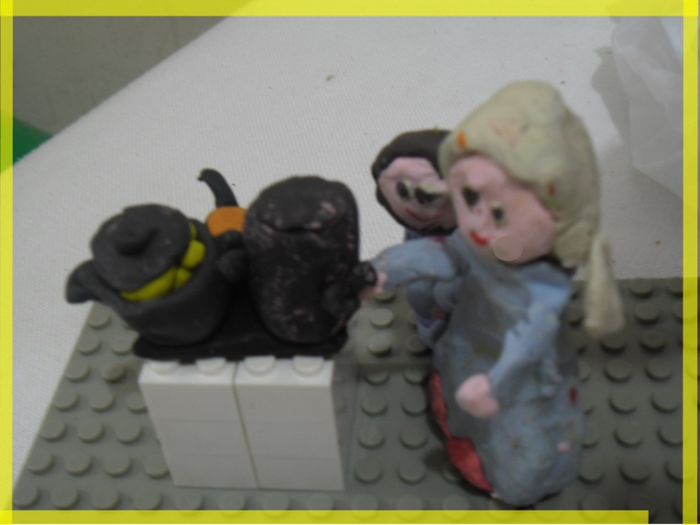

יוֹם שִׁשִּׁי עָבַר בִּמְהִירוּת תּוֹךְ כְּדֵי הַהֲכָנוֹת הָאַחֲרוֹנוֹת, הַדְלָקַת שָׁעוֹן שַׁבָּת, כִּבּוּי הַנּוּרָה שֶׁבַּמְּקָרֵר, אַמְבַּטְיוֹת אַחֲרוֹנוֹת, הֲכָנַת נְיָר טִשְׁיוּ, אִרְגּוּן הַכְּלוּב שֶׁל תּוּקְתּוּק לִקְרַאת שַׁבָּת, נִקּוּי אַחֲרוֹן שֶׁל הַמִּטְבָּח--- וְהִנֵּה נִשְׁמַע קוֹל הַשִּׁירִים שֶׁמְּבַשְּׂרִים אֶת כְּנִיסַת שַׁבָּת קֹדֶשׁ.
"וְזַכֵּנוּ לְקַבֵּל שַׁבָּתוֹת מִתּוֹךְ רֹב שִׂמְחָה וּמִתּוֹךְ עֹשֶׁר וְכָבוֹד וּמִתּוֹךְ מִעוּט עֲווֹנוֹת".
סַבְתָּא וְאִמָּא הִדְלִיקוּ אֶת נֵרוֹת הַשַּׁבָּת, וּבֵרְכוּ אֶת כֻּלָּנוּ ב"שַׁבָּת שָׁלוֹם". סַבָּא וְאַבָּא וְגַם שְׁלוֹמִי וְיָאִיר צָעֲדוּ לְכִוּוּן בֵּית הַכְּנֶסֶת , וְשִׁירָה וַאֲנִי נִכְנַסְנוּ לַסָּלוֹן לִקְרַאת תְּפִלַּת "קַבָּלַת הַשַּׁבָּת".
וְהִנֵּה הִתְמַלֵּא הַבַּיִת בִּילָדוֹת חֲבִיבוֹת, מִכָּל הָאֵזוֹר, שֶׁבָּאוּ לְהִתְפַּלֵּל קַבָּלַת שַׁבָּת.
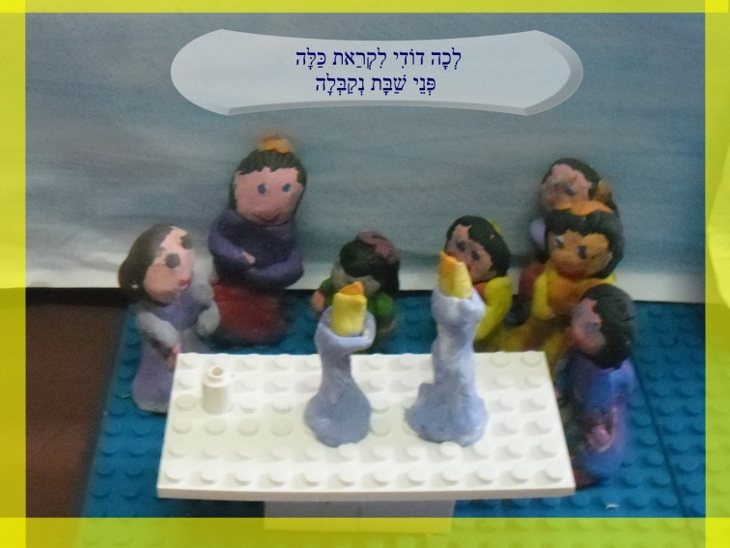
"תּוֹךְ אֱמוּנֵי עַם סְגֻלָּה בּוֹאִי כַּלָּה בּוֹאִי כַּלָּה בּוֹאִי כַּלָּה שַׁבָּת מַלְכְּתָּא" שַׁרְנוּ כֻּלָּנוּ, כָּל הַיְּלָדוֹת, וּבְסוֹף הַתְּפִלָּה קִבְּלָה כָּל יַלְדָּה מַמְתָּק טָעִים, וּפָנְתָה לְבֵיתָהּ, וְשִׁירָה וַאֲנִי נִכְנַסְנוּ לַמִּרְפֶּסֶת, לָשֶׁבֶת לְיַד אִמָּא וְסַבְתָּא.
יָשַׁבְנוּ לְיַד הַחַלּוֹן הַגָּדוֹל, שֶׁהָיָה פָּתוּחַ, וּמִתַּחְתֵּינוּ רְחוֹב הִלֵּל, שֶׁהוּא הָרְחוֹב הָרָאשִׁי שֶׁל קִרְיַת רִמּוֹנִים.
"שָׁקֵט פֹּה", אָמְרָה סַבְתָּא פִּתְאוֹם.
"כֵּן, הַיְּלָדוֹת כְּבָר חָזְרוּ הַבַּיְתָה, וְשִׁירָה נָחָה", אָמַרְתִּי.
"לֹא, לֹא לְזֶה אֲנִי מִתְכַּוֶּנֶת", אָמְרָה סַבְתָּא, "שָׁקֵט פֹּה מִבַּחוּץ. תָּמִיד הָיְתָה כָּאן הֲמֻלָּה בְּשַׁבָּת. תָּמִיד הָיָה רַעַשׁ שֶׁל מְכוֹנִיּוֹת".
"תָּמִיד?" שָׁאַלְתִּי.
"לֹא. לֹא תָּמִיד." דִּיְּקָה סַבְתָּא, "כְּשֶׁקִּרְיַת רִמּוֹנִים נִבְנְתָה, הַשַּׁבָּת נִשְׁמְרָה בִּמְלוֹאָהּ. אַבָּא וְאִמָּא שֶׁלִּי, כְּשֶׁהֵם עָלוּ לָאָרֶץ, הָיוּ שׁוֹמְרֵי מִצְווֹת, וּכְמוֹתָם רֹב הַמִּתְיַשְּׁבִים בְּקִרְיַת רִמּוֹנִים. שַׁבָּת הָיְתָה שַׁבָּת. כַּשְׁרוּת הָיְתָה כַּשְׁרוּת. מִצְווֹת הָיוּ מִצְווֹת..... סִפַּרְתִּי לָךְ פַּעַם, נָכוֹן?"
"אָז גַּם הַיּוֹם זֶה כָּךְ, בָּרוּךְ ה'" אָמְרָה אִמָּא.
"אֲבָל.... אֲבָל אֵיךְ?"
"בָּרוּךְ ה'. הַשַּׁבָּת נִכְנְסָה לְקִרְיַת רִמּוֹנִים"
"מַה? כָּל קִרְיַת רִמּוֹנִים חָזְרָה פִּתְאוֹם בִּתְשׁוּבָה?"
"בָּרוּךְ ה', רֹב תּוֹשָבֵי קִרְיַת רִמּוֹנִים קִבְּלוּ עַל עָצְמָם שַׁבָּת", הִסְבִּירָה אִמָּא, "וְהַנּוֹתָרִים... הַנּוֹתָרִים פָּשׁוּט מְכַבְּדִים אֶת כָּל הַיֶּתֶר, וְגַם הֵם מְתַחְזְקִים בְּעֶזְרַת ה' בַּקֶּצֶב שֶׁלָּהֶם".
"אֲבָל... אֲבָל אֵיךְ?" שָׁאֲלָה שׁוּב סַבְתָּא.
"כִּי זֶה כְּמוֹ גְּלִידָה" נִסִּיתִי לְהַסְבִּיר.
"מַה, חִלַּקְתֶּם לָאֲנָשִׁים גְּלִידוֹת?" שָׁאֲלָה סַבְתָּא.
"לֹא. חִלַּקְנוּ סֻכָּרִיּוֹת" אָמַרְתִּי.
"חִלַּקְתֶּם סֻכָּרִיּוֹת וְהֵם הֶחְלִיטוּ לִשְׁמֹר שַׁבָּת?" שׁוּב שָׁאֲלָה סַבְתָּא, תְּמֵהָה, לֹא מְבִינָה מַה קוֹרֶה כָּאן.
"חִלַּקְנוּ סֻכָּרִיּוֹת וַאֲנָשִׁים הֵבִינוּ שֶׁשַּׁבָּת זֶה כְּמוֹ גְּלִידָה",
"שַׁבָּת זֶה כְּמוֹ גְּלִידָה?" שָׁאֲלָה שׁוּב סַבְתָּא, לֹא בְּדִיּוּק מְבִינָה מַה קוֹרֶה כָּאן.
וְאָז חָזְרוּ סַבָּא וְאַבָּא וְשְׁלוֹמִי וְיָאִיר מֵהַתְּפִלָּה, וְנִגַּשְׁנוּ לַסָּלוֹן לַקִּדּוּשׁ.

אַחֲרֵי הַסְּעוּדָה יָשַׁבְנוּ שׁוּב בַּמִּרְפֶּסֶת הַנְּעִימָה. רוּחַ מַעֲרָבִית נָשְׁבָה מֵהַחַלּוֹן, מַזְכִּירָה לָנוּ שֶׁעוֹד מְעַט מַתְחִיל הַחֹרֶף. סַבָּא וְאַבָּא יָשְׁבוּ בַּסָּלוֹן וְהֵכִינוּ אֶת פָּרָשַׁת הַשָּׁבוּעַ לְמָחָר, אִמָּא הָיְתָה בַּחֲדַר הַיְּלָדִים וְאִרְגְּנָה אֶת יָאִיר וְשִׁירָה לַשֵּׁנָה, וְסַבְתָּא יָשְׁבָה בַּכֻּרְסָה הָרְחָבָה, וּבִקְּשָׁה שׁוּב לִשְׁמֹעַ מַה הָיָה,
"מַה הָיָה בְּדִיּוּק כָּאן בְּקִרְיַת רִמּוֹנִים?" הִיא שְׁאֵלָה, "אֵיךְ זֶה שֶׁכָּל כָּךְ שָׁקֶט פֹּה, בָּרוּךְ ה'? אֵיךְ זֶה שֶׁכֻּלָּם שׁוֹמְרִים שַׁבָּת?"
"בָּרוּךְ ה'". אָמַרְתִּי. "זֶה ה' עָשָׂה. אֲנִי בֶּאֱמֶת לֹא יוֹדַעַת לְהַסְבִּיר מַה הָיָה כָּאן בְּדִיּוּק".
בְּשָׁלָב זֶה נכְנְסָה אִמָּא, וְסִפְּרָה לְסַבְתָּא. הִיא סִפְּרָה לָהּ עַל בִּרְכַּת הָרַב, וְעַל הַהִתְגַּיְּסוּת שֶׁל בְּנֵי הַקְּהִלָּה. עַל חֲלֻקַּת נֵרוֹת הַשַּׁבָּת. עַל דְּרָשׁוֹת הָרַבָּנִים. עַל הִתְרַחֲבוּת בָּתֵּי הַכְּנֶסֶת. עַל קַבָּלוֹת הַשַּׁבָּת. עַל כָּל הָאֵרוּעִים הַלָּלוּ הִיא סִפְּרָה לְסַבְתָּא, וְסַבְתָּא הִבִּיטָה בָּהּ בְּעֵינַיִם נוֹצְצוֹת, וְאָז עָצְמָה אוֹתָן לְרֶגַע.
"זֶה כְּמוֹ חֲלוֹם שֶׁמִּתְגַּשֵּׁם", הִיא אָמְרָה. "חֲבָל שֶׁאַבָּא וְאִמָּא שֶׁלִּי לֹא פֹּה כְּדֵי לִרְאוֹת אֶת כָּל זֶה. הֵם הָיוּ מְאֻשָּׁרִים כָּל כָּךְ!"
"הֵם רוֹאִים אֶת זֶה מִלְּמַעְלָה", אָמְרָה אִמָּא.
"אֲבָל אֵיךְ חֲשַׁבְתֶּם עַל כָּל זֶה?" שְׁאֵלָה אוֹתִי סַבְתָּא פִּתְאוֹם.
"זֶה לֹא אֲנַחְנוּ", נִסִּיתִי לְהַסְבִּיר, "זֶה ה' עָשָׂה כָּךְ. ה' עָשָׂה שֶׁנַּחְשֹׁב כָּךְ. ה' עָשָׂה שֶׁכָּל זֶה יִפְעַל. אֲנַחְנוּ רַק כָּתַבְנוּ תִּרְגּוּם".
וְאִמָּא צָחֲקָה וְהִסְבִּירָה לְסַבְתָּא מָה הַקֶּשֶׁר לְתִּרְגּוּם.
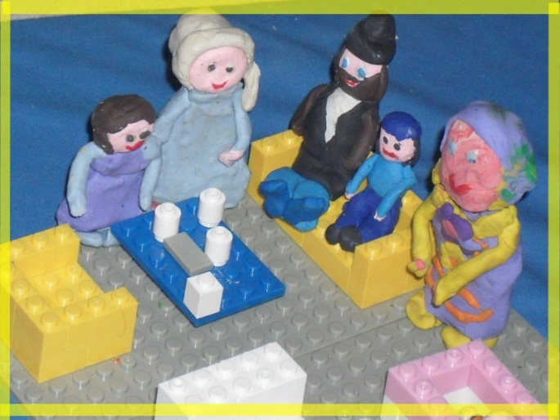

"דְּבוֹרָה'לֶה, זֶה מַדְהִים. אַת מְבִינָה עַד כַּמָּה זֶה מַדְהִים? אַשְׁרַיִךְ!" קָרְאָה סַבְתָּא בְּהִתְלַהֲבוּת. "חֲלוֹם שֶׁל עַשְׂרוֹת שָׁנִים הִתְגַּשֵּׁם עַל יָדֵךְ! זוֹ זְכוּת מַדְהִימָה בָּרוּךְ ה'!"
"זֶה ה' עָשָׂה", אָמַרְתִּי, "אֲנִי פָּשׁוּט פִּתְאוֹם יָדַעְתִּי מַה צָרִיךְ לַעֲשׂוֹת וְהַמְּבֻגָּרִים עָשׂוּ אֲבָל זֶה הַכֹּל מֵה'. ה' הֶחְלִיט שֶׁקִּרְיַת רִמּוֹנִים תִּהְיֶה שׁוֹמֶרֶת שַׁבָּת, וְכָכָה זֶה הָיָה".
"ה' הֶחְלִיט שֶׁקִּרְיַת רִמּוֹנִים תִּהְיֶה שׁוֹמֶרֶת שַׁבָּת, דֶּרֶךְ יַלְדָּה בְּכִתָּה ד'." אָמְרָה סַבְתָּא. "זֶה פָּשׁוּט מַדְהִים!"
"אֲבָל אֲנִי כְּבָר בְּכִתָּה ה'" אָמַרְתִּי.
"בְּכִתָּה ה'. זֶה עֲדַיִן מַדְהִים. אֲפִלּוּ לֹא יְאֻמַּן.... וּבְעֶצֶם אוּלַי זֶה כֵּן יְאֻמַּן. וַאֲפִלּוּ מַדְהִים. מַדְהִים אֵיךְ הַקָּדוֹשׁ בָּרוּךְ הוּא מְאַרְגֵּן אֶת עוֹלָמוֹ וְנוֹצֵר חֶסֶד לַאֲלָפִים לְאוֹהֲבָיו וּלְשׁוֹמְרֵי מִצְווֹתָיו. יֵשׁ לְךָ זְכֻיּוֹת. זְכֻיּוֹת שֶׁל מְסִירוֹת הַנֶּפֶשׁ שֶׁל הַהוֹרִים שֶׁלְּךָ, דְּבוֹרָה'לֶה", אָמְרָה סַבְתָּא בַּחִבָּה.
מְסִירוֹת נֶפֶשׁ.
אַבָּא שֶׁלִּי חָזַר בַּתְּשׁוּבָה, יָחִיד מִכָּל מִשְׁפַּחְתּוֹ. הָיוּ שֶׁזִּלְזְלוּ, הָיוּ שֶׁכָּעֲסוּ, הָיוּ שֶׁהִתְעַלְּמוּ, וְהוּא בְּשֶׁלּוֹ, וְהַיּוֹם הוּא מוֹרֶה בְּיִשְׂרָאֵל.
וְאִמָּא שֶׁלִּי? הֲרֵי אִמָּא שֶׁלִּי גָּדְלָה בְּמִשְׁפָּחָה שׁוֹמֶרֶת מִצְווֹת. מַה הָיְתָה מְסִירוֹת הַנֶּפֶשׁ שֶׁלָּהּ?
"כֵּן, וַדַּאי," אָמַרְתִּי, "אַבָּא חָזַר בַּתְּשׁוּבָה יָחִיד מֵהַמִּשְׁפָּחָה, וְאִמָּא מְכִינָה כָּל הַשָּׁבוּעַ דְּבָרִים לִכְבוֹד שַׁבָּת. וּבְיוֹם שִׁשִּׁי כְּבָר בַּצָּהֳרַיִם הַשֻּׁלְחָן כְּבָר עָרוּךְ וּמוּכָן".
"כֵּן, אֲבָל יֵשׁ עוֹד מַשֶּׁהוּ", אָמְרָה סַבְתָּא וּשָׁאֲלָה אֶת אִמָּא שֶׁלִּי, "אֲרִיאֵלָה, לֹא סִפַּרְתָּ לָהּ? אָז תִּסְפְּרִי עַכְשָׁו?"
וְאִמָּא שָׁתְקה רֶגַע. הִרְגַּשְׁתִּי שֶׁיֵּשׁ כָּאן אֵיזֶשֶׁהוּ סוֹד מִשְׁפַּחְתִּי שֶׁלֹּא יָדוּעַ לִי. סוֹד מִשְׁפַּחְתִּי שֶׁאוּלַי יַסְבִּיר טוֹב יוֹתֵר גַּם אֶת מַה שֶׁקּוֹרָה אִתָּנוּ הַיּוֹם.
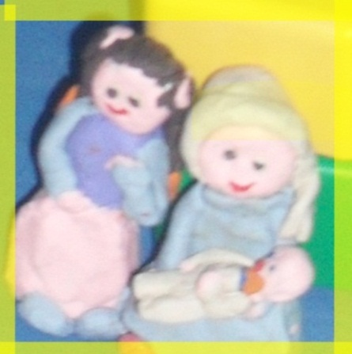

אִמָּא הִמְשִׁיכָה לִשְׁתֹּק,
וְסַבְתָּא אָמְרָה, "טוֹב, אֲנִי אֲסַפֵּר."
וְהִיא הִתְחִילָה בַּסִּפּוּר הַמֻּכָּר, סִפּוּרָהּ שֶׁל קִרְיַת רִמּוֹנִים. "אַת יוֹדַעַת", פָּתְחָה סַבְתָּא וְאָמְרָה "כְּשֶׁהַהוֹרִים שֶׁלִּי, עֲלֵיהֶם הַשָׁלוֹם, כְּשֶׁהֵם עָלוּ לָאָרֶץ הָיְתָה כָּאן בְּקִרְיַת רִמּוֹנִים גִּבְעָה שֶׁל טְרָשִׁים. לֹא הָיוּ בָּתִּים, לֹא הָיוּ חֲצֵרוֹת. אֲפִלּוּ עֲצֵי פְּרִי לֹא הָיוּ עֲדַיִן. הֵם הֵקִימוּ כָּאן צְרִיפִים, וְנָטְעוּ עֵצִים, וּבָנוּ בֵּית כְּנֶסֶת, וְקָרְאוּ לַיִּשּׁוּב שֶׁלָּהֶם קִרְיַת רִמּוֹנִים, עַל שֵׁם הָרִמּוֹן שֶׁהוּא אֶחָד מִשִּׁבְעַת הַמִּינִים שֶׁהִשְׁתַּבְּחָה בָּהֶם אֶרֶץ יִשְׂרָאֵל.
כָּאן נוֹלַדְתִּי, בַּיִּשּׁוּב יָפֶה, שָׁקֵט וְרָגוּעַ, שַׁבָּת הָיְתָה כָּאן שַׁבָּת, וְהַחַגִּים הָיוּ חַגִּים. הַמִּתְיַשְּׁבִים הָיוּ אֲנָשִׁים צְנוּעִים וְחָרוּצִים וְטוֹבֵי לֵב, שׁוֹמְרֵי מִצְווֹת וְיִשְׁרֵי דֶּרֶךְ. אֲבָל עִם הַשָּׁנִים הָלַךְ הַמַּצָּב הָרוּחָנִי כָּאן וְנִשְׁחַק. הִגִּיעוּ תּוֹשָׁבִים מְאוֹד חֲבִיבִים, מִכָּל מִינֵי מְקוֹמוֹת, אֲבָל חֶלְקָם הַגָּדוֹל הָיָה כְּבָר מְנֻתָּק מִתּוֹרָה וּמִצְווֹת, וְהַתּוֹשָׁבִים הַוָּתִיקִים הָלְכוּ וְהִתְבַּגְּרוּ וְחֶלְקָם עָזַב אֶת הַיִּשּׁוּב.
כָּךְ קָרָה שֶׁכַּאֲשֶׁר נוֹלַדְתִּי, כְּבָר בְּקֹשִׁי הָיָה מִנַּיִן בְּבֵית הַכְּנֶסֶת בִּימוֹת הַחוֹל. וְגַם בֵּית סֵפֶר דָּתִי לֹא הָיָה כָּאן, וְהָלַכְתִּי לִלְמֹד בְּבֵית הַסֵּפֶר הַכְּלָלִי שֶׁהַמּוֹרִים בּוֹ הָיוּ מוֹרִים יְהוּדִיִּים אֲבָל עִם תַּרְבּוּת צָרְפָתִית, וְלִמּוּדֵי צָרְפָתִית עַל רָמָה, וּמְעַט מְעַט מָסֹרֶת שֶׁל יַהֲדוּת.
סַבָּא בְּעַצְמוֹ הָיָה עוֹלֶה חָדָשׁ מצָרְפַת, וּכְשֶׁהוּא הִגִּיעַ וְהֶחְלַטְנוּ לְהִתְחַתֵּן, הִמְשַׁכְנוּ לָגוּר פֹּה, וְסַבָּא הָיָה גַּם הוּא הוֹלֵךְ כָּל שַׁבָּת לְבֵית הַכְּנֶסֶת, וּבַבַּיִת הָיִינוּ מְדַבְּרִים בְּצָרְפָתִית. כָּךְ אִמָּא שֶׁלָּךְ יָדְעָה צָרְפָתִית מִגִּיל אֶפֶס. רָכַשְׁנוּ כָּאן מִגְרָשׁ וּבוֹ בָּנִינוּ בַּיִת קָטָן, וּמֵאֲחוֹרֵי הַבַּיִת הָיָה לָנוּ מַטָּע קָטָן שֶׁל פֵּרוֹת וְגַם רִמּוֹנִים וּגְפָנִים, וּמֵהֶם הִתְפַּרְנַסְנוּ."

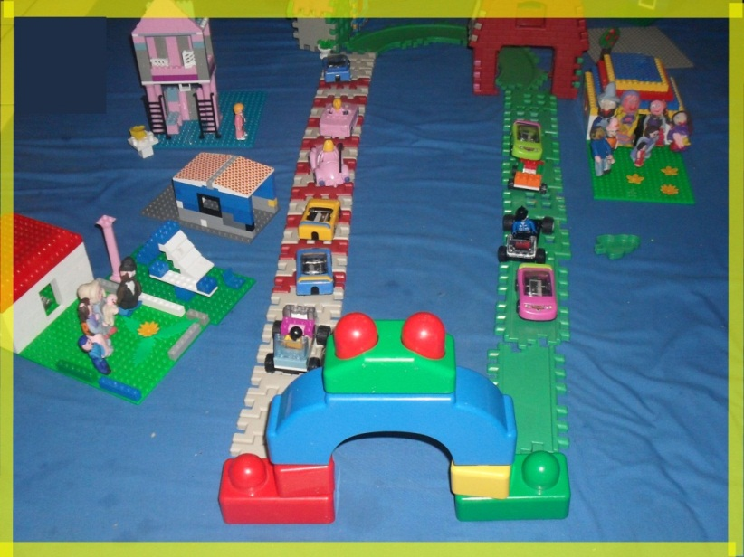

"כְּשֶׁאִמָּא שֶׁלָּךְ נוֹלְדָה", הִמְשִׁיכָה סַבְתָּא לְסַפֵּר, "הִיא יָדְעָה צָרְפָתִית מִגִּיל אֶפֶס, כִּי דִּבַּרְנוּ בַּבַּיִת כָּל הַזְּמַן בְּצָרְפָתִית. וְגַם בְּבֵית הַסֵּפֶר לָמְדוּ צָרְפָתִית וְאַנְגְּלִית מִכִּתָּה א', וְכָךְ הִיא הָיְתָה בְּקִיאָהּ בַּשָּׂפָה בְּאֹפֶן מְעֻלֶּה. אֲבָל בֵּית הַסֵּפֶר שֶׁלָּהּ, שֶׁהָיָה בְּרָמָה גְּבוֹהָה מִבְּחִינָה לִמּוּדִית, הֲרֵי מִבְּחִינַת יַהֲדוּת לֹא יָדְעוּ בּוֹ הַרְבֵּה. כְּשֶׁאֲנִי מַשְׁוָה אוֹתוֹ לְבֵית הַסֵּפֶר שֶׁלָּכֶם, בָּרוּךְ ה', אַתֶּם זָכִיתֶם. פָּשׁוּט זָכִיתֶם. טוֹב, אֲרִיאֵלָה, תַּמְשִׁיכִי אַת לְסַפֵּר."
"בְּבֵית הַסֵּפֶר", הִמְשִׁיכָה אִמָּא, "לִמְּדוּ קְצָת עַל הַחַגִּים, אֲבָל רֹב הַלִּמּוּדִים הָיוּ בְּמִקְצוֹעוֹת חוֹל. הַמּוֹרָה לְתַּנָ"ךְ בְּקֹשִׁי יָדְעָה תַּנָ"ך, הַלִּמּוּדִים הָיוּ מְעֹרָבִים, וְחוּץ מֵהַמּוֹרֶה לְהִיסְטוֹרְיָה, אַף מוֹרֶה לֹא הָיָה דָּתִי. תַּלְמִידִים שֶׁרָצוּ לְהִתְפַּלֵּל הָיוּ צְרִיכִים לָצֵאת הַחוּצָה בַּהַפְסָקוֹת בְּלִי שֶׁאַף אֶחָד יֵדַע. הָיָה מַצָּב לֹא קַל". כָּךְ סִפְּרָה אִמָּא. "אֲבָל יָדַעְתִּי שֶׁאֲנִי מִמִּשְׁפָּחָה שׁוֹמֶרֶת שַׁבָּת וְהִשְׁתַּדַּלְתִּי כָּל הַזְּמַן לְהַמְשִׁיךְ לִשְׁמֹר."
"וְאָז הִגִּיעַ הַטִּיּוּל הַגָּדוֹל. כָּל הַכִּתּוֹת הַגְּבוֹהוֹת בְּבֵית הַסֵּפֶר שֶׁלִּי נָסְעוּ בְּיַחַד לְטִיּוּל שְׁנָתִי בַּדָּרוֹם. כַּמָּה דִּבַּרְנוּ עַל הַטִּיּוּל הַזֶּה: הָמוֹן!!!! זֶה הָיָה טִיּוּל שֶׁל כַּמָּה יָמִים, עִם הַדְרָכָה, לְאֵזוֹר הַמַּכְתְּשִׁים. נָסַעְתִּי לְשָׁם עִם כֻּלָּם, שְׂמֵחָה וְנִרְגֶּשֶׁת, עִם מִזְוָדָה מְלֵאָה מַמְתַּקִּים... כְּמוֹ כֻּלָּם, בְּקִצּוּר."
"הַטִּיּוּל הָיָה מְאוֹד יָפֶה", הַמְּשִׁיכָה אִמָּא לְסַפֵּר, "עַד שֶׁהִתְקָרְבָה הַשַּׁבָּת. שָׁאַלְתִּי אֶת הַמַּדְרִיכָה אֵיפֹה נִהְיֶה בְּשַׁבָּת, אֵיפֹה מַדְלִיקִים נֵרוֹת, וְהִיא אָמְרָה שֶׁהִיא לֹא יוֹדַעַת וַאֲנַחְנוּ בְּאֶמְצַע הַמַּסָּע וּבִכְלָל לֹא נִרְאָה לָהּ שֶׁנַּגִּיעַ לָאַכְסַנְיָה בַּשָעוֹת הַקְרוֹבוֹת, אֶלָא רַק לִפְנוֹת עֶרֶב.
הִתְחַלְתִּי לִבְכּוֹת וְלִבְכּוֹת שָׁם. אֲנִי זוֹכֶרֶת אֶת עַצְמִי, שָׁם בְּאֶמְצַע הַמַּסְלוּל, בְּיוֹם שִׁשִּׁי בַּצָּהֳרַיִם, עוֹמֶדֶת וּבוֹכָה וּבוֹכָה וּמִתְחַנֶּנֶת לֶאֱלֹקִים שֶׁאַצְלִיחַ לִשְׁמֹר אֶת הַשַּׁבָּת. שֶׁאַצְלִיחַ לְהַגִּיעַ לָאַכְסַנְיָה בַּזְּמַן לִפְנֵי כְּנִיסַת הַשַּׁבָּת. וּמַבְטִיחָה לֶאֱלֹקִים שֶׁאִם כָּךְ יִהְיֶה, אֲקַבֵּל עַל עַצְמִי בְּעֶזְרַת ה' לְהִתְחַזֵּק. לַעֲזֹב אֶת בֵּית הַסֵּפֶר הַזֶּה וְלַעֲבֹר לְבֵית סֵפֶר תּוֹרָנִי, אֲפִלּוּ אִם יִהְיֶה מְאוֹד מְאוֹד רָחוֹק"
"בְּדֶרֶךְ הַטֶּבַע לֹא הָיָה שׁוּם סִכּוּי לַתְּפִלָּה שֶׁלִּי לְהִתְקַבֵּל", הִמְשִׁיכָה אִמָּא, "כִּי הָיִינוּ בְּאֶמְצַע מָקוֹם לֹא מְיֻשָּׁב, בְּאֵזוֹר הַמַּכְתְּשִׁים, וְהַתָּכְנִית הָיְתָה לַחְזֹר לָאוֹטוֹבּוּס סָמוּךְ לַשְּׁקִיעָה וּלְהַגִּיעַ לָאַכְסַנְיָה מִי יוֹדֵעַ מָתַי. אֲבָל הָיָה נֵס. פָּשׁוּט ה' עָשָׂה אִתָּנוּ נֵס. כִּי פִּתְאוֹם, מִשּׁוּם מָקוֹם, הִגִּיעָה לְשָׁם מִשְׁפָּחָה דָּתִית. אַבָּא, אִמָּא, וּשְׁלוֹשָׁה יְלָדִים. כְּמוֹ מַלְאָכִים הֵם הָיוּ. הַמַּדְרִיכָה דִּבְּרָה אִתָּם, הִסְבִּירָה לָהֶם שֶׁיֵּשׁ כָּאן נַעֲרָה דָּתִיָּה שֶׁרוֹצֶה לְהַגִּיעַ לָאַכְסַנְיָה לִפְנֵי שַׁבָּת, וְהֵם, הַמַּלְאָכִים הָהֵם, פָּשׁוּט לָקְחוּ אוֹתִי אִתָּם וְהֵסִיעוּ אוֹתִי לָאַכְסַנְיָה בָּה אֲמוּרִים הָיִינוּ לִהְיוֹת. שָׁם עָרַכְתִּי שֻׁלְחָן קָטָן, סִדַּרְתִּי נֵרוֹת שֶׁהֵבֵאתִי מֵהַבַּיִת, וְהִדְלַקְתִּי אוֹתָם, בְּדִיּוּק בִּשְׁעַת הַהַדְלָקָה. בָּכִיתִי. בָּכִיתִי כָּל כָּךְ. בָּכִיתִי בֶּכִי שֶׁל תּוֹדָה. בֶּכִי שֶׁל הִתְרַגְּשׁוּת. בֶּכִי שֶׁל תִּקְוָה חֲדָשָׁה".
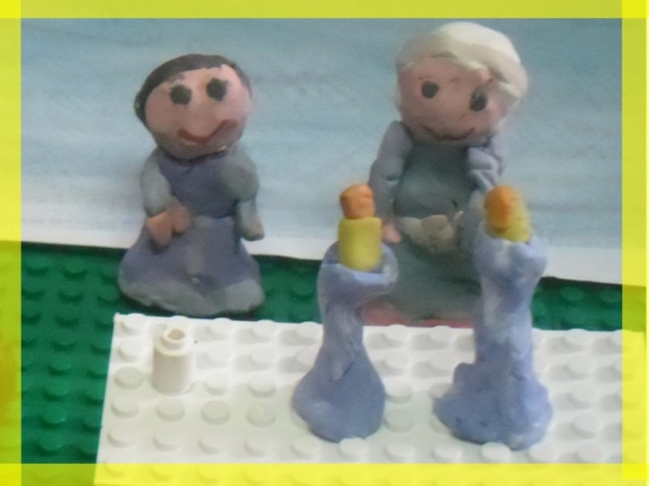
"אַחֲרֵי הַדְלָקַת הַנֵּרוֹת יָשַׁבְתִּי לְיַד הַשֻּׁלְחָן, עָשִׂיתִי קִדּוּשׁ עַל כּוֹס מִיץ עֲנָבִים חַד פַּעֲמִית, וּבֵרַכְתִּי הַמּוֹצִיא עַל שְׁתֵּי לַחְמָנִיּוֹת יְבֵשׁוֹת, וְשַׁרְתִּי לְעַצְמִי זְמִירוֹת שַׁבָּת בְּשֶׁקֶט. הָיִיתִי לְבַדִּי בַּחֶדֶר הַקָּטָן. וְהָיִיתִי מְאֻשֶּׁרֶת. הִרְגַּשְׁתִּי אֶת שַׁבָּת קֹדֶשׁ נִמְצֵאת שָׁם אִתִּי. הִרְגַּשְׁתִּי אֶת הַקְּדֻשָּׁה. וְהוֹדֵיתִי. הוֹדֵיתִי כָּל כָּךְ לְבוֹרֵא עוֹלָם עַל הַנֵּס הַגָּדוֹל שֶׁעָשָׂה אִתִּי. עַל כָּךְ שֶׁהִצְלַחְתִּי, בְּתוֹךְ כָּל חֹסֶר הָאוֹנִים הַזֶּה, לִשְׁמֹר אֶת הַשַּׁבָּת כְּהִלְכָתָהּ."
"כְּבָר בַּשָּׁבוּעַ שֶׁלְּאַחַר מִכֶּן", הַמְּשִׁיכָה אִמָּא אֶת הַסִּפּוּר, "לֹא הִמְשַׁכְתִּי לִלְמֹד בְּאוֹתוֹ בֵּית סֵפֶר. לֹא הָיָה טָעַם. אֲבָל כֵּן הִרְגַּשְׁתִּי שֶׁאֲנִי מְקַבֶּלֶת כֹּחוֹת רוּחָנִיִּים חֲדָשִׁים, כֹּחוֹת הָעֲמִידָה בַּנִּסָּיוֹן. הַמִּשְׁפָּחָה כֻּלָּהּ הִתְחַזְּקָה, בָּרוּךְ ה', וְעָבַרְנוּ, דּוֹדָה מִרְיָם וַאֲנִי, לִלְמֹד בְּבֵית סֵפֶר תּוֹרָנִי. הָיִינוּ נוֹסְעוֹת בָּאוֹטוֹבּוּסִים כָּל יוֹם שָׁעָה שְׁלֵמָה, אֲבָל הָיִינוּ מְאֻשָּׁרוֹת. כָּךְ הָיִינוּ נוֹסְעוֹת יוֹם יוֹם בְּמֶשֶׁךְ שָׁנִים, עַד שֶׁסִּיַּמְנוּ אֶת כָּל מַסְלוּל הַלִּמּוּדִים, וְאַחַר כָּךְ גַּם הִתְחַתַּנּוּ. דּוֹדָה רִבְקָה הִתְחַתְּנָה עִם דּוֹד מְנַחֵם וְהֵם עָבְרוּ לָגוּר בִּבְנֵי בְּרַק, וַאֲנִי הִתְחַתַּנְתִּי עִם אַבָּא וּבָאנוּ לָגוּר כָּאן, בְּקִרְיַת רִמּוֹנִים, וְכָאן נוֹלַדְתֶּם.
עִם הַשָּׁנִים הוּקְמוּ גַּם כָּאן, בְּקִרְיַת רִמּוֹנִים, מִסְגְּרוֹת חִנּוּךְ מַתְאִימוֹת, בָּהֶם אַבָּא מְלַמֵּד, ואַתֶּם לוֹמְדִים.
כָּךְ סִפְּרָה אִמָּא, וְאַחַר כָּךְ שָׁתְקָה.
גַּם אֲנִי שָׁתַקְתִּי. פִּתְאוֹם הִרְגַּשְׁתִּי שֶׁאוּלַי אֲנִי מַתְחִילָה לְהָבִין מַה קוֹרָה כָּאן בְּעֶצֶם. מֵאֵיפֹה בָּאוּ הַכֹּחוֹת הָאֵלּוּ. מֵאֵיפֹה בָּאוּ הָרַעְיוֹנוֹת. וְלָמָּה בָּחַר בּוֹרֵא הָעוֹלָם דַּוְקָא בַּמִּשְׁפָּחָה שֶׁלָּנוּ לִפְעֹל לְמַעַן קְדֻשַּׁת הַשַּׁבָּת בְּקִרְיַת רִמּוֹנִים.
כָּךְ הִרְגַּשְׁתִּי, אֲבָל בָּחַרְתִּי לֹא לוֹמַר דָּבָר. הִרְגַּשְׁתִּי מְאֻשֶּׁרֶת לִהְיוֹת מִי שֶׁאֲנִי. הוֹדֵיתִי בְּלִבִּי לְבוֹרֵא הָעוֹלָם שֶׁזִּכָּה אוֹתִי לִהְיוֹת הַבַּת שֶׁל הַהוֹרִים הַכֹּל כָּךְ מְיֻחָדִים שֶׁלִּי. שֶׁזִּכָּה אוֹתִי לְהַצְלִיחַ.

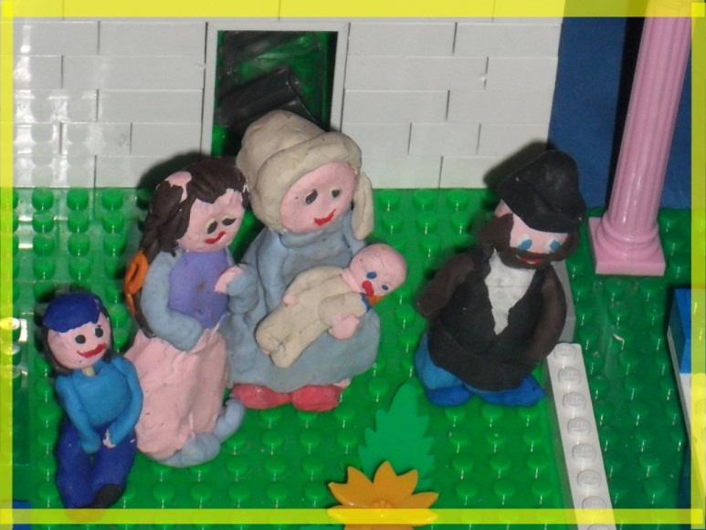

יָשַׁבְתִּי שַׁם, עַל הַכִּסֵּא בַּמִּרְפֶּסֶת, נוֹתֶנֶת לָרוּחַ הַמַּעֲרָבִית לִנְשֹׁב בַּעֲדִינוּת, וְנוֹתֶנֶת לְקַרְנֵי הַשֶּׁמֶשׁ הָאֲלַכְסוֹנִיּוֹת לִפֹּל עַל פָּנֵינוּ. רוּחַ שֶׁל שַׁבָּת. שֶׁמֶשׁ שֶׁל שַׁבָּת. שָׁלְּוָה שֶׁל שַׁבָּת קוֹדֶשׁ.
אֲנִי רַק יַלְדָּה בַּכִּתָּה ה'. הַחַיִּים בְּעֶזְרַת ה' עוֹד לְפָנַי. אֲבָל פִּתְאוֹם הֵם מְאִירִים. מְאִירִים כָּל כָּךְ. מְאִירִים בְּאוֹר שֶׁל עוֹצְמוֹת רוּחָנִיּוּת, שֶׁל אֱמוּנָה, שֶׁל קְדֻשָּׁה, שֶׁל שְׁלֵמוּת שֶׁלֹּא הִרְגַּשְׁתִּי מֵעוֹלָם.
מְכוֹנִית חוֹלֶפֶת נָסְעָה בַּחוּץ. כַּנִּרְאֶה מְכוֹנִית שֶׁל חוֹלֶה אוֹ יוֹלֶדֶת אוֹ אוּלַי עוֹבֵד זָר, וְשׁוּב הִשְׂתָּרֵר הַשֶּׁקֶט הַמְּבֹרָךְ. צִפּוֹרִים מְצַיְּצוֹת חָצוּ אֶת הַכְּבִישׁ בַּצָּהֳלָה, מוֹדוֹת לַבּוֹרֵא עַל יוֹם הַחֹפֶשׁ שֶׁקִּבְּלוּ אַף הֵן. וַאֲנִי רַק יָשַׁבְתִּי, עוֹצֶמֶת עֵינַיִם. מִתְפַּלֶּלֶת לַבּוֹרֵא שֶׁתָּמִיד אַרְגִּישׁ כָּךְ. מִתְפַּלֶּלֶת לַבּוֹרֵא שֶׁתָּמִיד נִזְכֶּה לִהְיוֹת בַּצָּד שֶׁל הָעוֹבְדִים שֶׁלּוֹ בֶּאֱמֶת. וְשֶׁיִּבָּנֶה בֵּית הַמִּקְדָּשׁ בִּמְהֵרָה בְּיָמֵינוּ, וְשֶׁיִּתֵּן אֶת חֶלְקֵנוּ בְּתוֹרָתוֹ, אָמֵן.

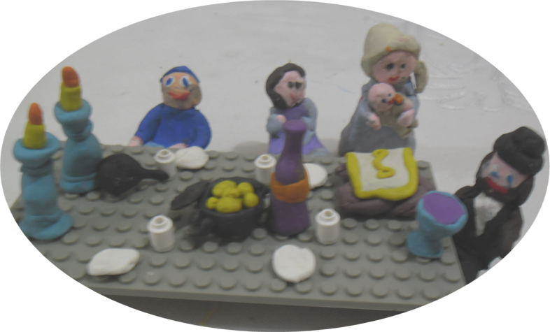

הַדְרָכָה לְשַׁבָּת לִילָדִים
שָׁלוֹם לְכֻלְּכֶם! בְּעֶזְרַת ה' בְּפֶרֶק זֶה נִכְתֹּב הַדְרָכָה קְצָרָה עַל שְׁמִירַת שַׁבָּת לִילָדִים.
*בְּיוֹם שִׁשִּׁי, לִפְנֵי הַשָּׁעָה שֶׁל כְּנִיסַת הַשַּׁבָּת, מִתְכּוֹנְנִים לִקְרַאת הַשַּׁבָּת. מִתְרַחֲצִים, גּוֹזְרִים צִפָּרְנַיִם (וְלֹא זוֹרְקִים אוֹתָם לַפַּח אֶלָּא לַשֵּׁרוּתִים, אוֹ מְבִיאִים לַמְּבֻגָּרִים שֶׁיִּשְׂרְפוּ אוֹתָם), וְלוֹבְשִׁים בְּגָדִים מְיֻחָדִים לִכְבוֹד שַׁבָּת – בִּגְדֵי שַׁבָּת.
*כְּמוֹ כֵּן מְסַדְּרִים אֶת הַבַּיִת לִקְרַאת הַשַּׁבָּת, וְחוֹתְכִים נִיָר טִישׁוּ לְכֹל הַשַּׁבָּת, מַצִּיעִים אֶת הַמִּטּוֹת, וְעוֹרְכִים אֶת שֻׁלְחָן הָאֹכֶל לִכְבוֹד שַׁבָּת קוֹדֶשׁ.
*הַמְּבֻגָּרִים מְכַוְנִים שָׁעוֹן שַׁבָּת וּמַדְלִיקִים אֶת הָאוֹרוֹת שֶׁרוֹצִים שֶׁיִּדְלְקוּ בַּשַּׁבָּת.
*הַשַּׁבָּת נִכְנֶסֶת עַל פִּי הַשָּׁעָה שֶׁכְּתוּבָה בְּלוּחַ הַשָּׁנָה. בְּשָׁעָה זוֹ מַדְלִיקִים בַּבַּיִת אֶת נֵרוֹת הַשַּׁבָּת. וּמִשָּׁעָה זוֹ שׁוֹמְרִים עַל כְּלָלֵי הַשַּׁבָּת.
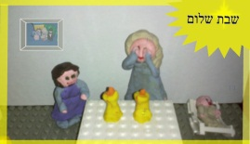
*בְּשָׁעָה זוֹ הוֹלְכִים הַבָּנִים לְבֵית הַכְּנֶסֶת לִתְפִלַּת מִנְחָה שֶׁל יוֹם שִׁשִּׁי, לִתְפִלַּת קַבָּלַת שַׁבָּת, וְלִתְפִלַּת עַרְבִית שֶׁל שַׁבָּת. בָּנוֹת שֶׁרוֹצוֹת לְהִתְפַּלֵּל, יְכוֹלוֹת לָלֶכֶת לְבֵּית הַכְּנֶסֶת לְעֶזְרַת הַנָּשִׁים, אוֹ לְהִתְפַּלֵּל בַּבַּיִת.

*כְּשֶׁחוֹזְרִים מִבֵּית הַכְּנֶסֶת, שָׁרִים "שָׁלוֹם עֲלֵיכֶם" ו"אֵשֶׁת חַיִל מִי יִמְצָא" וְאַחַר כָּךְ עוֹשִׁים "קִדּוּשׁ שֶׁל לֵיל שַׁבָּת" עַל כּוֹס מְלֵאָה בְּיַּיִן אוֹ בְּמִיץ עֲנָבִים.
*אַחֲרֵי הַקִּדּוּשׁ נוֹטְלִים כָּל הַסּוֹעֲדִים יָדַיִם, וְאַחַר כָּךְ מְבָרְכִים כֻּלָּם "עַל נְטִילַת יָדַיִם" וּמְנַגְּבִים אֶת הַיָּדַיִם. מְבָרְכִים "הַמּוֹצִיא לֶחֶם מִן הָאָרֶץ" עַל שְׁתֵּי חַלּוֹת (לֶחֶם מִשְׁנֶה), וּמְחַלְקִים מֵהֶם לְכָל הַסּוֹעֲדִים.
*לְאַחַר מִכֶּן סוֹעֲדִים כֻּלָּם אֶת אֲרוּחַת הַשַּׁבָּת, וְגַם שָׁרִים זְמִירוֹת שַׁבָּת.
*אַחֲרֵי סוֹף הַסְּעוּדָה, מְבָרְכִים אֶת "בִּרְכַּת הַמָּזוֹן".
*בְּשַׁבָּת בַּבֹּקֶר הוֹלְכִים הַבָּנִים לְבֵּית הַכְּנֶסֶת לִתְפִלַּת שַׁחֲרִית, לִקְרִיאַת הַתּוֹרָה, וְלִתְפִלַּת מוּסָף. הַנָּשִׁים וְהַיְּלָדוֹת יְכוֹלוֹת גַּם הֵן לָבוֹא לְבֵּית הַכְּנֶסֶת לְעֶזְרַת הַנָּשִׁים וּלְהִתְפַּלֵּל שָׁם, אוֹ לְהִתְפַּלֵּל בַּבַּיִת.
*אַחֲרֵי תְּפִלַּת מוּסָף, חוֹזְרִים הַבַּיְתָה לַסְּעוּדָה הַשְּׁנִיָּה, שֶׁגַּם בָּה עוֹשִׁים "קִידּוּשׁ", וְ"הַמוֹצִיא" עַל "לֶחֶם מִשְׁנֶה", שָׁרִים זְמִירוֹת, וּבְסוֹף הַסְעוּדָה מְבָרְכִים אֶת "בִּרְכַּת הַמָּזוֹן".

*אַחֲרֵי הַסְּעוּדָה אֶפְשָׁר לָלֶכֶת לִתְהִלִּים, אֶפְשָׁר לָלֶכֶת לִפְעִילֻיּוֹת לִילָדִים, לְשִׁעוּרַי תּוֹרָה לִילָדִים, וְלַאֲמִירַת תְּהִלִּים,
*אֶפְשָׁר גַּם לִקְרֹא סֶפֶר, לְשַׂחֵק מִשְׂחֲקִים, אוֹ לָנוּחַ.
*אַחֲרֵי הַצָּהֳרַיִם יֵשׁ סְעוּדָה שְׁלִישִׁית, שֶׁאֵין לְפָנֶיהָ קִדּוּשׁ, אֶלָּא נוֹטְלִים יָדַיִם, מְבָרְכִים "הַמּוֹצִיא לֶחֶם מִן הָאָרֶץ" עַל לֶחֶם מִשְׁנֶּה, אוֹכְלִים אֶת הַסְּעוּדָה, שָׂרִים זְמִירוֹת שֶׁל סְעוּדָה שְׁלִישִׁית, וְאַחַר כָּךְ מְבָרְכִים "בִּרְכַּת הַמָּזוֹן".
מַה לֹא עוֹשִׂים בְּשַׁבָּת (בְּכָל הַשַּׁבָּת)?
*לֹא נוֹסְעִים. לֹא מִשְׁתַמְשִׁים בַּטֶלֶפוֹן. לֹא קוֹנִים אוֹ מוֹכְרִים.
*לֹא מַדְלִיקִים אוֹ מְכַבִּים אֶת הָאוֹר אוֹ כָּל מַכְשִׁיר חַשְׁמַלִּי אַחֵר: אֶפְשָׁר לְכַוֵּן "שָׁעוֹן שַׁבָּת" לִפְנֵי כְּנִיסַת הַשַּׁבָּת, שֶׁיַּפְעִיל וִינַתֵּק בְּמַהֲלָךְ הַשַּׁבָּת אֶת הָאוֹר עַל פִּי מַה שֶׁכִּוְנוּ אוֹתוֹ לִפְנֵי כְּנִיסַת הַשַּׁבָּת.
*לֹא מֵזִיזִים חֶפְצֵי "מֻקְצֶה" (חֲפָצִים שֶׁאֵין מִשְׁתַמְשִׁים בָּהֵם בְּשַׁבָּת).
*מִצְוָה לְחַלֵל שָׁבַּת לְצוֹרֶךְ יוֹלֶדֶת אוֹ חוֹלֶה בְּסַכָּנָה.

בְּגָדִים בְּשָׁבַּת:
*בְּשַׁבָּת לֹא מְכַבְּסִים, לֹא תּוֹפְרִים וְלֹא רוֹקְמִים אוֹ סוֹרְגִים.
*אֶלָּא לוֹבְשִׁים בְּגָדִים שֶׁהוּכְנוּ לִכְבוֹד שַׁבָּת לִפְנֵי הַשַּׁבָּת.

תִּסְרוֹקוֹת:
*לֹא קוֹלְעִים צַמּוֹת וְלֹא מְפָרְקִים אוֹתָם (אֶפְשָׁר לִפְתֹּחַ אֶת הַגּוּמִיָּה שֶׁל הַצַּמָּה וְלָתֵת לָהּ לְהִתְפָּרֵק מֵעַצְמָהּ) אֲבָל אֶפְשָׁר לַעֲשׂוֹת בַּשַּׁבָּת "קוּקוּ".
*לֹא גוֹזְזִים צִיפּוֹרְנָיִים בְּשָׁבַּת וְלֹא מִסְתָּפְּרִים.
*לֹא מִסְתָּרְקִים בְּמַסְרֶק אֶלָא רַק בְּמִבְרֶשֶׁת רַכָּה הַמְּיוּחֶדֶת לְשָׁבַּת.
מַאֲכָלִים בְּשָׁבַּת:
*מִצְוָה לְעַנֵּג אֶת הַשַּׁבָּת וְלֶאֱכֹל בָּהּ מַמְתַּקִּים וּדְבָרִים טְעִימִים.
*בְּשַׁבָּת לֹא מְבַשְּׁלִים וְלֹא אוֹפִים, אֶלָּא אוֹכְלִים מַאֲכָלִים שֶׁהוּכְנוּ לִפְנֵי שַׁבָּת.
*אִם יֵשׁ מַשֶּׁהוּ בַּצַּלַּחַת שֶׁלֹּא רוֹצִים לֶאֱכֹל, אָסוּר לְהוֹצִיא אוֹתוֹ, כִּי זֶהוּ אִסּוּר "בּוֹרֵר". בִּמְקוֹם זֶה, לוֹקְחִים וְאוֹכְלִים אֶת מַה שֶׁכֵּן רוֹצִים, וְאֶת מַה שֶׁלֹּא רוֹצִים לֶאֱכֹל מַשְׁאִירִים בַּצַּלַּחַת.

מִשְׂחָקִים וְעִיסוּקִים:
*לֹא מְצַיְּרִים אוֹ צוֹבְעִים, וְגַם לֹא מְשַׂחֲקִים בִּפְּלַסְטֶלִינָה אוֹ בְּבָצֵק.
*לֹא גּוֹזְרִים אוֹ חוֹתְכִים נְיָרוֹת, וְגַם לֹא מְקַפְּלִים אוֹתָם, אֲבָל מֻתָּר לִקְרֹעַ שַׂקִּית מַמְתַּקִּים כְּדֵי לֶאֱכֹל אֶת מַה שֶׁבְּתוֹכָהּ.
*אָסוּר לְנַגֶן בְּשָּׁבַּת וְאָסוּר לְשָׂחֶק בְּמִשְׁחָקִים שֶעוֹבְדִים עִם סוֹלְלוֹת אוֹ חַשְׁמַל.
*מֻתָּר לָשִׁיר וְלִקְרֹא סְפָרִים וְסִפְרוֹנִים (כַּמּוּבָן סִפּוּרִים חִנּוּכִיִּים!).
*מֻתָּר לְשַׂחֵק בְּבֻּבּוֹת, בְּקֻּבִּיּוֹת, בִּרְבִיעִיּוֹת, בְּמִשְׂחָקֵי רִיצָה, קְפִיצָה, תּוֹפֶסֶת, מַחֲבּוֹאִים.
*אָסוּר לְצַלֵם אוֹ לְהִסְתַּכֶּל בַּתְמוּנוֹת שֶׁבַּמַצְלֵמָה. מוּתָר לְהִסְתַּכֵּל בַּתְמוּנוֹת שֶׁבְּאַלְבּוֹם הַתְמוּנוֹת.

*אֲסוּר לִקְטוֹף פְּרָחִים אוֹ לְהַשְׁקוֹת צְמָחִים בְּשָּׁבַּת.
*מֻתָּר לְשַׂחֵק בַּמִתְקָּנִים שֶׁל גַּן הַשַּׁעֲשׁוּעִים.
הַכְּלָל הוּא
*שֶׁכְּמוֹ שֶׁבּוֹרֵא עוֹלָם בָּרָא אֶת הָעוֹלָם בְּשִׁשָּׁה יָמִים וְנָח בַּיּוֹם הַשְּׁבִיעִי, כָּךְ גַּם אֲנַחְנוּ עוֹבְדִים וְטוֹרְחִים וַעֲמֵלִים בַּיָּמִים רִאשׁוֹן שֵׁנִי שְׁלִישִׁי רְבִיעִי חֲמִישִׁי וְשִׁשִּׁי, וּבְשַּׁבָּת אֲנַחְנוּ נָחִים, לֹא עוֹבְדִים וְלֹא עֲמֵלִים, וְנֶהֱנִים מִמַּה שֶׁהוּכַן בַּמַּהֲלָךְ שֶׁשֶת יְמֵי הַשָּׁבוּעַ.
*בְּשַּׁבָּת לוֹבְשִׁים בְּגָדִים חֲגִיגִיִּים וְהוֹלְכִים בִּצְּעָדִים רְגוּעִים וְשַׂלְוִים, כְּמוֹ בְּנֵי מְלָכִים!
מוֹצָאֵי הַשַּׁבָּת
כַּאֲשֶׁר יוֹצֵאת הַשַּׁבָּת, בַּשָּׁעָה שֶׁרְשׁוּמָה בְּלּוּחַ הַשָּׁנָה, אוֹ כְּשֶׁרוֹאִים שֶׁיֵּשׁ בַּשָּׁמַיִם שְׁלוֹשָׁה כּוֹכָבִים, אֶפְשָׁר לוֹמַר "בָּרוּךְ הַמַּבְדִּיל בֵּין קֹדֶשׁ לְחוֹל" וּמֻתָּר לַעֲשׂוֹת מְלָאכָה. הַבָּנִים הוֹלְכִים לְבֵית הַכְּנֶסֶת לִתְפִלַּת עֲרָבִית שֶׁל מוֹצָאֵי הַשַּׁבָּת, וּכְשֶׁהֵם חוֹזְרִים עוֹשִׂים "הַבְדָּלָהּ". אַחֲרֵי הָהַבְדָּלָהּ אוֹכְלִים סְעוּדַת "מְלָוֶה מַלְכָּה" כְּדֵי לְלַווֹת אֶת שַׁבָּת הַמַּלְכָּה וּלְהִיפָּרֶד מִמֶנָה עַד... עַד שֶׁתָבוֹא אֵלֵינוּ שׁוּב.
שָׁבוּעַ טוֹב וּמְבוֹרָךְ!

יוֹם זֶה מְכֻבָּד
יוֹם זֶה מְכֻבָּד מִכָּל יָמִים. כִּי בוֹ שָׁבַת צוּר עוֹלָמִים:
שֵׁשֶׁת יָמִים תַּעֲשֶׂה מְלַאכְתֶּךָ. וְיוֹם הַשְּׁבִיעִי לֵאלקֶיךָ.
שַׁבָּת לֹא תַעֲשֶׂה בוֹ מְלָאכָה. כִּי כֹּל עָשָׂה שֵׁשֶׁת יָמִים:
יוֹם זֶה מְכֻבָּד מִכָּל יָמִים. כִּי בוֹ שָׁבַת צוּר עוֹלָמִים:
רִִאשׁון הוּא לְמִקְרָאֵי קודֶשׁ. יוֹם שַׁבָּתון יוֹם שַׁבַּת קודֶשׁ.
עַל כֵּן כָּל אִישׁ בְּיֵינו יְקַדֵּשׁ. עַל שְׁתֵּי לֶחֶם יִבְצְעוּ תְמִימִים:
יוֹם זֶה מְכֻבָּד מִכָּל יָמִים. כִּי בוֹ שָׁבַת צוּר עוֹלָמִים:
אֱכול מַשְׁמַנִּים שְׁתֵה מַמְתַּקִּים. כִּי אֵ-ל יִתֵּן לְכָל בּוֹ דְבֵקִים.
בֶּגֶד לִלְבּושׁ לֶחֶם חֻקִּים. בָּשַׂר וְדָגִים וְכָל מַטְּעַמִּים:
יוֹם זֶה מְכֻבָּד מִכָּל יָמִים. כִּי בוֹ שָׁבַת צוּר עוֹלָמִים:
לא תֶחְסַר כֹּל בּו וְאָכַלְתָּ וְשָׂבָעְתָּ. וּבֵרַכְתָּ אֶת ה' אֱלקֶיךָ
אֲשֶׁר אָהַבְתָּ. כִּי בֵרַכְךָ מִכָּל הָעַמִּים:
יוֹם זֶה מְכֻבָּד מִכָּל יָמִים. כִּי בוֹ שָׁבַת צוּר עוֹלָמִים:
הַשָּׁמַיִם מְסַפְּרִים כְּבוֹדוֹ. וְגַם הָאָרֶץ מָלְאָה חַסְדּוֹ.
רְאוּ כִּי כָל אֵלֶּה עָשתָה יָדוֹ. כִּי הוּא הַצּוּר פָּעֳלוֹ תָמִים:
יוֹם זֶה מְכֻבָּד מִכָּל יָמִים. כִּי בוֹ שָׁבַת צוּר עוֹלָמִים:
הָרַחֲמָן הוּא יִטַּע תּוֹרָתוֹ וְאַהֲבָתוֹ בְּלִבֵּנוּ, וְתִהְיֶה יִרְאָתוֹ עַל פָּנֵינוּ לְבִלְתִּי נֶחֱטָא,
וְיִהְיוּ כָל מַעֲשֵׂינוּ לְשֵׁם שָׁמָיִם.
בס"ד
טלפונים חשובים
ניתן להשיג חוברת זו:
* מלכות דויד: הפצת ספרים, חוברות ודיסקים לזיכוי הרבים: 03-6771499 – הרב כהנמן 74 בני ברק
שיעורי תורה
* ללמוד וללמד: יעוץ והתאמת שיעורי תורה: 03-6145000
* איילת השחר: חברותא טלפונית לגברים: 1800-202-502, 08-9140600 לנשים: 073-2322222
* אחינו: 1-800-201-818
* קול הלשון: שמיעת הרצאות בטלפון: 03-6171111
עזרה וסיוע
* קו ההלכה: קו לשאלות בהלכה 24 שעות ביממה, עד סמוך לכניסת שבת וחג: 073-7246000
* מרכז מידע יהדות: הרשמה לאירוח לשבת, מידע על הרצאות תורניות: 02-5811911
* לב לאחים: רישום ילדים למוסדות חינוך תורניים, שיעורי תורה, יעוץ חינוכי ותורני: 1-800-550-300.
* ארגון ברכת השבת: התקנת שעוני שבת, סיוע לשמירת שבת, הפצת חומר לכבוד שבת: 052-7669374/5
* בתי חב"ד בארץ ובעולם: 3770*
* יד לאחים: 02-5371003
* המרכז הארצי לטהרת המשפחה: 02-5827892
* מוסדות דור ודור: 02-5910000
* אפרת: ארגון למניעת הפלות: יעוץ, הדרכה, סיוע כלכלי: 02-6536212
* הרבנות הראשית לישראל: למידע בנושאים שונים: 02-5313114/6
סמינרים והרצאות תורניות
* ערכים: סמינרים תורניים בתנאי נופש: 03-5793035
* הידברות: הרצאות וסמינרים: הרב זמיר כהן שליט"א - 03-6166614 073-2221270
* צוהר: 02-5000897
* שופר: הרב אמנון יצחק שליט"א: 03-6777779
* ישיבת אור החיים: הרצאות, סליחות, אירוח לשבת: 02-5000455
* לב הדברים: 08-9759000

